2023年四川公务员考试《行测》真题
第一部分 客观题
一、单选题（本大题共100小题，每题1分，共计100分）
1. (2023甘肃)党的十八大以来，以习近平同志为核心的党中央不断推进人民代表大会制度理论创新和实践创新，主要体现在“六个方面”。下列不属于这“六个方面”内容的是:
A. 必须坚持全面依法治国、必须坚持民主集中制
B. 必须坚持全面从严治党、必须坚持进一步推进政治体制改革
C. 必须坚持中国共产党领导、必须坚持用制度体系保障人民当家作主
D. 必须坚持中国特色社会主义政治发展道路、必须坚持推进国家治理体系和治理能力现代化

2. (2023云南)党的二十大报告指出，实现碳达峰碳中和是一场广泛而深刻的经济社会系统性变革，下列关于实现碳达峰碳中和的说法错误的是：
A. 完善碳排放统计核算制度，健全碳排放权市场交易制度
B. 立足我国能源资源禀赋，坚持先破后立，有计划分步骤实施碳达峰行动
C. 推动能源清洁低碳高效利用，推进工业、建筑、交通等领域清洁低碳转型
D. 完善能源消耗总量和强度调控，重点控制化石能源消费，逐步转向碳排放总量和强度“双控”制度

3. (2023青海)党的二十大报告指出，全面建设社会主义现代化国家，必须有一支政治过硬、适应新时代要求、具备领导现代化建设能力的干部队伍。下列与之相关的说法正确的有几项：
①加强实践锻炼、专业训练，注重在重大斗争中磨砺干部，增强干部推动高质量发展本领、服务群众本领、防范化解风险本领
②坚持党管干部原则，坚持德才兼备、以德为先、五湖四海、任人唯贤，把新时代好干部标准落到实处
③树立选人用人正确导向，选拔忠诚干净担当的高素质专业化干部，选优配强各级领导班子
④坚持把政治标准放在首位,做深做实干部政治素质考察，突出把好政治关、廉洁关
A. 1
B. 2
C. 3
D. 4

4. (2023新疆)为在新发展阶段持续深入推进依法行政，全面建设法治政府，中共中央、国务院印发了《法治政府建设实施纲要（2021—2025年）》。下列属于《法治政府建设实施纲要（2021—2025年）》内容的有几项：
①深入学习贯彻习近平法治思想，努力实现法治政府建设全面突破
②健全依法行政制度体系，加快推进政府治理规范化程序化法治化
③健全社会矛盾纠纷行政预防调处化解体系，不断促进社会公平正义
④推进公正司法，各级党政机关支持法院、检察院独立公正行使职权
⑤将“实行依法治国，建设社会主义法治国家”写入宪法，法治建设揭开新篇章
A. 2
B. 3
C. 4
D. 5

5. (2023四川)下列关于我国社会保障制度的说法，错误的是：
A. 优抚安置、社会互助都属于我国社会保障体系的组成部分
B. 通常所说的“五险一金”中的“一金”指的是住房公积金
C. 我国已经发布了将生育保险和职工工伤保险合并实施的意见
D. 新型农村合作医疗制度是以大病统筹为主的农民医疗互助制度

6. (2023新疆)下列人员有资格担任公司法定代表人的是：
A. 张某，14周岁，已是3家公司的股东
B. 薛某，因创业失败对外负债1000万，到期未清偿
C. 周某，曾因犯贿赂罪被判处刑罚，执行期满刚过3年
D. 李某，曾任投资咨询公司董事，该公司已经被责令关闭2年

7. (2023新疆)下列关于我国传统乐器的说法错误的是：
A. 笛是汉族乐器中最具代表性最有民族特色的吹奏乐器
B. 唢呐在传统的定调方法里，是以使用的乐器为依据的
C. 埙是我国西北少数民族特有的吹奏乐器，形似笙而较大
D. 葫芦丝是云南少数民族乐器，其起源可追溯到先秦时期

8. (2023甘肃)成语作为中国传统文化的一大特色，很多都来源于历史生活，下列成语、主要人物及时期对应错误的是：
A. 窃符救赵——魏无忌——战国
B. 封狼居胥——霍去病——汉朝
C. 目不窥园——范仲淹——宋朝
D. 东床坦腹——王羲之——东晋

9. (2023四川)某一古代建筑工程具有以下特征：①是人工修建的；②始建于春秋末期，经隋朝、元朝基本上形成了今日的规模；③《马可波罗游记》中对它有所记载；④沿线是我国的主要农业经济区。
根据上述描述，这一工程是：
A. 莫高窟
B. 灵渠
C. 都江堰
D. 京杭大运河

10. (2023甘肃)下列关于革命遗址及革命纪念建筑物的说法错误的是：
A. 广州农民运动讲习所旧址——毛泽东曾在此担任农民运动讲习所所长
B. 秋收起义文家市会师旧址——红军在此确立了“十六字诀”游击战术
C. 北京大学红楼——李大钊曾在此传播马克思主义和民主科学进步思想
D. 八路军总司令部旧址——彭德怀等人在此直接布置和指挥了百团大战

11. (2023新疆)“二十四节气”鲜明地体现了中国人尊重自然、顺应自然规律和可持续发展的理念。下列关于“二十四节气”的说法正确的是：
A. 起源于长江流域，是我国农历的重要组成部分
B. 立夏时北半球的白昼时间最长，且越往北越长
C. 是通过观察地球周年运动形成的时间知识体系
D. 春分日太阳直射地球赤道，南北半球昼夜平分

12. (2023四川)下列国家公园与其典型气候类型对应错误的是：
A. 美国黄石国家公园——温带季风气候
B. 马来西亚槟城国家公园——热带雨林气候
C. 坦桑尼亚塞伦盖蒂国家公园——热带草原气候
D. 中国库车大峡谷国家地质公园——温带大陆性气候

13. (2023甘肃)关于微生物，下列说法错误的是：
A. 双歧杆菌是一种对人体有益的细菌
B. 感染幽门螺杆菌会导致急性肠胃炎
C. 食用不熟的鸡蛋可能感染沙门氏菌
D. 豆科植物根部的根菌有固氮作用

14. (2023甘肃)关于生产生活中所蕴含的物理原理，下列说法正确的是：
A. 冬天使用空调取暖是利用了热辐射使室内空气变热
B. 汽车上坡时，往往会挂低速挡，目的是减小牵引力
C. 油罐车车尾挂的一根长铁链是为了避免因静电放电而引发爆炸
D. 自行车高速下坡时，紧急刹车会导致翻车，主要是因为刹车力太大

15. (2023甘肃)截至2022年底，中国位居全球风力发电装机总量第一位。下列与风力发电有关的说法错误的是：
A. 目前新式风力发电机发出的电通常为交流电
B. 风力发电的功率大小只取决于发电机的功率
C. 风力发电机组主要由风轮、发电机和塔筒组成
D. 全球风能总量远远超过可开发利用的水能总量

16. (2023甘肃)在海洋最深和最寒冷的地方，海洋生物--主要是无脊椎动物--可以达到极大的尺寸。鱿鱼、海蜘蛛、蠕虫和其他种类的动物会长到使世界各地的相关物种________的大小。这种现象被称为“巨型化”。
填入画横线部分最恰当的一项是:
A. 黯然失色
B. 相形见绌
C. 自惭形秽
D. 比上不足

17. (2023甘肃)城市文化是一座城市的气质所在，也是城市发展的内在动力。近年来，一些城市的景观规划动辄“大开大合”，形成________的整体风格，或者移栽网红花木，打造网红街景，将城市文化灌入流量。这些功利的城市治理行为也许会带动一段时间的消费热涨，却让城市失去了原本的生活底色。
填入画横线部分最恰当的一项是:
A. 照猫画虎
B. 老生常谈
C. 因循守旧
D. 千篇一律

18. (2023甘肃)制止网络暴力，加强、完善相关制度性建设刻不容缓。________，每一个口出恶言之人都是推动网暴潮水前进的一部分。反过来讲，在评判热点人物和事件时保持善意和理智，哪怕只是做到少说不说，这样的人每多一个，抵御网暴的堤坝就能高一分。
填入画横线部分最恰当的一项是：
A. 人言籍籍
B. 众口铄金
C. 三人成虎
D. 流言蜚语

19. (2023甘肃)面对错综复杂的形势，最根本的是要把我们自己的事情做好。改革开放以来，我们遭遇过很多外部风险冲击，最终都能_______，靠的就是办好自己的事、把发展立足点放在国内。要_______走中国特色社会主义道路，坚持推进中国式现代化，把中国发展进步的命运牢牢掌握在自己手中。
依次填入横线处最恰当的一组是：
A. 起死回生 一成不变
B. 化险为夷 毫不动摇
C. 绝处逢生 矢志不渝
D. 转败为胜 按部就班

20. (2023甘肃)电影音乐作为电影艺术的组成部分，早已和画面构图、色彩、语言一样,成了表达主题、塑造人物、________意境的一个重要手段。它在渲染气氛、揭示人物心灵、影响观众心理方面所能达到的神奇效果，是前人始料所不及的。一部电影如果缺少了________的音乐，就好比一道大餐少了盐。
依次填入横线处的词语最恰当的一组是：
A. 设立 相辅相成
B. 创造 相得益彰
C. 生成 引人入胜
D. 展现 此呼彼应

21. (2023甘肃)包括儒家在内的中国传统思想对文艺的功利性________，“文以载道”可谓天经地义，时时处处以人心与教化的标准来审视和介入文艺的生产与传播，未必都具有积极的社会意义。这需要具体问题具体分析，关键在于人心与教化的标准不能走偏或错谬，否则这种审视和介入就会________或戕害文艺的发展。
填入画横线部分最恰当的一项是:
A. 情有独钟 妨碍
B. 不屑一顾 阻止
C. 背道而驰 助长
D. 一厢情愿 推动

22. (2023甘肃)我们常常讨论创造性的培养，好像创造性就一定意味着________，一个问题有一百个解，不受约束。实际上，________地看待世界，明白局部与整体之间的联系和运作；做事情讲方法，有步骤，有恒心，能统合各方力量，这些才是创造性的基石。
依次填入画横线部分最恰当的一项是:
A. 龙飞凤舞 壮观
B. 天马行空 宏观
C. 不拘一格 微观
D. 挥洒自如 乐观

23. (2023新疆)关于文明形成的________，世界上公认的“三要素”是文字、冶金术、城市的出现。但是我们发现，这“三要素”是从古埃及文明和两河文明中概括出来的，世界上有很多其他的文明并不符合“三要素”。比如，中美洲的玛雅文明令人________，但他们没有冶金术，辉煌的印加文明也没有发现文字。
依次填入画横线处最恰当的一项是：
A. 符号 拍案叫绝
B. 象征 击节叹赏
C. 标志 叹为观止
D. 起点 高山仰止

24. (2023青海)一本合格的教材，应该有城市也有乡村，有科学家、艺术家，也有在田间忙碌的农民、在工地流汗的工人，他们是乡村孩子的父辈，是值得被看见、被认可的________。乡村振兴不应该是________和口号，也不应该是每个孩子手中的教材里轻飘飘的一行字，而是应该融入血脉中、留在心田里。
依次填入画横线部分最恰当的一项是:
A. 擎天巨擘 大话
B. 中流砥柱 空话
C. 南天一柱 假话
D. 栋梁之才 谎话

25. (2023四川)宋词应该怎么读？传统的阅读，往往按词人生平和时代背景介绍，字词训诂，文意串讲、艺术赏析这样的程式进行，________，但读者跟文本、词人之问总有一层隔膜。如今也有不少创新性解读，加入各种大胆的演绎、戏说，能抓住读者的眼球，但往往偏离历史事实，消费古人，________。
依次填入画横线部分最恰当的一项是：
A. 按部就班 追名逐利
B. 分门别类 不伦不类
C. 一板一眼 夺大其词
D. 中规中矩 哗众取宠

26. (2023四川)游戏属于文化创意行业，不存在绝对的垄断，玩法创新总能引领风潮。然而另一方面，精品游戏的制作和渠道推广成本________，工业化水平越来越高，游戏巨头即便不能每次都在玩法上取胜，但是依靠精良的人力和充足的资源，依然具备________的实力。
依次填入画横线部分最恰当的一项是:
A. 与日俱增 先声夺人
B. 节节攀升 一举夺魁
C. 居高不下 遥遥领先
D. 水涨船高 后来居上

27. (2023甘肃)应急科学普及能够及时解疑释惑，提升公众认知力，还可以______伪科学和谣言，_______社会和网络环境。正因如此，建立健全国家应急科普协调联动机制，完善各级政府应急管理预案中的应急科普措施，极为必要，更是_______。
依次填入横线部分最恰当的一项是：
A. 批驳 净化 未雨绸缪
B. 抵制 维护 重中之重
C. 对抗 清理 居安思危
D. 拆穿 建设 防微杜渐

28. (2023甘肃)大脑对于外界单调、规律的声音会产生谐振，同时会掩盖住其余声音，起到一种掩蔽效应，因为没有任何变化从而并不引起生理上的________与注意，会不自觉地________可能影响到自己的噪声，更容易________于当下的活动。
依次填入画横线部分最恰当的一项是：
A. 不适 忽略 习惯
B. 反感 抵消 专注
C. 体验 消解 聚焦
D. 认知 弱化 沉浸

29. (2023甘肃)人工智能的技术内核虽然________，但“模拟人类智慧”这一理念本身却并不________。因此，该理念就很容易被一些________的思想先驱者转化为一些艺术形象，由此形成对于技术形态本身的“抢跑”态势。
依次填入划横线部分最恰当的一组是：
A. 深奥 超前 敏感
B. 先进 抽象 前卫
C. 艰深 晦涩 敏锐
D. 高端 艰涩 睿智

30. (2023甘肃)年度热词_____大事小情，不仅反映国家大事、_____时代主旋律，还有对老百姓日常生活的深切_____，展现了过去一年的社会变迁和生活万象。而透过“内卷”“躺平”“鸡娃”“双减”“干饭人”等热词，我们还可_____当下独特的社会景观。
依次填入画横线部分最恰当的一项是:
A. 描绘 切合 感触 了解
B. 体现 把握 体验 感受
C. 勾勒 蕴含 体察 窥见
D. 叙写 贴近 关怀 透视

31. (2023青海)截至2021年，化石燃料的燃烧正式改变了北半球空气中碳同位素的组成，甚至足以抵消核武器试验发出的信号。而这可能会给有价值的碳年代测定技术带来问题。英国伦敦帝国理工学院化学物理学家发现，从放射性碳年代测定法来看，现代物品看起来就像是20世纪早期的物品。放射性碳年代测定专家表示，这种趋势“可能很快就会让人很难分辨一件东西是1000年前的还是现代的”。
更适合做这段文字标题的是:
A. 化石燃料燃烧带来的影响
B. 放射性碳年代测定的原理
C. 如何分辨物品的年代属性
D. “碳定年”可能不再准确

32. (2023新疆)现代社会是陌生人社会，以市场经济为基础，更广范围更大规模的交易如跨国贸易，更长距离的往来如海运空运，甚至是跨期买卖如期货交易，不再是在几个熟人之间进行，而是大规模的陌生人社会交往，迫切需要一套交易规则来保障交易的正常进行，这个时候，规则与法律的作用就远远超过熟人社会的习俗礼节与乡规民约。
根据这段文字，下列说法正确的是：
A. 现代社会通常会依照差序格局决定办事的难易程度
B. 市场经济需要习俗礼节与乡规民约保障交易的进行
C. 熟人社会是以家族亲属关系为主轴的社会网络关系
D. 现代社会人际关系的维系更依赖规约和法律的作用

33. (2023甘肃)老子论“道”，强调人性的本然状态；孔子论“仁”，强调社会的应然状态。在理论逻辑上，老子从道德人心的角度，企图救赎异化的人性；孔子从伦理教化的角度，企图重构崩溃的秩序。在价值取向上，老子之“道”以具体的社会之“德”为理论归趣，其抽象哲学观与社会价值观并无判然界限；孔子之“仁”以社会之“道”为理论指向，其社会价值观与抽象哲学观也无判然界限。
根据这段文字，下列说法不符合作者观点的：
A. 老子之“道”与孔子之“仁”构成理论上的互补关系
B. 老子之“道”与孔子之“仁”构成价值观的辩证关联
C. 老子之“道”与孔子之“仁”彰显的价值观相互对立
D. 老子之“道”与孔子之“仁”虽表面相反但深层相济

34. (2023甘肃)近年来，以南海一号沉船博物馆、秦始皇帝陵博物院、安阳殷墟博物馆、海昏侯国遗址博物馆等为代表的考古遗址博物馆，在旅游网站推荐榜单中排名渐次上升。_________________。人们已不再单纯满足于简单的、传统的博物馆参观，而是产生了深入历史场景、触及历史语境的“沉浸式”体验需求。
A. 这些变化反映了文化产品的更新换代
B. 新技术带来了文化消费场景的转场与创新
C. 这一新动态折射了文化消费的深化与转型
D. 这意味着新型博物馆成为旅游打卡的网红

35. (2023四川)目前对于“中等收入陷阱”的观察，主要局限在二战后到21世纪初的时间段，在这个时间段，许多发展中国家刚刚实现独立，处于现代国家成长的初级阶段与发展探索期，难免会有不少国家走弯路，因此，不能过早地对这些国家盖棺定论，认定其会长期陷入“中等收入陷阱”。其实，能否尽快跨过“中等收入”这道坎，关键在于能否保持持续发展的势头，而且，成为高收入国家也并不代表着未来就会高枕无忧，目前，有的高收入国家已经陷入低增长困境，人民生活水平长期徘徊不前。因此，_____________________。
填入画横线部分最恰当的一项是：
A. “中等收入”的统计不能全面反映经济发展水平
B. 需用动态的、发展的眼光来观察“中等收入陷阱”
C. 所谓“中等收入陷阱”缺乏经济学方法论的支撑
D. 用单一指标衡量国民经济发展只能得出片面结论

36. (2023青海)国家实施文化数字化战略，出发点和落脚点之一都是为了满足人民日益增长的精神文化需要，这也决定了，尽管文化数字资源可以在市场上“开展数据交易”，但也要依法依规向民众开放，公共文化资源数据开发后的交易也要把社会效益放在首位。文化是实现共同富裕的重要变量，数字化无疑为这个变量增加了权重，文化数字化战略秉持以人为本、全民共享，坚持以文化公平促共同富裕。
这段文字意在强调：
A. 文化数字化是人们精神文化需求的结果
B. 文化资源数据的开发与交易要以人为本
C. 民众应共享文化数字化所带来的利益
D. 数字化是促进民众共同富裕的新动力

37. (2023新疆)莲子心发育过程中，多数叶绿素生物合成结构基因的表达是显著上调的，与叶绿素的积累模式一致。原叶绿素酸酯氧化还原酶参与催化的原叶绿素酸酯转化为叶绿素酸酯是一个关键步骤，生成的叶绿素酸酯进一步转化形成叶绿素。光依赖的原叶绿素酸酯氧化还原酶 （LPOR）是被子植物中参与这一反应的关键酶，并且此过程是被子植物中叶绿素合成唯一需要光的反应。而一些裸子植物和微生物可以采用不依赖光的原叶绿素酸酯氧化还原酶（DPOR）完成这一反应；莲子心中并不存在DPOR编码基因，但鉴定到两个LPOR编码基因，且其表达模式与叶绿素的积累模式一致。
这段文字意在说明：
A. 叶绿素的形成有两种不同的模式
B. 裸子植物依赖光反应形成叶绿素
C. 莲子心的叶绿素合成需要光参与
D. 莲子有裸子植物的两个编码基因

38. (2023四川)司法实践中，类型化审判是一种防止自由裁量权恣意行使的机制。这种审判方式是一种对先前案例或者判决的参考，这不是一种个案之间个别化、点到点之类的参考，而是对此前相类似的一组或者一批案件的参考，是和已经总结出来的相应特征的对照、参考和调试。因此，类型化审判的裁判结论是以较多的案件结论为基础，以概括性更强、视野更广的先例特征为参考作出的，更为准确，也更易被社会认同。同时，这种审判方式对法官自由裁量权具有更强的约束力，没有充分的理由和依据，办案法官很难抛开类型化先例特征和结论的限制而给出截然不同的结论。
这段文字意在说明类型化审判：
A. 有利于社会认同与司法公平
B. 应广泛应用于司法实践领域
C. 是对法官自由裁量权的有力监督机制
D. 对判决的理论和依据提出了更高要求

39. (2023甘肃)喝酒有害健康早已成为共识，酒精对大脑的影响也逐渐受到更多关注。《自然·通讯》的一项研究发现，每周喝几瓶啤酒，就会造成大脑灰质和白质体积减小；发表于《英国医学杂志》的一项研究指出，每周饮酒会导致海马体萎缩风险急剧上升。由此造成的后果是，长期饮酒的人更易患上痴呆症。不过，这些研究往往关注长期饮酒的影响，如果只是偶尔喝一次酒，也会对大脑造成危害吗？发表于《美国科学院院刊》的最新研究给出了肯定答案：你人生中的第一次醉酒，不仅会改变大脑神经元的形态，这种影响甚至会伴随终生。
这段文字意在：
A. 强调长期饮酒对健康的严重危害
B. 纠正人们对饮酒危害的错误认识
C. 探讨痴呆症与饮食习惯之间的关联
D. 介绍关于饮酒危害健康的研究结论

40. (2023青海)现代人的祖先智人，曾在很长时间内与丹尼索瓦人、尼安德特人生活在同一片大陆上。只有智人进化成现在的人类。越来越多的证据表明，现代人的基因组中仍然留存着许多尼安德特人和丹尼素瓦人的基因。这一切都要归功于近年来考古学和现代分子生物学测序的发展。从基因组的比对信息中，我们可以看到已经灭绝的尼安德特人、丹尼素瓦人与现代人之间密切的联系。
从这段文字可推出：
A. 丹尼索瓦人和尼安德特人之间的基因关系更为密切
B. 丹尼索瓦人、尼安德特人与智人共同进化成现代人
C. 尼安德特人与丹尼索瓦人是人类祖先智人之前的种群
D. 现代人身上有丹尼索瓦人、尼安德特人和智人的基因

41. (2023新疆)我们经常需要控制自己的欲望，晚一些再满足它，称之为“延迟满足”。与我们今晚享受大餐相比，推迟享受的大餐，其吸引力（价值）被打了折扣，心理学家称之为时间折扣。时间折扣越大，我们越无法接受延迟满足。但在面临诸多决策时，人们趋于采用单一策略：当现在和未来的时间距离不那么遥远，<line>便直接“齐同”两者在时间维度的差别</line>，不再给未来选择打一个时间折扣，让不同时间点之间的选择变得更加简单。
下列与划横线部分意思相符的是:
A. 做决策时，不考虑时间因素
B. 不考虑延迟满足，选择享受当下
C. 做决策时，随机选择现在或者未来事项
D. 在不同的时间点上选一个平均“时间折扣”

42. (2023甘肃)大量的人口流入给城市的发展带来了强大动力，也快速形成了超特大城市的发展红利。然而大城市社会福利分配的限制，发展带来的高生活成本以及区域间文化的巨大差异，让大量农村人口面临进得来、留不下的困境，而且远距离的流动也导致一系列社会问题。县域城镇化连接着农村人口生活的家乡以及工作的城市，具有距离、文化等优势，县域城镇化发展不仅能为农村人口提供更多发展机会，还能为农业转移人口提供城镇化水平的社会服务，让农村人口在参与城镇化建设过程中真正享受其成果。
这段文字接下来最可能讲的是：
A. 人口的自由流动是城镇化的基础
B. 发展区域城市建设吸引人口回流
C. 城市的发展红利应为建设者们共享
D. 县域城镇化需要实事求是精准施策

43. (2023湖北)黄色与红色一样，是中华民族偏爱的颜色。在与“五行说”相对应的“五色论”里，黄色代表土，居于四方的中央。东汉的儒家为了抬高君权，突出了“五行”和“五方”中“土居中央”的观点，把土说成是一切元素的根本，因此中央是至高无上的，这也极大地提高了黄色的地位。三国时期的魏文帝曹丕也接受了这一说法，把黄色定为正色之首，随后的隋、唐王朝都加以效仿。从唐代起，正黄色成为皇室的专用色，滥用即会获罪。时隔千年，虽然黄色早已进入寻常百姓家，但金黄色那高贵庄严的气质依然存在。
对这段文字概括最恰当的一项是：
A. 分析中华民族偏爱黄色的原因
B. 追溯土居中央观念的形成历史
C. 探讨颜色与五行观念的内在渊源
D. 强调皇权观念对色彩文化的影响

44. (2023新疆)①由于亮度与光的强度成正比，因此行星看起来比恒星更亮
②当我们仰望星空时，或许能分辨出哪一颗是恒星，哪一颗是行星——闪烁的是恒星，不闪烁的是行星
③有趣的是，行星并不发光，而是反射恒星的光，但是从地球上看时，行星显得比恒星更亮
④而我们看得到的行星距离地球相对较近，折射较少
⑤这主要与行星和恒星到达地球的视距离有关。因为行星离地球较近，所以我们的眼睛感知行星的光的强度比离地球较远的恒星要高得多
⑥这是因为绝大多数恒星离地球非常远，来自恒星的光经历多次折射，光速不断变化，因此产生了这种效果
将以上6个句子重新排列，语序正确的是：
A. ②⑥④③⑤①
B. ②④⑥③①⑤
C. ③⑤①②⑥④
D. ③①⑤②④⑥

45. (2023云南)①这种观念意识即“中和”。所谓“致中和，天地位焉，万物育焉”，展开了中华民族一幅内含阔大想象的宇宙图景
②“尽善尽美”，要求美的原则与善的原则相伴而行，美感经验与价值理念一体交融
③就礼乐关系而言，礼强调道德仪式对日常行为的规范，然而这种规范如果不是仅流于形式，就必须从内心获得情感的力量，实现内化的完成
④就中华美育传统而言，美与善的关联性要远远大于差异性
⑤总之，中华美育精神，讲求审美与道德的统一，二者统一于人格教育之中
⑥乐呈现为愉悦的感性经验品格，然而这种愉悦本身，却为一种观念意识的直观呈现
将以上6个句子重新排列，语序正确的是：
A. ④②⑥③⑤①
B. ②④③⑥①⑤
C. ④③②⑥①⑤
D. ②①③⑥⑤④

46. (2023甘肃)在某应急救援作业中，假设每台机器工作效率相同，如果两台机器配合作业，效率分别提高25%，而三台机器同时合作，每台效率各自提高50%。甲、乙、丙三台机器依次投入救援，直到救援完成。已知甲救援时间为60分钟，乙救援时间为甲的1/2，而丙救援时间为乙的1/3，问仅有一台机器完成该救援作业需要多少分钟？
A. 120
B. 125
C. 130
D. 150

47. (2023甘肃)边长为10厘米的正方形ABCD如下图所示，E为正方形中某一点，已知AE长8厘米，BE长6厘米，问三角形ADE的面积为多少平方厘米？
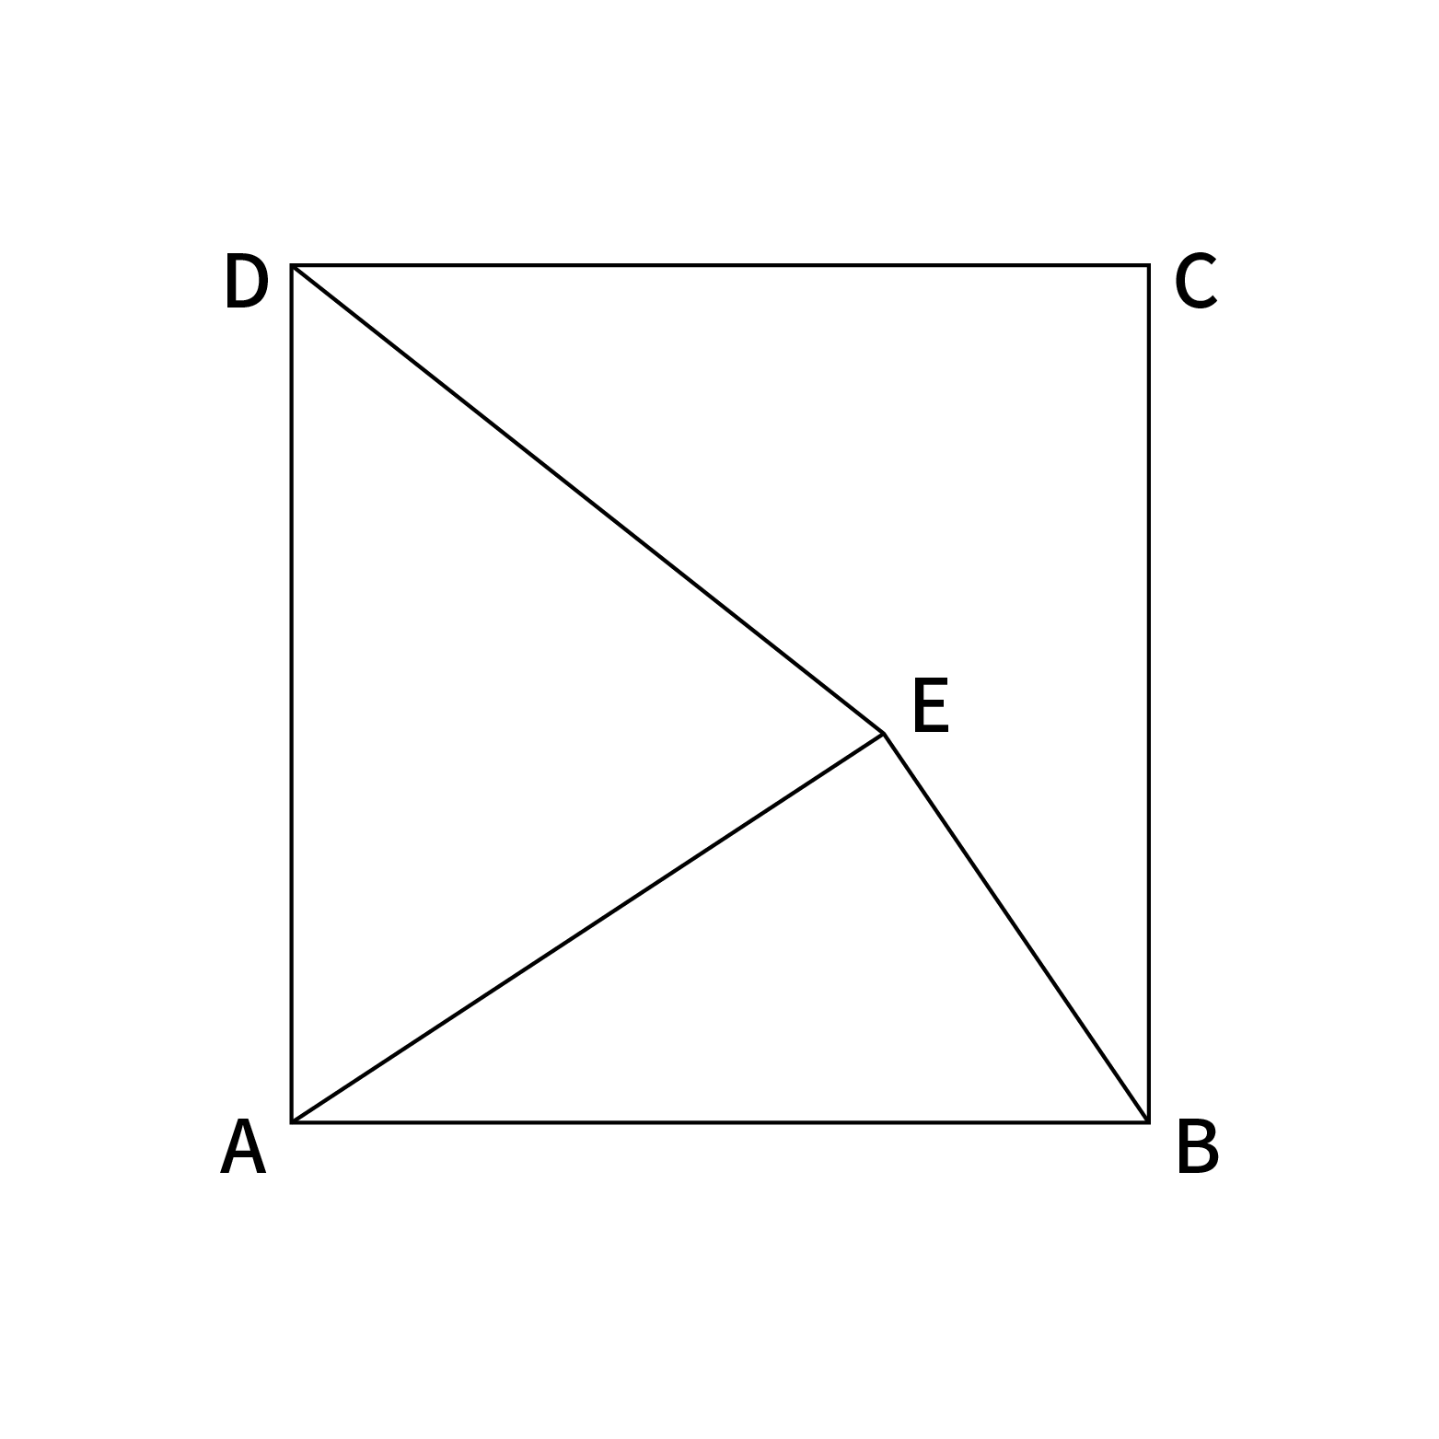
A. 24
B. 32
C. 44
D. 48

48. (2023四川)某次投篮训练中，小王一共投篮 45次，前25次命中率为64%，前20次和后20次的命中率相同，中间5次全部投中，则他最终命中的次数是：
A. 23
B. 25
C. 27
D. 29

49. (2023贵州)某种商品有小、中、大三种包装规格，每箱分别装有 10件、20件和30件这种商品。如果订货量为10的整数倍，则商家在所有总件数等同于订货件数的整箱组合中随机选择一种发货。已知某笔订单订购了 70件这种商品，则该商家发出的货物中包含至少1箱大包装的概率为：
A. 62.5%
B. 50%
C. 37.5%
D. 25%

50. (2023甘肃)某商场一楼到二楼有一部自动扶梯匀速上行，甲、乙二人共同乘梯上楼。甲在乘扶梯同时匀速登梯，乙在恰好半程后，也开始匀速登梯，但登梯速度是甲的1/2。甲乙二人分别登了36级、12级到达二楼，问这部扶梯静止时一楼到二楼的级数是多少？
A. 48
B. 60
C. 66
D. 72

51. (2023云南)某地交警大队原有甲、乙两个中队，随着城区的扩张，现在需要改编为3个新的交警中队。改编的方案是将原来甲中队的队员与乙中队的队员组成新的一中队，原甲中队的队员和原乙中队的队员组成新的二中队，余下的30人组成新的三中队。如果新组建的一中队人数比二中队人数多10%，那么新组建的三中队有多少名队员来自原甲中队？
A. 12
B. 15
C. 18
D. 20

52. (2023甘肃)为了保护生态环境，某单位需要购买一批污水处理设备，总的预算不超过120万元。现有甲、乙两种类型设备可供选择，如果购买2台甲型设备和3台乙型设备，将超出预算10万元；若购买3台甲型设备和2台乙型设备，将结余10万元。若该单位最终购买5台污水处理设备，问共有几种购买方案？
A. 1
B. 2
C. 3
D. 4

53. (2023甘肃)如图所示，某地计划修建一个长50米，宽40米的长方形观光园。现在需要在观光园中修建几条鹅卵石小道供游客行走，其中一条是长为50米，宽为2米的水平直线型小路，另外两条修成斜线型，并且要求这两条斜线型小路任何地方的水平方向宽度都是1米，问修完小路后观光园剩下部分的面积是多少平方米？
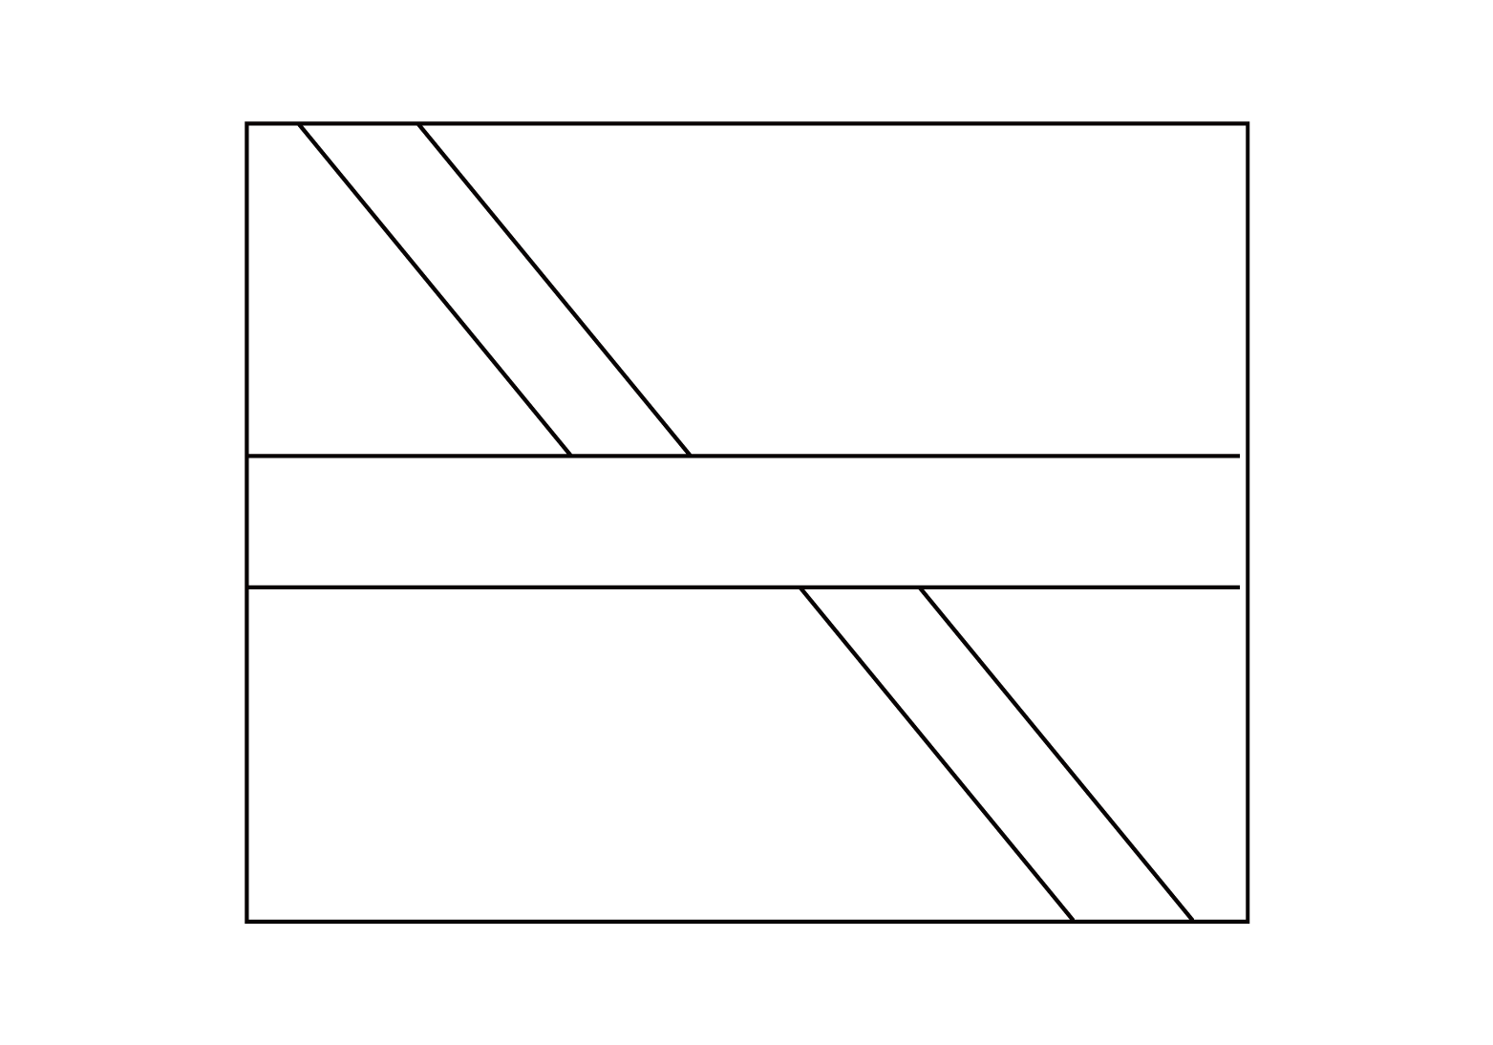
A. 1862
B. 1880
C. 1950
D. 1960

54. (2023甘肃)一出租车的计价器出现故障，显示屏上保留了一个两位数，无法清除，但还能按行驶路程准确地将应付的车费累加上去。一旅客乘坐该车匀速行驶了2小时，当行驶1小时的时候，计价器上的两位数刚好交换了位置，在2小时的时候，计价器上的两个数又交换了位置，但他们中间多了一个0。如车费按里程计，问该旅客应付多少元车费？
A. 82
B. 86
C. 90
D. 95

55. (2023湖北)如图所示，一面墙被分成 A、B、C、D四块，现有4 种不同的颜色，要求在每一块里涂上一种颜色且相邻的两块颜色不相同（可以使用少于4种颜色），问有几种不同的涂法？
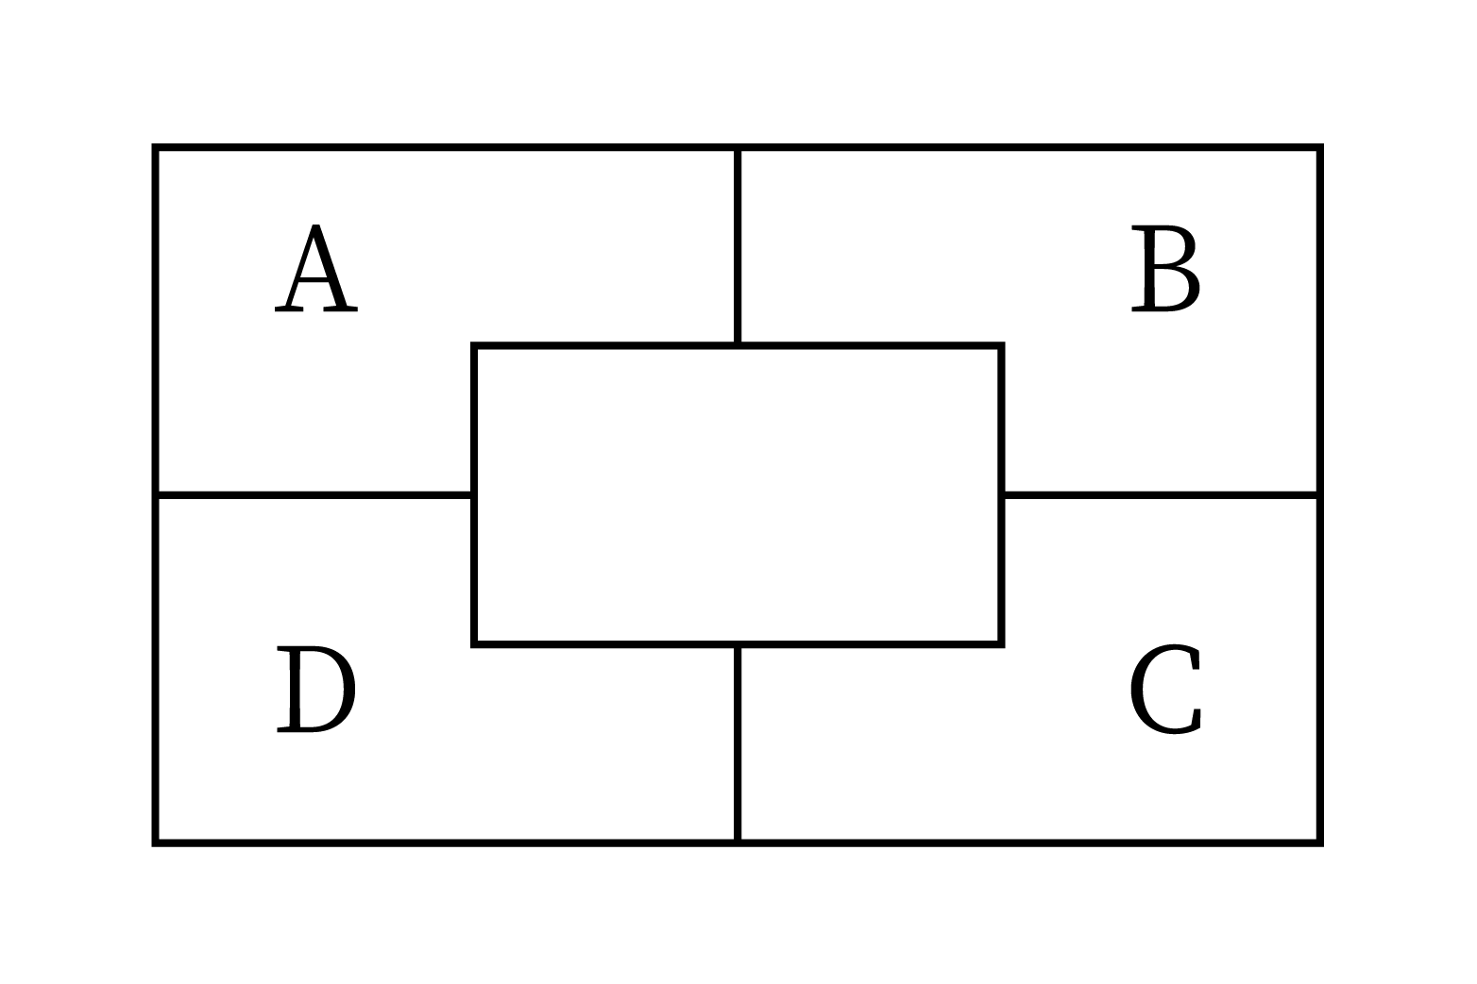
A. 84
B. 64
C. 36
D. 24

56. (2023甘肃)从所给四个选项中，选择最合适的一个填入问号处，使之呈现一定的规律性：
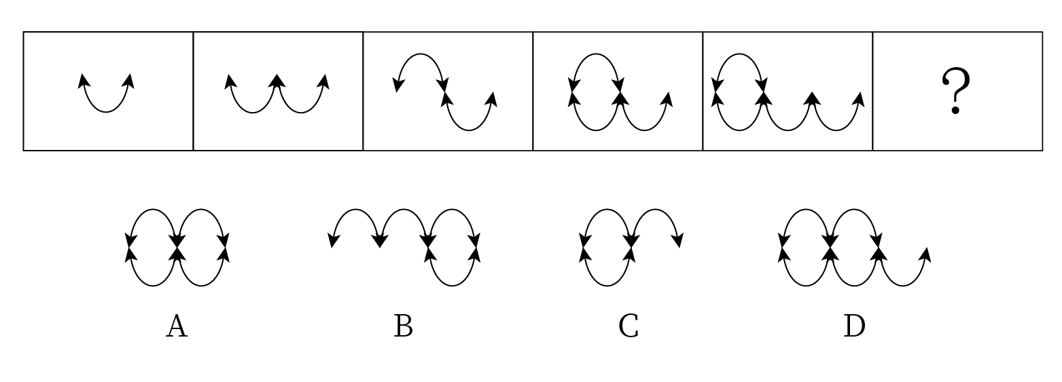

57. (2023甘肃)从所给的四个选项中，选择最合适的一个填入问号处，使之呈现一定的规律性：
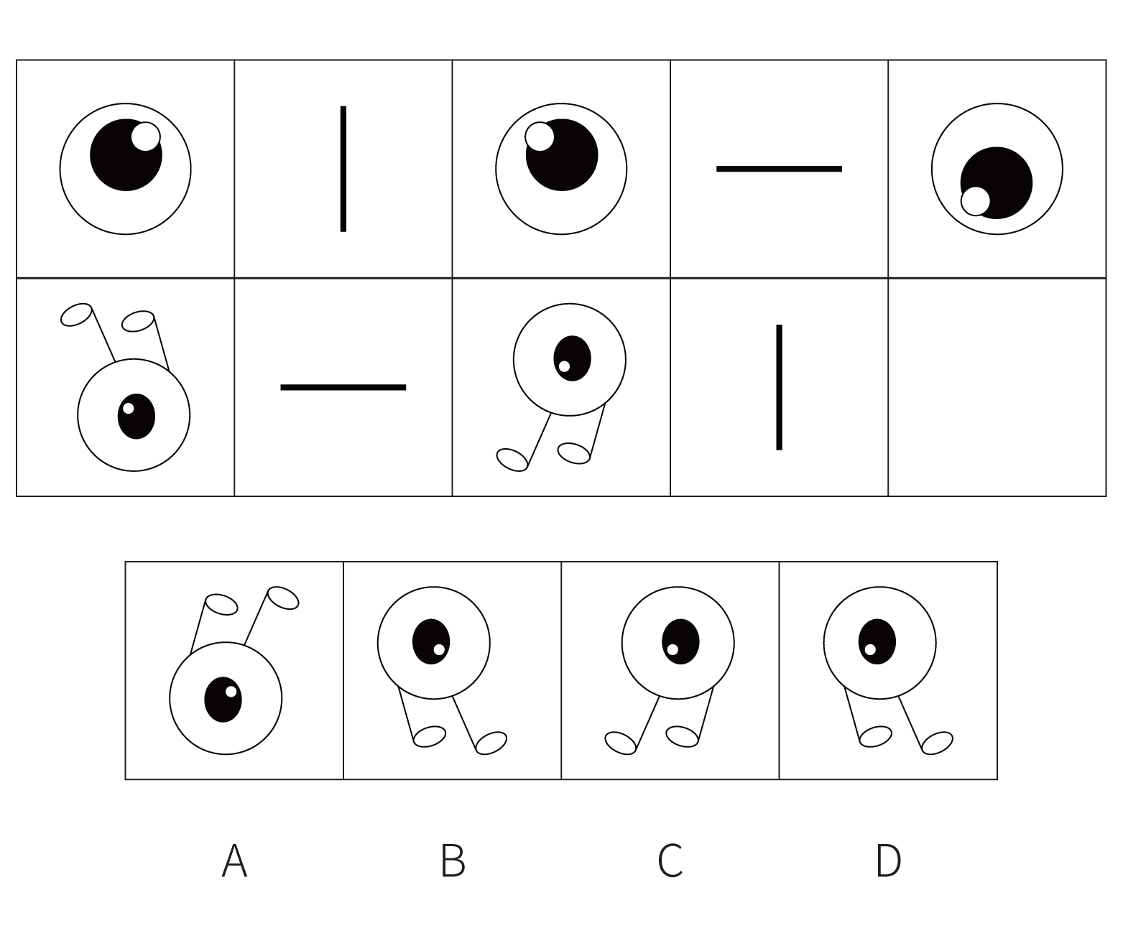

58. (2023甘肃)从所给四个选项中，选择最合适的一个填入问号处，使之呈现一定的规律性：
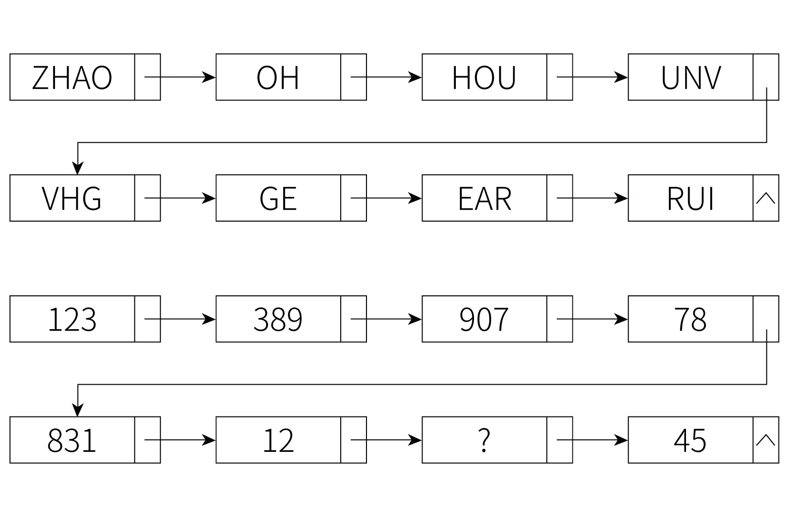
A. 254
B. 235
C. 432
D. 215

59. (2023甘肃)把下面的六个图形分为两类，使每一类图形都有各自的共同特征或规律，分类正确的一项是：
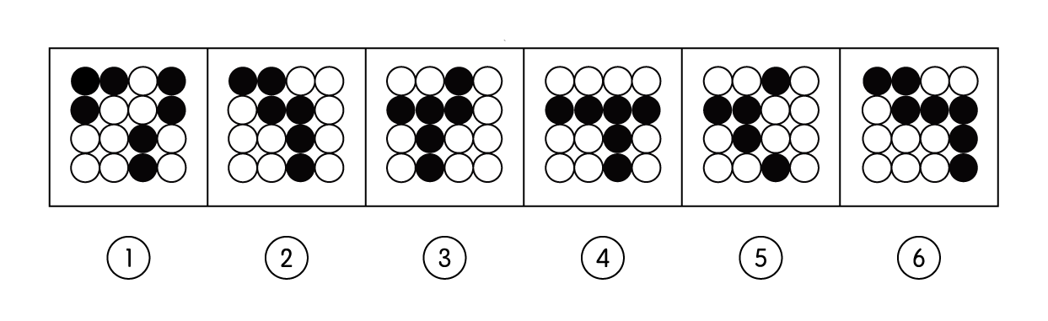
A. ①②③，④⑤⑥
B. ①②⑥，③④⑤
C. ①②④，③⑤⑥
D. ①④⑥，②③⑤

60. (2023甘肃)把下面的六个图形分为两类，使每一类图形都有各自的共同特征或规律，
分类正确的一项是：
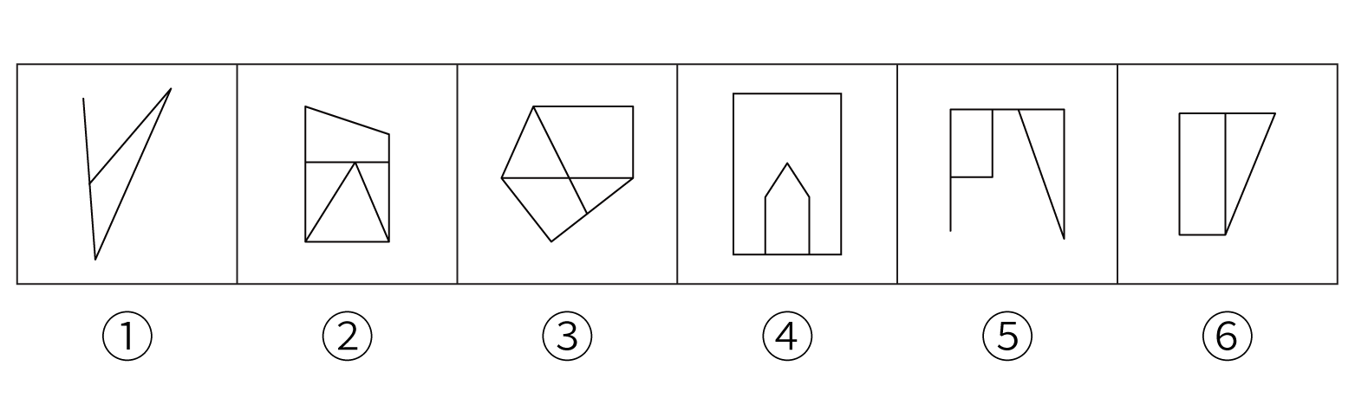
A. ①②③，④⑤⑥
B. ①②⑤，③④⑥
C. ①②⑥，③④⑤
D. ①④⑥，②③⑤

61. (2023甘肃)左边给定的是纸盒外表面的展开图，下面哪一项和其他三项不一样？请把它找出来。
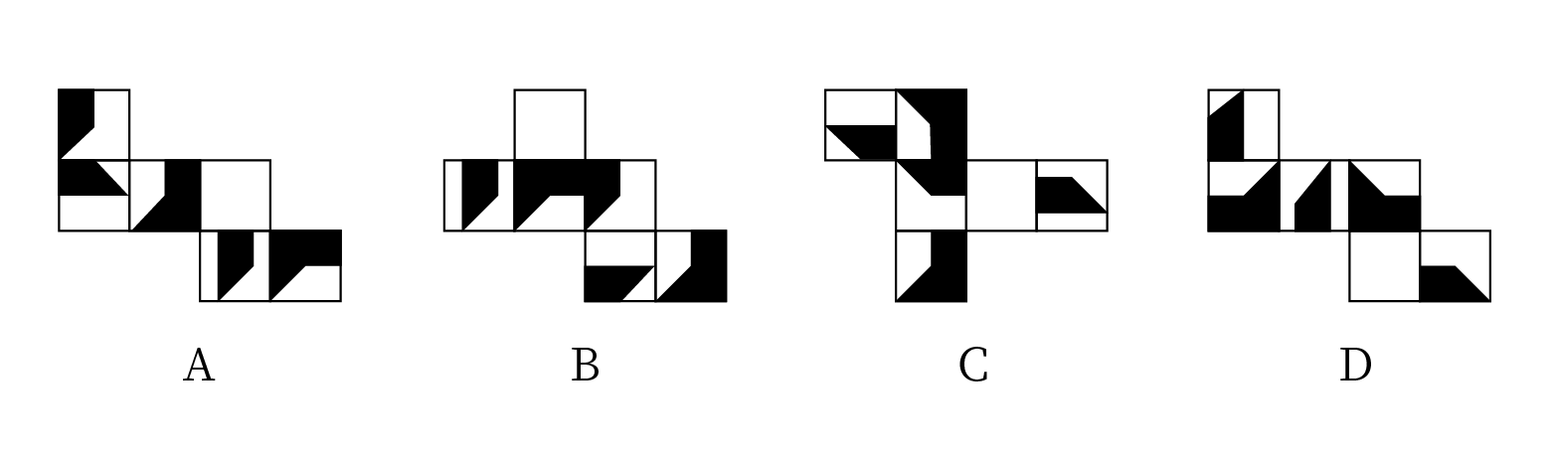

62. (2023新疆)草地土壤是草原、草甸和草坪等草地植被下发育成的土壤。林地土壤是天然林、次生林和人工林等林地植被下发育成的土壤。农田土壤是人类开垦利用，通过耕种、施肥、灌排等措施长期种植农作物的土壤。
根据上述定义，下列属于农田土壤的是：
A. 牧民甲今年把自家承包草场的部分土地深翻了一遍以期牧草丰收
B. 农户乙在自家屋后的荒坡上挖土开凿了一个水池，用于积蓄雨水
C. 果农丙利用自家承包的苹果山林土地播种枸杞，产量较为可观
D. 牧民丁在其草场一处湖边垦荒近千亩土地，年年种植小麦和玉米

63. (2023甘肃)环境知觉是人们在环境外观感觉的基础上对地理环境的整体认识和综合解释的过程，是环境刺激与个体已有知识经验相互作用的结果。环境认知是人们对环境信息再现大脑后的认识，它是人们对地理环境识记再现的一种形态，当人们对以前识记的地理环境再度感知的时候，觉得熟悉，仍能认识，经过近一步分析思考后能够做出知觉判断。
根据上述定义，下列涉及环境认知的是：
A. 小周是建筑设计师，认为红砖建筑直接暴露建筑材料是“纯粹”的表现，但小李却认为建筑物不加装修，外观蹩脚
B. 小杨是生活在一座超大城市的老居民，经常在没有地图导航的情况从城市北边开车到南边去爬山
C. 小朱平时喜欢看介绍风景名胜的纪录片，特别是关于九寨沟的反复看了好多遍，当她第一次去九寨沟看到那些美景时，一种强烈的熟悉感涌上心头
D. 小王是专业的地图测绘员，工作时开着装有摄像头和激光雷达的测绘车，对所到之处的街景进行测绘后获得测绘数据，最终形成一份高精度的数字化地图

64. (2023新疆)无效运输指的是没有任何经济社会效益的运输，具体是指物资中所包含的无使用价值的那部分杂质的运输，这种运输不仅浪费交通运力，而且消费该物资的单位或企业也得不到保质保量的产品。
根据上述定义，下列属于无效运输的是：
A. 某国矿产资源分布不均，由此形成北矿南运、西矿东调的长距离运输
B. 原油中掺杂有超量水分并投入使用时，会增加机器设备被磨损腐蚀风险
C. 运输的原煤中有25%是不能用于燃烧的矸石和灰分，造成铁路运力的耗费
D. 向海外运送瓷器时，选择了成本较高的航空运输，没有发挥出水路运输的优势

65. (2023甘肃)结构性进入壁垒是指企业自身无法支配的、外生的，由产品技术特点、资源供给条件、社会法律制度、政府行为以及消费者偏好等因素所形成的壁垒。策略性进入壁垒是指产业内在位企业为保持在市场上的主导地位，获取垄断利润，利用自身的优势通过一系列的有意识的策略性行为构筑起的防止潜在进入者进入的壁垒。
根据上述定义，下列符合策略性进入壁垒的是：
A. 我国拍摄一部动画片动辄需上百万、数千万人民币资金，且产业链尚未完善，使得规模较小的甲动画投资公司只能望而却步
B. 乙国汽车厂商在推出一款新车型之前，必须先由政府指定机构对车辆性能进行严格检验，未经检验或未通过检验的车型不得生产
C. 丙公司在疫情期间看到线上卖菜的商机，在某市设置了多个卖点，但因许多行业巨头已在该城市运营多年，导致丙公司迟迟打不开市场
D. 丁乳制品公司在某地市场占有量极大，随着该市乳制品消费量增加，小公司纷纷试水。在此情况下，丁公司经常靠低价促销来巩固市场地位

66. (2023甘肃)情绪智力是指个体察觉自我及他人情绪，处理自我及他人情绪，并利用情绪信息指导行动的能力。
根据上述定义，下列属于情绪智力的是：
A. 考试时由于过度紧张，小张脑子一片空白，经过一番调整，终于可以平静地答题了
B. 小赵在路上遇到一条恶狗，吓得她浑身冒冷汗，还好她强装镇定，恶狗终于走开了
C. 小钱与室友发生了矛盾并心生不满，但当她了解到事情原委后，立即主动向室友诚恳道歉
D. 列车乘务员小李被旅客无端指责后，仍然克制地向旅客耐心解释，最终帮旅客解决了问题

67. (2023甘肃)生物多样性评估是指以生物多样性保护和可持续利用为目的开展的基因、物种和生态系统多样性调查和评价活动。由于生物多样性评估依赖于数据的可获取性，许多情况下受直接测定的限制，人们不得不采取代理指标评估方法，即运用一类与生物多样性及其时空分布具有统计相关性的特殊生物类群或环境因子进行评估的方法。
根据上述定义，下列体现了生物多样性代理指标评估方法的是：
A. 利用遥感数据绘制景观图像，评估某地区物种组成的丰富度
B. 采用野生鸟类（或蝴蝶）指数判断某区域生态系统的保护状态
C. 建立物种—面积关系模型，评估某栖息地丧失对特定生物种群的影响
D. 选择地理因子将某地区划为5个生物大区、7个生物亚区和18个生物群区

68. (2023四川)再造性想象是指根据言语的描述或图解的示意在头脑中形成相应的形象的过程，主体的知识经验越丰富、理解力越强，再造性想象的形成就越完善；创造性想象是指根据一定的目的，在头脑中独立地创造出某种新形象的过程。与再造性想象不同，创造性想象不是依据任何现成的描述形成的，而是以有关的记忆表象为基础按照自己的创见来创造新形象。
据上述定义，下列对应关系错误的是：
①苹果砸在牛顿头上，由此牛顿发现了万有引力
②建筑师根据图纸，想象出建筑物的具体形象
③鲁班因为受到茅草划破手背的启发，发明了锯子
A. ①属于创造性想象
B. ①②属于再造性想象
C. ②属于再造性想象
D. ①③属于创造性想象

69. (2023青海)霜降∶秋季
A. 雨水∶春季
B. 大暑∶夏季
C. 清明∶秋季
D. 冬至∶冬季

70. (2023四川)中医∶望闻问切
A. 诗人∶推敲琢磨
B. 厨师∶麻辣鲜香
C. 京剧∶唱念做打
D. 小品∶说学逗唱

71. (2023新疆)书籍∶书桌∶读书
A. 月圆∶中秋∶赏月
B. 纸张∶纸篓∶废纸
C. 蔬菜∶菜篮∶买菜
D. 净水∶水杯∶饮水

72. (2023四川)旱田作物∶粮食作物∶玉米
A. 新闻媒体∶广播电视∶电台
B. 陆地动物∶软体动物∶蚯蚓
C. 女性法官∶外国法官∶法官
D. 国有企业∶大型企业∶集团

73. (2023甘肃)衣食住行 对于 （ ） 相当于 琴棋书画 对于 （ ）
A. 亭台楼阁；花鸟鱼虫
B. 油盐酱醋；望闻问切
C. 王侯将相；山川河岳
D. 锅碗瓢盆；笔墨纸砚

74. (2023四川)（ ） 对于 空调 相当于 秒针 对于 （ ）
A. 外挂机;钟表
B. 通风口;表链
C. 净化器;时间
D. 小家电;时针

75. (2023甘肃)“饿怒”是“饥饿”和“愤怒”两个词的合成词。最近，研究人员在欧洲招募了64位自愿受试者，在21天里，对他们在日常工作和生活环境中，处于饥饿状态时的情绪变化数据进行了收集整理分析。得出的结论是，愤怒和易恼等情绪与饥饿之间存在被诱导的关系，也就是说，饥饿会使人们“饿怒”。
以下哪项如果为真，最能支持上述结论？
A. 受试者在饥饿状态下，能保持情绪愉悦的只有不到10%
B. 饥饿与更强烈的愤怒和易恼情绪以及更低的愉悦感有关
C. 饥饿状态下的受试者，47%出现易恼情绪，44%出现愤怒情绪
D. 科学家早已知道饥饿会影响人的情绪，但才发现会导致“饿怒”

76. (2023四川)当前，智能客服广泛应用于各类场景，给人们带来了诸多便利的同时，也常出现读不懂关键词、回答呆板、答非所问等不够智能的现象，成为很多人消费维权要闯的“第一道关”。其痛点多影响消费体验，也在一定程度上成为阻碍消费需求释放的“拦路虎”。因此，人工客服不能缺位。
以下哪项如果为真，最能支持上述结论?
A. 智能客服的痛点问题除技术因素外，还在于一些企业过于重视智能化、低成本，忽视了便利化和消费者满意度
B. 智能客服的发展受限于底层技术，智能客服的“语义解析”工作属于自然语言处理，是目前人工智能领域最具挑战性的问题
C. 一项调查显示，有52.9%的消费者遇到过客服沟通障碍问题，其中 71.2%是由于智能客服不够智能、“答非所问”引起的
D. 智能客服与人工客服并非互相取代的关系，智能客服需要通过学习人工客服逐步完善，人机协同也能更好地回应消费者诉求

77. (2023新疆)快速暴汗、狂甩赘肉、不胖勿点…近期暴汗服可谓火爆网络。商家直播时声称，穿暴汗服运动半小时，所流的汗水超过不穿暴汗服状态下运动2小时所流的汗水。因此能帮助运动者加快新陈代谢，降低体重，迅速减肥。
以下哪几项如果为真，最能质疑商家宣传?
①暴汗后的即时体重下降，减少的是身体里的水分，没有减少脂肪
②暴汗服是利用衣服材质不透气性和隔热性，让人运动时出更多汗
③大量出汗使人体水分大量流失，易造成脱水，严重时会危及生命
④脂肪分解主要产生二氧化碳，通过肺呼出，出汗多不等于减脂肪
A. ①④
B. ②③
C. ①③④
D. ①②③④

78. (2023甘肃)在人类进化过程中，到底是什么因素引起了人脑生长增长呢？一项研究指出，人类祖先最初主要捕食非洲大陆上最大、行动速度最慢的猎物。但在约460万年前，大型动物开始消失或减少，人类转而捕食体型较小的动物。研究结论是，这种转变让人脑承受进化压力，使其生长变大，因为较小的猎物更难跟踪和捕捉，捕猎小型动物的过程也更复杂。
以下哪项如果为真，最能质疑上述结论？
A. 研究证明，人脑的生长增大是由诸多因素引起的，而非由单一因素造成的
B. 在距今约百万年前的人类遗址中还遍布大象骨头，表明大象仍是捕食对象
C. 脑组织完善，脑细胞数量增多，这是人类长期改造自然界和人自身的结果
D. 哲学家认为，生产劳动促进了人脑生长增大及大脑形成和组织结构的完善

79. (2023甘肃)有研究小组通过分析145名12岁儿童的核磁共振成像扫描结果，并基于儿童的住址信息评估他们近期接触的大气污染情况，其中包括细颗粒物质等。研究人员还将人口统计信息纳入分析，从而分析社会经济地位和种族因素是否会对研究结果造成影响。研究小组对比分析儿童近期与交通相关的空气污染暴露指数、报告的焦虑症和脑成像数据之后，发现生活在空气污染暴露指数较高区域的儿童出现广泛性焦虑症。
以下哪项如果为真，最能加强上述论证?
A. 出生前接触多环芳烃等污染颗粒较多的儿童，其左脑白质体积较少、白质是一种白色脂肪物质，它能使神经元绝缘
B. 焦虑症是一种复杂的疾病，肌醇异常引起的大脑功能紊乱与交通污染和焦虑症之间的关联性不高
C. 多环芳烃暴露水平较高的儿童，常缺乏营养食物，相应的住房条件和享用的公共设施也较差
D. 有充分理由表明空气污染会直接影响大脑，这些细微污染颗粒会对人类精神健康产生影响

80. (2023甘肃)哈佛大学最近的一项研究选取了权威数据库中的五十多万名年龄介于40-69岁之间的参与者，并且所有参与者均完成了食物加盐频率的问题，研究人员还考虑了年龄、性别、吸烟、饮酒、饮食和医疗状况等综合因素。该研究显示在50岁时与很少摄入盐的参与者相比，吃的咸的男性预期寿命减少1.5岁，吃的咸的女性预期寿命减少2.28岁。吃的咸的参与者过早死亡的风险增加了28%，因此食物中添加盐的频率越高，过早死亡风险越高，预期寿命也越低。
以下哪项如果为真最能加强上述论证？
A. 孙先生患有胃癌，医生发现他有吃咸泡菜的习惯，延续了30多年，医生建议孙先生妻子前来检查，其妻子也被检查出胃癌
B. 高盐食物容易破坏胃粘膜，腌制类食物中含有的亚硝酸盐，还会在胃部产生亚硝胺等高致癌之物，增加了患癌的风险
C. 日常生活中保持低盐饮食，减少钠摄入量，可以降低生物生病住院风险或者降低死亡风险，提高人们的整体生活质量
D. 钠是人体重要的阳离子，长期低盐体内钠元素不足，易造成潜在的低血钠，会引起恶心，内分泌紊乱

81. (2023甘肃)有研究表明，睡眠不足会导致人在社交上消极，从而变得更加孤立，导致孤独感倍增。而且睡眠不足的影响不仅局限于个体，还会影响到周围的人，即损害了人的基本社会良知，放弃了帮助他人的意愿，因此，鉴于目前睡眠不足问题的普遍性，以及人类互帮互助维持合作对于社会的重要性，睡眠对现实世界的影响不可小觑。
以下哪项如果为真，最能加强上述论证?
A. 有证据表明，为确保人类具有亲社会、有同情心、善良和慷慨的行为，睡眠是一个不可或缺的润滑剂
B. 睡眠不足会让人更缺乏同情心，更不慷慨，在社交上更孤独与孤僻，而孤独感是会传染的
C. 被试者在睡眠剥夺条件下，其大脑中的社会认知网络变得不活跃，且助人意愿也显著下降
D. 在与他人进行互动时，那些睡眠不足的人几乎像病毒一样将自己的孤独感传染给了其他人

82. (2023四川)某消费导向杂志在读者中做了一项调查，以预测明年的消费趋势。在被调查者中，有 57%的人在明年有奢侈品项目消费的计划。该杂志由此推测:明年消费者的消费能力会很强。
以下哪项如果为真，最能削弱这杂志的推测?
A. 该刊物的读者要比一般消费者富有
B. 并非所有该刊物的读者都对调查作了回答
C. 大多没有奢侈品项目消费计划的人都打算存钱买房
D. 计划购买的奢侈品大多是进口的，并不能刺激国内市场

83. (2023甘肃)地球上的水来自哪里，有研究认为彗星或小行星是主要来源，研究数据表明，彗星上的水分与地球水分并不匹配，而去年坠落在英国温奇科姆镇上的陨石中的水分与地球水分更匹配，这意味着小行星可能是太阳系内部和地球的主要水源。
以下哪项如果为真，最能削弱上述论证？
A. 温奇科姆镇的陨石被发现的时候当地正是雨季并且当天刚下过雨
B. 温奇科姆镇的陨石较少部分由水组成，这些水的组成与地球海洋中水的组成较相似
C. 温奇科姆镇发现的陨石是英国已知的第一颗碳质球粒陨石，碳质球粒陨石较小可能含水
D. 温奇科姆镇这块陨石来自木星附近的一颗小行星，它形成于大约50年前，比地球的形成要早

84. (2023新疆)小张想利用三天假期自驾川西小环线，去过的同事给出了如下建议：
①如果去四姑娘山，就不去墨石公园；
②塔公草原和墨石公园去一个就好；
③塔公草原和墨石公园都不去。
小张犹豫了一下，对同事的建议都没采纳，那么小张游玩了哪些景点？
A. 去了四姑娘山、塔公草原、墨石公园
B. 去了塔公草原、墨石公园，没去四姑娘山
C. 去了四姑黄山，没去塔公草原、墨石公园
D. 没去四姑娘山、塔公草原，去了墨石公园

85. (2023甘肃)周末，甲、乙、丙、丁在商场偶遇，一阵寒暄过后得知，他们几人再商量要么只看了电影，要么只购了物:
①丁有购物
②如果甲有购物，那么乙去看了电影
③如果丁没有购物，那么丙去看了电影
④甲和乙都有购物
如果以上陈述只有一项为真，可以推出:
A. 乙有购物，甲看了电影
B. 丙有购物，乙看了电影
C. 丙有购物，丁看了电影
D. 甲和乙都看了电影

2020年，全国软件和信息技术服务业累计完成业务收入81658亿元，同比增长 13.3%。实现利润总额 10676亿元，同比增长7.8%；人均实现业务收入115.8 万元，同比增长 8.6%。
分领域看，2020年，软件产品实现收入22758亿元，同比增长10.1%；其中，工业软件产品实现收入 1974 亿元，增长 11.2%。信息技术服务实现收入49868 亿元，比上年同期增加 6579 亿元；其中，电子商务平台技术服务收入9095 亿元，同比增长10.5%；云服务、大数据服务共实现收入.4116亿元，同比增长11.1%。信息安全产品和服务实现收入1540亿元，同比增长10.0%，增速较上年回落 2.4 个百分点。嵌入式系统软件实现收入 7492 亿元，比上年同期增加803亿元，增速较上年提高 4.2 个百分点。
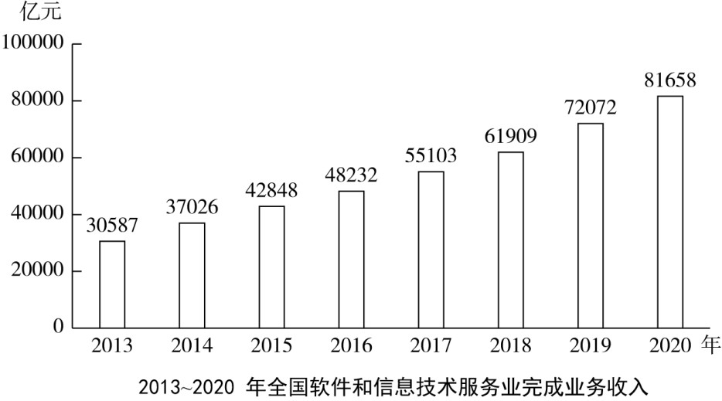
86. (2023四川)2020年，我国软件和信息技术服务业营业利润率（利润总额/业务收入）比上年：
A. 上升了2个百分点以上
B. 下降了2个百分点以上
C. 上升了不到2个百分点
D. 下降了不到2个百分点

87. (2023四川)2014～2020年，我国软件和信息技术服务业完成业务收入同比增长15%的年份有几个？
A. 2
B. 3
C. 4
D. 5

88. (2023四川)在软件和信息技术服务业4大领域中，2020年收入同比增速最快的是：
A. 软件产品
B. 信息技术服务
C. 信息安全产品和服务
D. 嵌入式系统软件

89. (2023四川)以下饼图中，最能准确反映2020年信息技术服务实现收入中，电子商务平台技术服务收入（黑色）、云服务、大数据服务收入（竖线）和其他收入（白色）占比关系的是：
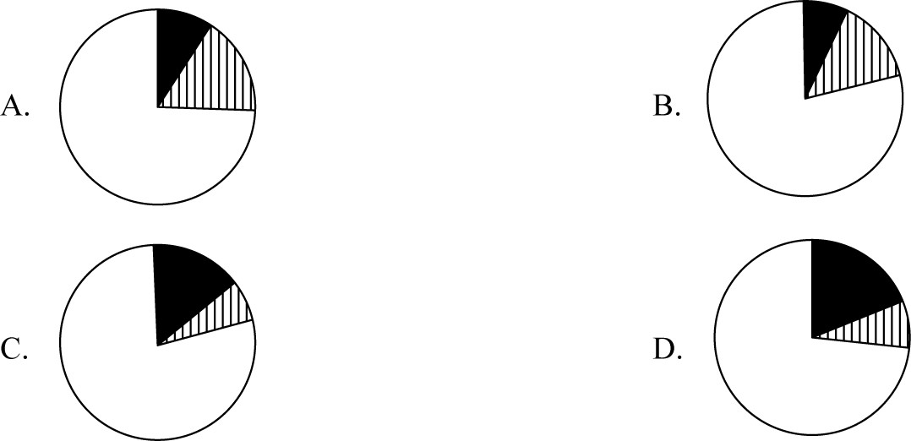
A. 如图A所示
B. 如图B所示
C. 如图C所示
D. 如图D所示

90. (2023四川)以下折线图反映了哪一时间段内，全国软件和信息技术服务业完成业务收入同比增量的变化趋势？
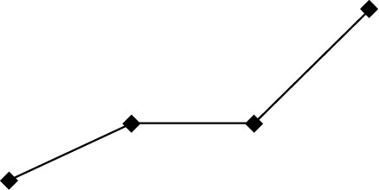
A. 2014—2017年
B. 2015—2018年
C. 2016—2019年
D. 2017—2020年

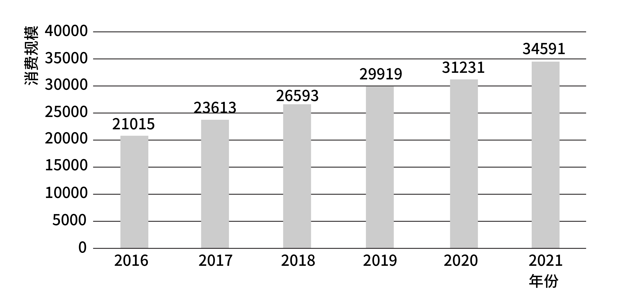
图1 中国母婴商品消费规模（单位：亿元）
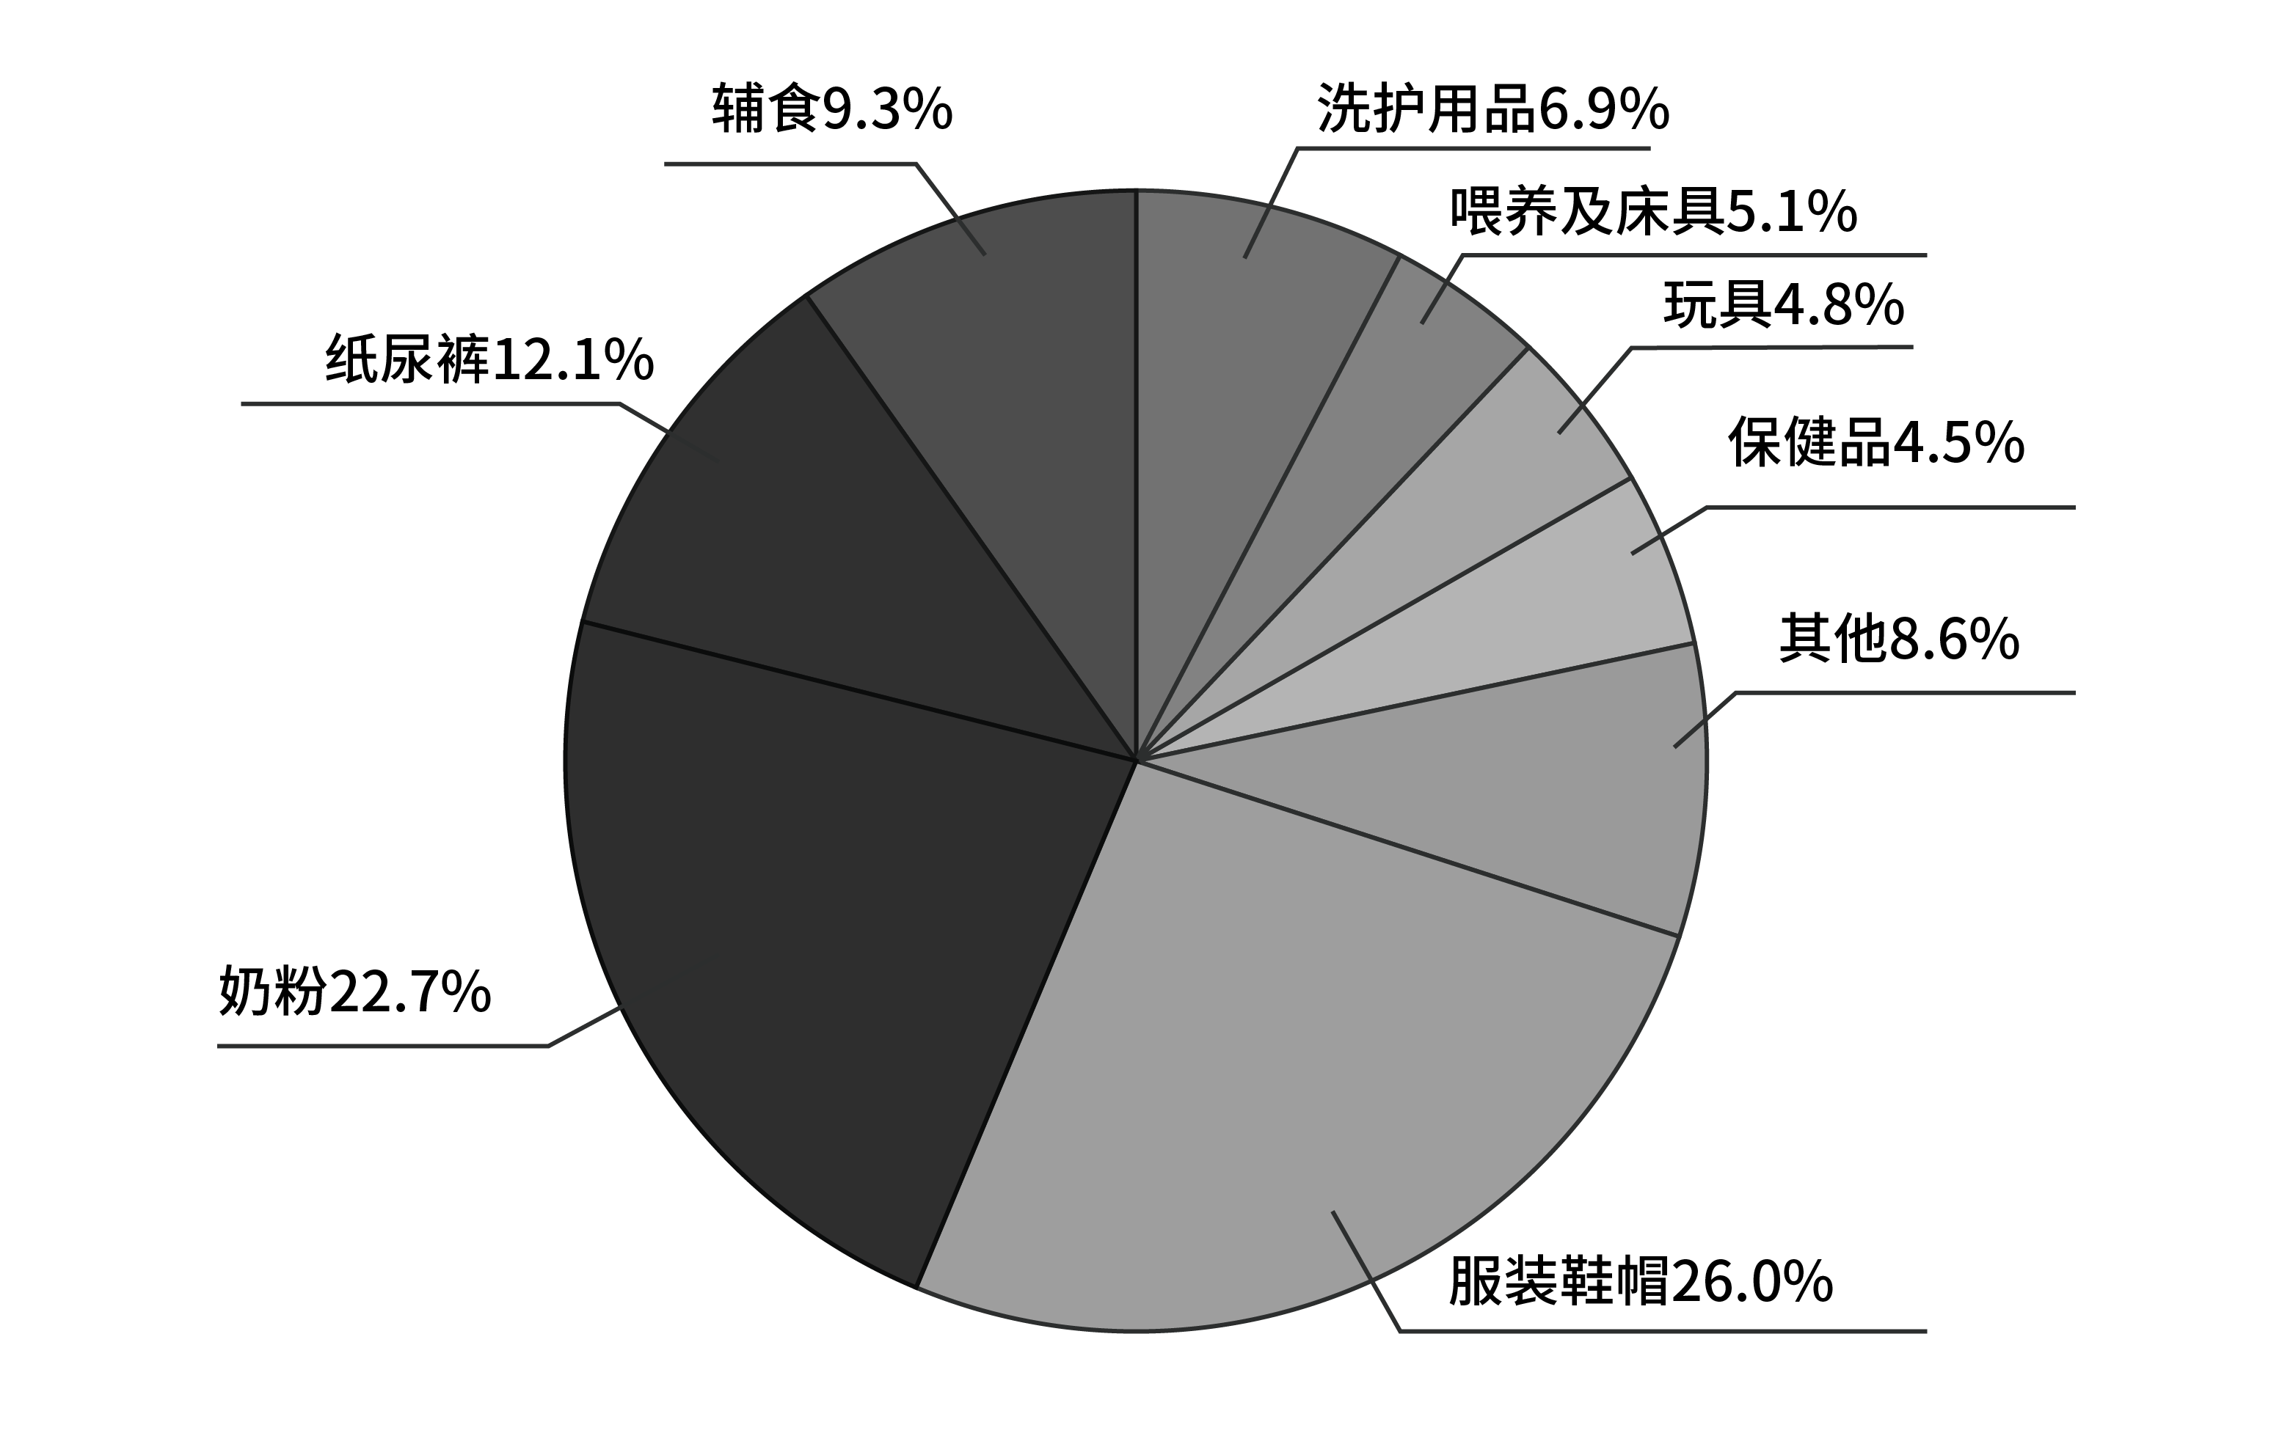
图2 2021年中国母婴商品消费品类构成
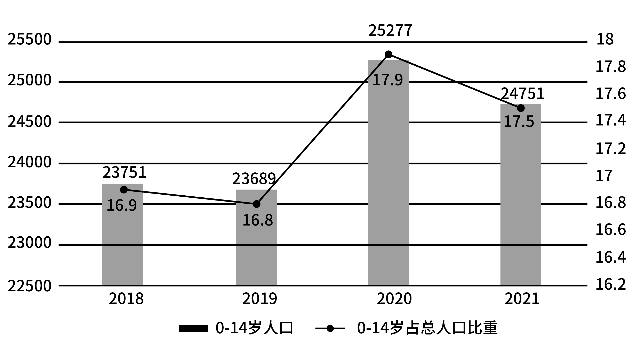
图3 0~14岁人口数及占总人口的比重（单位：万人，%）
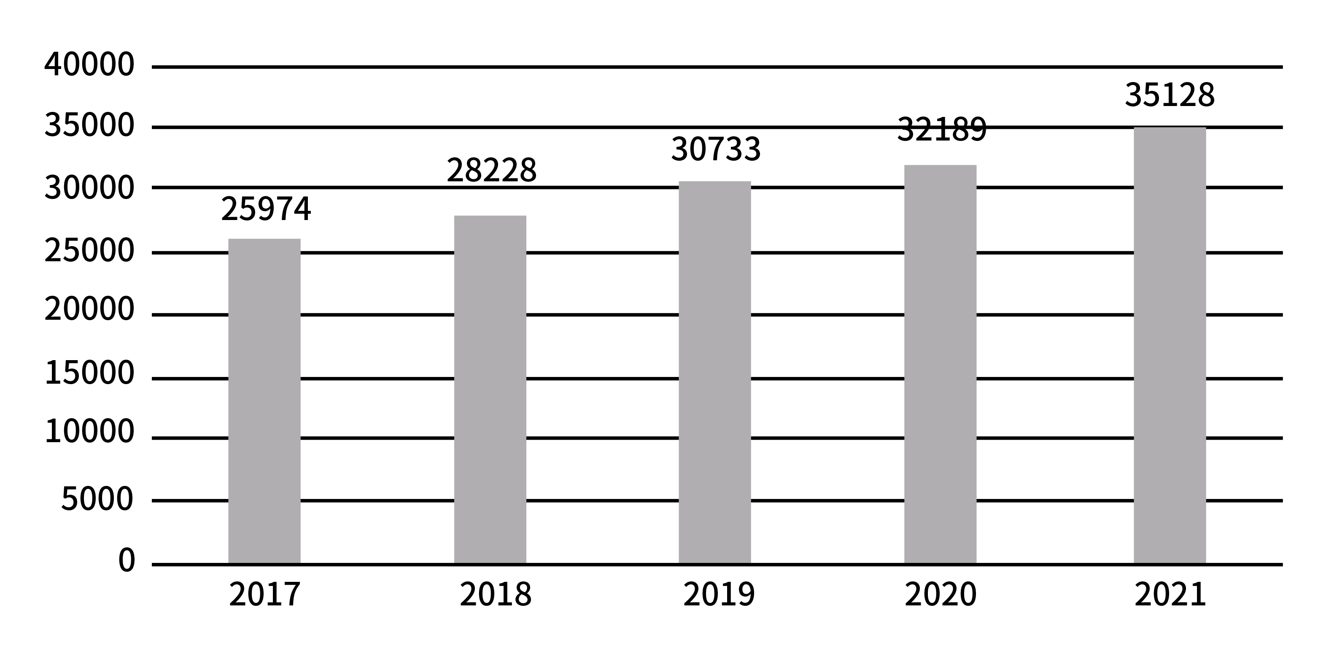
图4 全国居民人均可支配收入（单位：元）
91. (2023甘肃)2018年～2021年期间，我国母婴商品消费规模最大的年份是：
A. 2018年
B. 2019年
C. 2020年
D. 2021年

92. (2023甘肃)2018年～2021年，我国母婴商品消费规模增长率的变动趋势是：
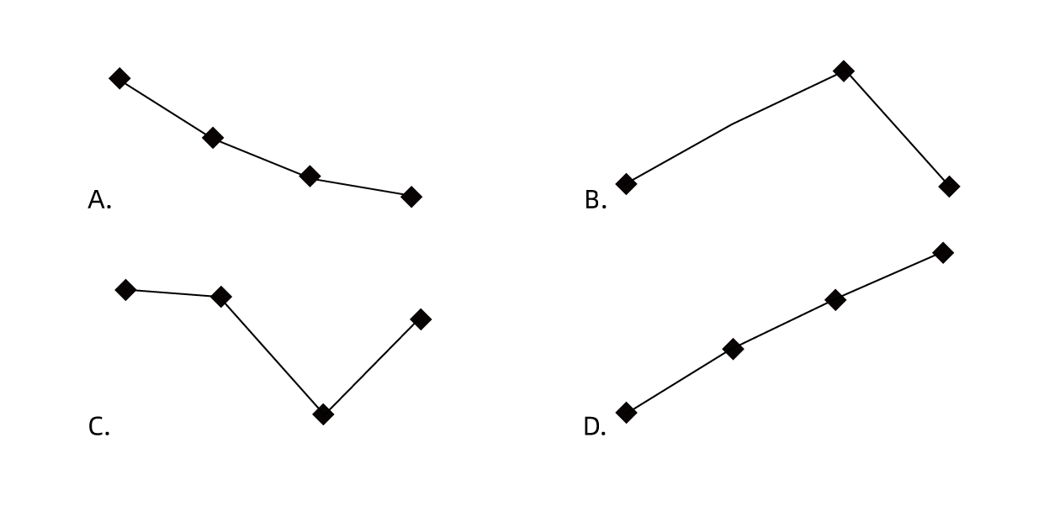

93. (2023甘肃)根据上述资料，在母婴商品消费规模增速最小的年份，其增速最小的原因最可能是：
A. 当年0～14岁人口数较之其他年份最少
B. 当年0～14岁人口占总人口比重最小
C. 当年人均可支配收入水平下降
D. 当年人均可支配收入增速下降

94. (2023甘肃)2021年，我国消费最多的母婴商品金额约为：
A. 9638亿元
B. 8994亿元
C. 7852亿元
D. 4186亿元

95. (2023甘肃)比较2018年～2021年我国母婴商品消费额与居民人均可支配收入的年增长率，下列说法错误的有几项？
①母婴商品消费额的年增长率均超过居民人均可支配收入的年增长率
②母婴商品消费额的年增长率均低于居民人均可支配收入的年增长率
③母婴商品消费额的年增长率与居民人均可支配收入的年增长率大体一致
④母婴商品消费额的年增长率与居民人均可支配收入的年增长率趋势相反
A. 1
B. 2
C. 3
D. 4

国家能源局发布2022年1~7月，全国规模以上工业发电4.77万亿千瓦时，同比增长1.4%，增速比上半年加快0.7个百分点。7月份，全国发电量8059亿千瓦时，同比增长4.5%，增速比上月加快3.0个百分点。分品种看，7月份火电由降转增，同比增长5.3%；由于来水偏枯，水电同比增长2.4%，增速比上月放缓26.6个百分点；风电同比增长5.7%，增速比上月放缓11.0个百分点；核电同比下降3.3%，降幅比上月收窄5.7个百分点；太阳能发电同比增长13.0%，增速比上月加快3.1个百分点。
国家能源局发布2022年1~7月，全社会用电量累计49303亿千瓦时，同比增长3.4%。分产业看，第一产业用电量634亿千瓦时，同比增长11.1%；第二产业用电量32552亿千瓦时，同比增长1.1%；第三产业用电量8531亿千瓦时，同比增长4.6%；城乡居民生活用电量7586亿千瓦时，同比增长12.5%。7月份，全社会用电量8324亿千瓦时，同比增长6.3%。分产业看，第一产业用电量121亿千瓦时，同比增长14.3%；第二产业用电量5132亿千瓦时，同比下降0.1%；第三产业用电量1591亿千瓦时，同比增长11.5%；城乡居民生活用电量1480亿千瓦时，同比增长26.8%。
96. (2023甘肃)2021年7月份，全国发电量大约是多少亿千瓦时?
A. 6570
B. 6920
C. 7712
D. 7800

97. (2023甘肃)2022年1-7月份，全国城乡居民生活用电量比2021年1-7月份约多：
A. 672亿千瓦时
B. 843亿千瓦时
C. 925亿千瓦时
D. 1020亿千瓦时

98. (2023甘肃)2021年7月份，全社会用电量中第三产业用电量的占比与城乡居民生活用电量的占比相较约：
A. 高3.3％
B. 低3.8％
C. 高9.8％
D. 低10.3％

99. (2023甘肃)2021年1-6月全社会用电量累计约多少亿千瓦时?
A. 38258
B. 39851
C. 40472
D. 41279

100. (2023甘肃)能够从上述资料中推出的是：
A. 2022年7月全国太阳能发电增长量最大
B. 2022年6月全国核电发电量比5月份高
C. 2022年7月第二产业用电量高于上半年第二产业平均用电量
D. 2021年7月第一产业用电量低于2021年上半年第一产业平均用电量

参考答案与解析
第一部分 客观题
一、单选题
第1题
【知识点】 习思想
【答案】 B
【解析】 本题考查政治常识。
党的十八大以来，党中央统筹中华民族伟大复兴战略全局和世界百年未有之大变局，从坚持和完善党的领导、巩固中国特色社会主义制度的战略高度出发，继续推进人民代表大会制度理论和实践创新，提出一系列新理念新思想新要求，主要有以下几个方面。1. 必须坚持中国共产党领导。2. 必须坚持用制度体系保障人民当家作主。3. 必须坚持全面依法治国。4. 必须坚持民主集中制。5. 必须坚持中国特色社会主义政治发展道路。6. 必须坚持推进国家治理体系和治理能力现代化。A项，C项，D项，均属于这“六个方面”内容。B项，不属于。
因此本题选B。
【来源】 2023年河南公务员考试《行测》真题第94题,2023年福建公务员考试《行测》真题第3题,2023年海南公务员考试《行测》真题第2题,2023年四川公务员考试《行测》真题第1题,2023年宁夏公务员考试《行测》真题第2题,2023年云南公务员考试《行测》真题第13题,2023年青海公务员考试《行测》真题第3题,2023年甘肃公务员考试《行测》真题第2题

第2题
【知识点】 习思想
【答案】 B
【解析】 本题考查政治常识。
A项，正确，根据《习近平：高举中国特色社会主义伟大旗帜 为全面建设社会主义现代化国家而团结奋斗——在中国共产党第二十次全国代表大会上的报告》，“积极稳妥推进碳达峰碳中和”，完善碳排放统计核算制度，健全碳排放权市场交易制度。
B项，错误，根据《习近平：高举中国特色社会主义伟大旗帜 为全面建设社会主义现代化国家而团结奋斗——在中国共产党第二十次全国代表大会上的报告》，积极稳妥推进碳达峰碳中和，立足我国能源资源禀赋，坚持先立后破，有计划分步骤实施碳达峰行动，深入推进能源革命，加强煤炭清洁高效利用，加快规划建设新型能源体系，积极参与应对气候变化全球治理。选项中“先破后立”与报告中“先立后破”不符。
C项，正确，根据《习近平：高举中国特色社会主义伟大旗帜 为全面建设社会主义现代化国家而团结奋斗——在中国共产党第二十次全国代表大会上的报告》，“积极稳妥推进碳达峰碳中和”，推动能源清洁低碳高效利用，推进工业、建筑、交通等领域清洁低碳转型。
D项，正确，根据《习近平：高举中国特色社会主义伟大旗帜 为全面建设社会主义现代化国家而团结奋斗——在中国共产党第二十次全国代表大会上的报告》，“积极稳妥推进碳达峰碳中和”，完善能源消耗总量和强度调控，重点控制化石能源消费，逐步转向碳排放总量和强度“双控”制度。
因此本题选B。
（解析中涉及《习近平：高举中国特色社会主义伟大旗帜 为全面建设社会主义现代化国家而团结奋斗——在中国共产党第二十次全国代表大会上的报告》内容来源于中华人民共和国中央人民政府网站）
【来源】 2023年广西公务员考试《行测》真题第2题,2023年河南公务员考试《行测》真题第93题,2023年四川公务员考试《行测》真题第2题,2023年贵州公务员考试《行测》真题第2题,2023年云南公务员考试《行测》真题第2题

第3题
【知识点】 习思想
【答案】 D
【解析】 本题考查政治常识。
根据《习近平：高举中国特色社会主义伟大旗帜 为全面建设社会主义现代化国家而团结奋斗——在中国共产党第二十次全国代表大会上的报告》：
建设堪当民族复兴重任的高素质干部队伍。全面建设社会主义现代化国家，必须有一支政治过硬、适应新时代要求、具备领导现代化建设能力的干部队伍。坚持党管干部原则，坚持德才兼备、以德为先、五湖四海、任人唯贤，把新时代好干部标准落到实处。（②项）树立选人用人正确导向，选拔忠诚干净担当的高素质专业化干部，选优配强各级领导班子。（③项）坚持把政治标准放在首位，做深做实干部政治素质考察，突出把好政治关、廉洁关。（④项）加强实践锻炼、专业训练，注重在重大斗争中磨砺干部，增强干部推动高质量发展本领、服务群众本领、防范化解风险本领。（①项）加强干部斗争精神和斗争本领养成，着力增强防风险、迎挑战、抗打压能力，带头担当作为，做到平常时候看得出来、关键时刻站得出来、危难关头豁得出来。完善干部考核评价体系，引导干部树立和践行正确政绩观，推动干部能上能下、能进能出，形成能者上、优者奖、庸者下、劣者汰的良好局面。抓好后继有人这个根本大计，健全培养选拔优秀年轻干部常态化工作机制，把到基层和艰苦地区锻炼成长作为年轻干部培养的重要途径。重视女干部培养选拔工作，发挥女干部重要作用。重视培养和用好少数民族干部，统筹做好党外干部工作。做好离退休干部工作。加强和改进公务员工作，优化机构编制资源配置。坚持严管和厚爱相结合，加强对干部全方位管理和经常性监督，落实“三个区分开来”，激励干部敢于担当、积极作为。关心关爱基层干部特别是条件艰苦地区干部。
①②③④四项均正确。因此本题选D。
（解析中涉及《习近平：高举中国特色社会主义伟大旗帜 为全面建设社会主义现代化国家而团结奋斗——在中国共产党第二十次全国代表大会上的报告》内容来源于中华人民共和国中央人民政府网站）
【来源】 2023年河南公务员考试《行测》真题第86题,2023年福建公务员考试《行测》真题第2题,2023年海南公务员考试《行测》真题第4题,2023年四川公务员考试《行测》真题第3题,2023年宁夏公务员考试《行测》真题第4题,2023年云南公务员考试《行测》真题第12题,2023年青海公务员考试《行测》真题第2题

第4题
【知识点】 国内时政
【答案】 B
【解析】 本题考查时政常识。
2021年8月，中共中央 国务院印发《法治政府建设实施纲要（2021-2025年）》的内容有以下10项：1. 深入学习贯彻习近平法治思想，努力实现法治政府建设全面突破。2. 健全政府机构职能体系，推动更好发挥政府作用。3. 健全依法行政制度体系，加快推进政府治理规范化程序化法治化。4. 健全行政决策制度体系，不断提升行政决策公信力和执行力。5. 健全行政执法工作体系，全面推进严格规范公正文明执法。6. 健全突发事件应对体系，依法预防处置重大突发事件7. 健全社会矛盾纠纷行政预防调处化解体系，不断促进社会公平正义。8. 健全行政权力制约和监督体系，促进行政权力规范透明运行。9. 健全法治政府建设科技保障体系，全面建设数字法治政府。10. 加强党的领导，完善法治政府建设推进机制。①②③三项属于《法治政府建设实施纲要（2021-2025年）》内容。
④，不属于，根据2014年10月23日中国共产党第十八届中央委员会第四次全体会议通过了《中共中央关于全面推进依法治国若干重大问题的决定》，该决定指出“完善确保依法独立公正行使审判权和检察权的制度。各级党政机关和领导干部要支持法院、检察院依法独立公正行使职权”。
⑤，不属于，“依法治国,建设社会主义法治国家”是在1999年第九届全国人民代表大会中纳入宪法的，从此中国的法治建设揭开了新篇章。
因此本题选B。
（解析中涉及《法治政府建设实施纲要（2021-2025年）》内容来源于中华人民共和国中央人民政府网站）
【来源】 2023年河南公务员考试《行测》真题第95题,2023年福建公务员考试《行测》真题第4题,2023年海南公务员考试《行测》真题第3题,2023年四川公务员考试《行测》真题第4题,2023年宁夏公务员考试《行测》真题第3题,2023年青海公务员考试《行测》真题第4题,2023年新疆公务员考试《行测》真题（兵团）第5题

第5题
【知识点】 其他法
【答案】 C
【解析】 本题考查法律常识。
A项，正确，我国的社会保障体系，包括社会保险、社会救助、社会福利、优抚安置和社会互助、个人储蓄积累保障。
B项，正确，五险一金包括基本养老保险、基本医疗保险、失业保险、工伤保险和生育保险，及住房公积金。“一金”指的是住房公积金。
C项，错误，2022年3月25日，国务院办公厅印发《关于全面推进生育保险和职工基本医疗保险合并实施的意见》，《意见》提出了推进生育保险和职工基本医疗保险合并实施的主要政策。不是发布了将生育保险和职工工伤保险合并实施的意见。
D项，正确，新型农村合作医疗（简称“新农合”）是指由政府组织、引导、支持，农民自愿参加，个人、集体和政府多方筹资，以大病统筹为主的农民医疗互助共济制度。其采取个人缴费、集体扶持和政府资助的方式筹集资金。
因此本题选C。
【来源】 2019年下半年事业单位联考《职测》真题（A类）第13题,2019年下半年事业单位联考《职测》真题（B类）第19题,2019年下半年事业单位联考《职测》真题（C类）第15题,2019年下半年事业单位联考《职测》真题（E类）第18题,2020省考押题预测模考第四季第9题,2023年四川公务员考试《行测》真题第5题,2019年10月27日江苏省淮安市事业单位招聘《职业能力倾向测试》真题（A类）第13题

第6题
【知识点】 其他法
【答案】 D
【解析】 本题考查法律常识。
根据2022年版《企业法人法定代表人登记管理规定》第十二条规定：有下列情形之一的，不得担任公司、非公司企业法人的法定代表人：（一）无民事行为能力或者限制民事行为能力；（二）因贪污、贿赂、侵占财产、挪用财产或者破坏社会主义市场经济秩序被判处刑罚，执行期满未逾5年，或者因犯罪被剥夺政治权利，执行期满未逾5年；（三）担任破产清算的公司、非公司企业法人的法定代表人、董事或者厂长、经理，对破产负有个人责任的，自破产清算完结之日起未逾3年；（四）担任因违法被吊销营业执照、责令关闭的公司、非公司企业法人的法定代表人，并负有个人责任的，自被吊销营业执照之日起未逾3年；（五）个人所负数额较大的债务到期未清偿；（六）法律、行政法规规定的其他情形。
A项，不当选，属于（一）情形。
B项，不当选，属于（五）情形。
C项，不当选，属于（二）情形。
D项，当选，李某曾任投资咨询公司董事，该公司已经被责令关闭2年，并不是破产清算，不受三年时间限制。李某可以担任公司法定代表人。
因此本题选D。
（解析中涉及《企业法人法定代表人登记管理规定》内容来源于中华人民共和国中央人民政府网站）
【来源】 2023年海南公务员考试《行测》真题第23题,2023年四川公务员考试《行测》真题第6题,2023年湖南公务员考试《行测》真题第13题,2023年新疆公务员考试《行测》真题（兵团）第14题

第7题
【知识点】 人文常识（其它）
【答案】 C
【解析】 本题考查人文常识。
A项，正确，笛子是迄今为止发现的最古老的汉族乐器 ，也是汉族乐器中最具代表性最有民族特色的吹奏乐器。中国传统音乐中常用的横吹木管乐器之一。
B项，正确，唢呐，中国传统双簧木管乐器，在传统的定调方法里，是以使用的乐器为依据的。不论尺寸长短或木管粗细，一律以全按（把所有的音孔都按上，也就是筒音）称为“本调”。
C项，错误，埙，亦称“陶埙”，在古代用陶土烧制的一种吹奏乐器，圆形或椭圆形，是汉族特有的闭口吹奏乐器，而非西北少数民族。
D项，正确，葫芦丝，又称“葫芦箫”，是云南少数民族乐器。葫芦丝的起源可追溯到先秦时期。葫芦丝发源于德宏傣族景颇族自治州梁河县，主要流行于傣、阿昌、佤、德昂和布朗等族聚居的云南德宏、临沧地区，富有浓郁的地方色彩。
因此本题选C。
【来源】 2023年海南公务员考试《行测》真题第12题,2023年四川公务员考试《行测》真题第7题,2023年宁夏公务员考试《行测》真题第11题,2023年新疆公务员考试《行测》真题（兵团）第20题

第8题
【知识点】 中国古代史
【答案】 C
【解析】 本题考查人文常识。
A项，正确，窃符救赵，是战国时期著名历史典故。魏安釐王二十年（公元前257年），秦国围困赵国都城邯郸，赵国求救于魏国，但魏国不敢出兵。信陵君魏无忌听取侯赢之计，借魏王妾如姬之手窃得兵符，夺取魏国兵权，成功击败秦军、救援了赵国。
B项，正确，西汉大将霍去病登狼居胥山筑坛祭天以告成功之事，出自于《汉书·霍去病传》，后来封狼居胥成为华夏民族武将的最高荣誉之一。狼居胥，即今蒙古国境内肯特山。
C项，错误，出自《汉书•董仲舒传》，意思是比喻埋头钻研，不为外事分心。形容专心致志，埋头苦读。目不窥园，指西汉董仲舒读书非常刻苦认真，他的书房紧靠着姹紫嫣红的花园，他三年没有进过花园，无暇观赏花园中的景致。目不窥园的主人公为西汉董仲舒，而非宋朝范仲淹。
D项，正确，东晋时期，书法家王羲之年轻时很有才华，太尉郗鉴很器重他，想把女儿嫁给他，于是派人向王羲之伯父王导求亲。王导领来人到东厢房去看，只有王羲之独自敞着衣服，露着肚子躺在东床上吃东西。来人回去向郗鉴汇报说东床坦腹的就是。郗鉴便招其为婿。
因此本题选C。
【来源】 2023年广西公务员考试《行测》真题第5题,2023年河南公务员考试《行测》真题第92题,2023年海南公务员考试《行测》真题第8题,2023年四川公务员考试《行测》真题第8题,2023年宁夏公务员考试《行测》真题第6题,2023年云南公务员考试《行测》真题第5题,2023年湖南公务员考试《行测》真题第5题,2023年新疆公务员考试《行测》真题（兵团）第4题,2023年甘肃公务员考试《行测》真题第6题

第9题
【知识点】 人文常识（其它）
【答案】 D
【解析】 本题考查人文常识。
①项：京杭大运河是中国古代劳动人民人工开凿的。
②项：京杭大运河始建于春秋时期，是世界上里程最长、工程最大的古代运河，也是最古老的运河之一，与长城、坎儿井并称为中国古代的三项伟大工程。
③项：《马可波罗游记》中记载：马可波罗沿京杭大运河南行时，曾辗转于苏杭，最终抵达了刺桐港（福建泉州）。
④项：京杭大运河沿线是我国最富庶的农业区之一，工业生产也很发达。
因此本题选D。
【来源】 2023年四川公务员考试《行测》真题第9题

第10题
【知识点】 中国近现代史
【答案】 B
【解析】 本题考查历史常识。
A项，正确。广州农民运动讲习所旧址，简称农讲所，坐落于广东省广州市中山四路42号。民国十五年（1926年）5月—9月，在番禺学宫举办第六届农民运动讲习所，毛泽东任所长。
B项，错误，秋收起义是1927年9月9日，由毛泽东在湖南东部和江西西部领导的工农革命军（即红军）举行的一次武装起义。1929年4月5日，毛泽东在《红军第四军前委给中共中央的信》中，将红军游击战争的作战原则，正式概括为“敌进我退，敌驻我扰，敌疲我打，敌退我追”。
C项，正确。北京大学红楼，前身为北京大学第一院，位于北京市东城区五四大街29号。它是李大钊、陈独秀、毛泽东最早传播马克思主义和民主科学进步思想的重要场所。
D项，正确。八路军总司令部旧址，位于山西省长治市潞城区世纪西街。1940年7月，彭德怀、左权、刘伯承、邓小平、聂荣臻等在这里直接布置和指挥“百团大战”
因此本题选B。
【来源】 2023年河南公务员考试《行测》真题第91题,2023年福建公务员考试《行测》真题第9题,2023年海南公务员考试《行测》真题第6题,2023年四川公务员考试《行测》真题第10题,2023年贵州公务员考试《行测》真题第6题,2023年宁夏公务员考试《行测》真题第9题,2023年云南公务员考试《行测》真题第15题,2023年湖南公务员考试《行测》真题第2题,2023年青海公务员考试《行测》真题第9题,2023年新疆公务员考试《行测》真题（兵团）第7题,2023年甘肃公务员考试《行测》真题第9题

第11题
【知识点】 人文地理
【答案】 D
【解析】 本题考查地理常识。
A项，错误，二十四节气起源于黄河流域，而非长江流域。
B项，错误，夏至是北半球白昼时间最长的节气，而非立夏。
C项，错误，廿四节气最初是依据斗转星移制定的，北斗七星循环旋转，斗柄顺时针旋转一圈为一周期，谓之一“岁”，并非根据地球周年运动。
D项，正确，春分和秋分太阳会直射赤道，全球正午太阳高度从赤道向两极递减，全球昼夜平分。
因此本题选D。
【来源】 2023年福建公务员考试《行测》真题第15题,2023年海南公务员考试《行测》真题第20题,2023年四川公务员考试《行测》真题第11题,2023年贵州公务员考试《行测》真题第12题,2023年宁夏公务员考试《行测》真题第18题,2023年云南公务员考试《行测》真题第8题,2023年湖南公务员考试《行测》真题第16题,2023年青海公务员考试《行测》真题第15题,2023年新疆公务员考试《行测》真题（兵团）第11题

第12题
【知识点】 世界地理
【答案】 A
【解析】 本题考查地理常识。
A项，错误，黄石国家公园主要位于美国中西部怀俄明州、蒙大拿州和爱达荷州，是世界上第一个国家公园。气候类型属于高原山地气候。温带季风气候则分布在北半球中纬度大陆东岸。
B项，正确，槟城国家公园位于槟岛的西北部，是马来西亚面积较小的国家公园，气候类型属于典型的热带雨林气候。
C项，正确，塞伦盖蒂国家公园位于东非大裂谷以西，阿鲁沙西北偏西130公里处，一部分狭长地带向西伸入维多利亚湖达8公里，北部延伸到肯尼亚边境。气候类型属于热带草原气候。
D项，正确，新疆库车大峡谷国家地质公园是位于新疆阿克苏地区库车县。2009年8月国土资源部批准为第五批国家地质公园,，以发育于新生界红色砂岩中的峡谷为特色，其他尚有第四纪冰川遗迹、雅丹地貌景观等，气候类型属于温带大陆性气候。
因此本题选A。
【来源】 2023年四川公务员考试《行测》真题第12题

第13题
【知识点】 生活常识
【答案】 B
【解析】 本题考查生活常识。
A项，正确，双歧杆菌是一种重要的肠道有益微生物，对人体健康具有生物屏障、营养作用、抗肿瘤作用、免疫增强作用、改善胃肠道功能、抗衰老等多种重要的生理功能。
B项，错误，幽门螺旋杆菌感染可能会引起急性胃炎、慢性胃炎、胃溃疡、十二指肠溃疡，表现为上腹部的疼痛、腹胀、反酸、嗳气以及食欲不振等症状，并不一定是急性肠胃炎，表述过于绝对。
C项，正确，沙门氏菌是一种常见的食源性致病菌，感染典型症状包括发热、恶心、呕吐、腹泻及腹部绞痛等症状，感染沙门氏菌的人或带菌者的粪便污染食品，可使人发生食物中毒，中国蛋及其制品沙门氏菌检出率为3.9%-43.7%。
D项，正确，根瘤菌,是能与豆科植物共生形成根瘤，并将空气中的氮还原成氨供植物营养的一类革兰氏阴性菌，即具有固氮作用。
因此本题选B。
【来源】 2023年广西公务员考试《行测》真题第6题,2023年河南公务员考试《行测》真题第103题,2023年福建公务员考试《行测》真题第7题,2023年海南公务员考试《行测》真题第16题,2023年四川公务员考试《行测》真题第13题,2023年贵州公务员考试《行测》真题第5题,2023年宁夏公务员考试《行测》真题第7题,2023年云南公务员考试《行测》真题第6题,2023年湖南公务员考试《行测》真题第6题,2023年青海公务员考试《行测》真题第7题,2023年新疆公务员考试《行测》真题（兵团）第8题,2023年甘肃公务员考试《行测》真题第7题

第14题
【知识点】 物理常识
【答案】 C
【解析】 本题考查物理常识。
A项，错误，空调使室内空气变热依靠的是热对流，而非热辐射。热对流又称对流传热，指流体中质点发生相对位移而引起的热量传递过程。空调的制热原理是通过热对流的方式，强制室内空气流动从而达到采暖的目的。热辐射是物体由于具有温度而辐射电磁波的现象。由于电磁波的传播无需任何媒质，所以热辐射是在真空中唯一的热传递方式。
B项，错误，汽车上坡时挂低速挡是为了加大牵引力。汽车发动机功率是恒定的，根据公式：P（功率）=F（牵引力）×V（速度）可知，速度越低，牵引力越大。因此使用低速挡时汽车爬坡可以获得更大的牵引力，因此，汽车在爬山时应该使用低速档。
C项，正确，不同的物体在相互摩擦时，容易带电，油罐车的尾部拖一条铁链是防止因摩擦起电而在车体积聚大量电荷后放电引起爆炸。
D项，错误，自行车高速下坡时，紧急刹车会导致翻车是因为自行车具有惯性，前轮被刹死而后轮要保持高速运动，无法保持平衡导致翻车。
因此本题选C。
【来源】 2023年河南公务员考试《行测》真题第102题,2023年福建公务员考试《行测》真题第17题,2023年四川公务员考试《行测》真题第14题,2023年云南公务员考试《行测》真题第9题,2023年青海公务员考试《行测》真题第17题,2023年新疆公务员考试《行测》真题（兵团）第12题,2023年甘肃公务员考试《行测》真题第13题

第15题
【知识点】 物理常识
【答案】 B
【解析】 本题考查物理常识。
A项，正确，风力发电机是将风能转换为机械功，机械功带动转子旋转，最终输出交流电的电力设备。
B项，错误，风力发电的功率的大小更主要取决于风量的大小，而不仅是发电机的功率大小。
C项，正确，风力发电机一般由风轮、发电机(包括装置)、调向器(尾翼)、塔架（塔筒）、限速安全机构和储能装置等构件组成。
D项，正确，据估算,全世界风能总量约1300亿千瓦,其中可利用的风能为200亿千瓦,比地球上可开发利用的水能总量还要大10倍,高达每年53万亿千瓦时。
因此本题选B。
【来源】 2023年广西公务员考试《行测》真题第10题,2023年福建公务员考试《行测》真题第20题,2023年海南公务员考试《行测》真题第17题,2023年四川公务员考试《行测》真题第15题,2023年贵州公务员考试《行测》真题第15题,2023年宁夏公务员考试《行测》真题第14题,2023年湖南公务员考试《行测》真题第9题,2023年青海公务员考试《行测》真题第20题,2023年甘肃公务员考试《行测》真题第20题

第16题
【知识点】 成语辨析
【答案】 B
【解析】 成语辨析题。先寻找提示性信息，再对比选项。
该空强调的是：其他的物种在这些动物面前，体型会小的很多。填入“相形见绌”合适，指的是相比之下显出不足。
A项“黯然失色”比喻相形之下很有差距，远远不如。不能形容大小，不符合语境，排除。
C项“自惭形愧”指因不如别人而感到惭愧。原文没有羞愧的意思，不符合语境，排除。
D项“比上不足”指赶不上前面的，却超过了后面的。与文意无关，排除。
因此本题选B。
【来源】 2023年福建公务员考试《行测》真题第22题,2023年海南公务员考试《行测》真题第30题,2023年四川公务员考试《行测》真题第16题,2023年云南公务员考试《行测》真题第19题,2023年湖南公务员考试《行测》真题第20题,2023年青海公务员考试《行测》真题第22题,2023年新疆公务员考试《行测》真题（兵团）第25题,2023年甘肃公务员考试《行测》真题第22题

第17题
【知识点】 成语辨析
【答案】 D
【解析】 成语辨析题。先寻找提示性信息，再对比选项。
横线前强调“大开大合”，说明风格变化非常之大，要么不变要么变了很多以至于失去了底色。横线后说的是变化很大失去底色，那么横线上强调的应该是没有变化，且该词语搭配“风格”，填入“千篇一律”合适。
A项、B项均不与“风格”搭配。D项一般修饰做事，且原文并未提及“旧”，排除。
因此本题选D。
【来源】 2023年河南公务员考试《行测》真题第2题,2023年福建公务员考试《行测》真题第21题,2023年海南公务员考试《行测》真题第28题,2023年四川公务员考试《行测》真题第17题,2023年贵州公务员考试《行测》真题第17题,2023年宁夏公务员考试《行测》真题第21题,2023年云南公务员考试《行测》真题第20题,2023年湖南公务员考试《行测》真题第18题,2023年青海公务员考试《行测》真题第21题,2023年新疆公务员考试《行测》真题（兵团）第24题,2023年甘肃公务员考试《行测》真题第24题

第18题
【知识点】 成语辨析
【答案】 B
【解析】 成语辨析题。先寻找提示性信息，再对比选项。
根据横线后文意可知，该空强调的是：口出恶言的人多了，网暴也就形成了，突出的是恶言带来的严重后果。B项“众口铄金”比喻舆论作用极大，众口一词，积非成是，符合题意。
A项“人言籍籍”指人们议论纷纷，侧重于言论“多”，文段强调的不是多而是后果严重，排除。C项“三人成虎”比喻说的人多了，就能使人们把谣言当作事实，侧重“把‘谣言’当‘事实’”，文段强调的是“恶言对社会的危害”，排除。D项“流言蜚语”指毫无根据的话，填入此空语法错误，排除。
因此本题选B。
【来源】 2023年广西公务员考试《行测》真题第12题,2023年福建公务员考试《行测》真题第24题,2023年四川公务员考试《行测》真题第18题,2023年贵州公务员考试《行测》真题第18题,2023年青海公务员考试《行测》真题第24题,2023年甘肃公务员考试《行测》真题第38题

第19题
【知识点】 成语辨析
【答案】 B
【解析】 成语辨析题。先寻找提示性信息，再对比选项。
第一空，根据文意可知，我们虽然遭遇风险但最后都得以解决。B项“化险为夷”指从险境中化成平安，比喻转危为安。符合文意，保留。
A项“起死回生”把已死或将死的人救活。形容医术高明；也形容手段高明；C项“绝处逢生”指在最危险的时候得到生路，两者程度过重，排除。D项“转败为胜”指变失败为胜利，文中未涉及“失败”“胜利”之意，排除。
验证第二空，“毫不动摇”指丝毫也不改变，一点都不动摇。符合文意。
因此本题选B。
【来源】 2023年广西公务员考试《行测》真题第18题,2023年福建公务员考试《行测》真题第26题,2023年海南公务员考试《行测》真题第32题,2023年四川公务员考试《行测》真题第19题,2023年宁夏公务员考试《行测》真题第42题,2023年云南公务员考试《行测》真题第22题,2023年湖南公务员考试《行测》真题第28题,2023年青海公务员考试《行测》真题第26题,2023年甘肃公务员考试《行测》真题第26题

第20题
【知识点】 综合考察
【答案】 B
【解析】 考查实词和成语的综合运用。先寻找提示性信息，再对比选项。
第一空，该空搭配“意境”，B项“创造” 指首先想出或做出，可搭配“氛围、意境”等，保留。
A项“设立”指设置，搭配XX委员会、机构等，不修饰意境，排除。C项“生成”指形成，可搭文字、目录等，不修饰意境，排除。D项“展现”是指明显地表现出来，一般修饰原本潜藏需要显现出来的事物，不符合文意，排除。
验证第二空，“相得益彰”指两个人或两件事物互相配合，双方的能力和作用更能显示出来。放于此处能够体现音乐和电影融合所达到的神奇效果，符合文意。
因此本题选B。
【来源】 2023年广西公务员考试《行测》真题第14题,2023年河南公务员考试《行测》真题第5题,2023年福建公务员考试《行测》真题第25题,2023年海南公务员考试《行测》真题第29题,2023年四川公务员考试《行测》真题第20题,2023年贵州公务员考试《行测》真题第19题,2023年湖南公务员考试《行测》真题第19题,2023年青海公务员考试《行测》真题第25题,2023年新疆公务员考试《行测》真题（兵团）第27题,2023年甘肃公务员考试《行测》真题第25题

第21题
【知识点】 综合考察
【答案】 A
【解析】 考查实词和成语的综合运用。先寻找提示性信息，再对比选项。
突破口在第二空，根据“或”可知，该词与后文“戕害”语义相近，都是贬义词。A项“妨碍”符合题意。B项虽然也是贬义，但程度较轻，与后文“戕害”程度不一致，排除。
再看第一空，根据后文“天经地义”可知，该空表示肯定意思，A项“情有独钟”合适。B项“不屑一顾”表示不认同、看轻之意，与文相悖，排除。
因此本题选A。
【来源】 2023年海南公务员考试《行测》真题第34题,2023年四川公务员考试《行测》真题第21题,2023年贵州公务员考试《行测》真题第20题,2023年宁夏公务员考试《行测》真题第45题,2023年甘肃公务员考试《行测》真题第39题

第22题
【知识点】 综合考察
【答案】 B
【解析】 考查实词和成语的综合运用。先寻找提示性信息，再对比选项。
突破口在第二空，根据后文“明白局部与整体之间的联系和运作”可知，该空强调的是要有一个全局观，填入“宏观”合适。
A项“壮观”指雄奇伟观的事物或风景。C项“微观”原意是“小”，与“宏观”相对。D项“乐观”指积极向上的心境，三者均不符合文意，排除。
验证第一空，“天马行空”指思维不同寻常的跳跃，符合文意。
因此本题选B。
【来源】 2023年广西公务员考试《行测》真题第16题,2023年河南公务员考试《行测》真题第8题,2023年福建公务员考试《行测》真题第28题,2023年海南公务员考试《行测》真题第35题,2023年四川公务员考试《行测》真题第22题,2023年贵州公务员考试《行测》真题第23题,2023年宁夏公务员考试《行测》真题第44题,2023年云南公务员考试《行测》真题第24题,2023年湖南公务员考试《行测》真题第30题,2023年青海公务员考试《行测》真题第28题,2023年新疆公务员考试《行测》真题（兵团）第47题,2023年甘肃公务员考试《行测》真题第27题

第23题
【知识点】 综合考察
【答案】 C
【解析】 考查实词和成语的综合运用。先寻找提示性信息，再对比选项。
第一空，根据横线后内容可知，该空表达的是文明形成的条件是后面三要素，横线处填入“条件”的近义词语。B项“象征”和“标志”填入均符合题意。
A项“符号”填入此空，不能说城市是符号，排除。D项“起点”程度太重，根据文段的意思反而是文明形成的最终表现是这三要素，所以不是起点，排除。
第二空，该空修饰的是“玛雅文明”，“叹为观止”指赞叹所见的事物尽善尽美,好到了极点，符合文意。B项“击节叹赏”形容对诗文、音乐等的赞赏，不能搭配“文明”，排除。
因此本题选C。
【来源】 2023年广西公务员考试《行测》真题第15题,2023年福建公务员考试《行测》真题第29题,2023年四川公务员考试《行测》真题第23题,2023年云南公务员考试《行测》真题第26题,2023年青海公务员考试《行测》真题第29题,2023年新疆公务员考试《行测》真题（兵团）第28题

第24题
【知识点】 综合考察
【答案】 B
【解析】 考查实词和成语的综合运用。先寻找提示性信息，再对比选项。
突破口在第二空，根据“和”可知，该空与“口号”语义相近，A项“大话”、B项“空话”符合文意。C项“假话”与D项“谎话”排除。
再看第一空，该空要表达乡村孩子的父辈值得被看见、被认可的重要作用。B项“中流砥柱”比喻坚强的能起支柱作用的人或集体，符合文意。
A项“擎天巨擘”比喻在某一方面杰出的人或事物。放于此处修饰“父辈”，不合适，排除。
因此本题选B。
【来源】 2023年福建公务员考试《行测》真题第30题,2023年四川公务员考试《行测》真题第24题,2023年云南公务员考试《行测》真题第27题,2023年青海公务员考试《行测》真题第30题

第25题
【知识点】 成语辨析
【答案】 D
【解析】 成语辨析题。先寻找提示性信息，再对比选项。
第一空，根据前文“这样的程式进行”可知，传统的阅读是比较规矩的，A项“按部就班”指按照一定的步骤、次序进行；D项“中规中矩”形容合乎一定的标准或法则；两者均符合文意。
B项“分门别类”指根据事物的不同特征进行分类或整理，与文意不符，排除B项。C项“一板一眼”比喻做事死板，不懂得灵活掌握，常用贬义，排除。
第二空，根据“大胆”“戏说”“抓眼球”可知，D项“哗众取宠”合适，指用浮夸的言行迎合众人，以博取众人的好感或拥护。A项“追名逐利”指追求名位，逐取利益，与文意不符，排除。
因此本题选D。
【来源】 2023年四川公务员考试《行测》真题第25题

第26题
【知识点】 成语辨析
【答案】 D
【解析】 成语辨析题。先寻找提示性信息，再对比选项。
突破口在第二空，根据文意可知，该空表达的是在玩法上游戏巨头是落后的，但是因为有精良的人力和充足的资源，依然有获胜的实力。也就是超过对手，D项“后来居上”符合题意。
A项“先声夺人”指做事抢先一步，文段没有体现“抢先”之意，排除；B项“一举夺魁”指夺得冠军；C项“遥遥领先”指远远超过别人；两者均不能体现游戏巨头在玩法上的劣势地位，排除。
验证第一空，此空体现的是成本高，“水涨船高”指事物随着它所凭借的基础的提高而增长提高。此处强调的是在追求创新的过程中，精品游戏制作和推广成本也应该越来越高。当选。
因此本题选D。
【来源】 2023年四川公务员考试《行测》真题第26题

第27题
【知识点】 综合考察
【答案】 A
【解析】 实词辨析题。先寻找提示性信息，再对比选项。
突破口在第二空，该空搭配“环境”，A项“净化”符合题意。B项“维护”C项“清理”D项“建设”均与“环境”不搭，排除。
验证第一空，“批驳”指对错误的言论或行为加以批判和驳斥，此处修饰伪科学和谣言合适。
验证第三空，应急科普不仅有必要，更能在谣言和伪科学出现之前做好准备，即未雨绸缪，当选。
因此本题选A。
【来源】 2023年广西公务员考试《行测》真题第27题,2023年河南公务员考试《行测》真题第4题,2023年福建公务员考试《行测》真题第38题,2023年海南公务员考试《行测》真题第26题,2023年四川公务员考试《行测》真题第27题,2023年贵州公务员考试《行测》真题第31题,2023年宁夏公务员考试《行测》真题第49题,2023年云南公务员考试《行测》真题第29题,2023年湖南公务员考试《行测》真题第26题,2023年湖北公务员考试《行测》真题第22题,2023年青海公务员考试《行测》真题第38题,24国考真题模考试卷3第37题,2023年甘肃公务员考试《行测》真题第32题

第28题
【知识点】 实词辨析
【答案】 D
【解析】 实词辨析题。先寻找提示性信息，再对比选项。
突破口在第三空，根据前文的论述可知，大脑不容易被打扰，所以注意力比较集中，填入“专注”和“沉浸”均可。A项“习惯于”适合用在比较长的一段时间上，不符合题意中涉及到的一小段时间，排除；C项“聚焦”一般形容目光，并不是注意力，排除。
再看第二空，没有任何变化不容易让大脑分神，注意不到对外界的噪音，填入“弱化”合适。B项“抵消”指互相消除，一般会涉及两个主体，文段只有一个主体，即噪音，排除。
验证第一空，并不会引起生理上的认知与注意，表达的是人们会专注于当下的事情，符合后文的意思，当选。
因此本题选D。
【来源】 2023年广西公务员考试《行测》真题第24题,2023年河南公务员考试《行测》真题第13题,2023年福建公务员考试《行测》真题第39题,2023年四川公务员考试《行测》真题第28题,2023年贵州公务员考试《行测》真题第32题,2023年宁夏公务员考试《行测》真题第38题,2023年青海公务员考试《行测》真题第39题,2023年甘肃公务员考试《行测》真题第35题

第29题
【知识点】 实词辨析
【答案】 C
【解析】 实词辨析题。先寻找提示性信息，再对比选项。
根据“人工智能的技术内核虽然____，但“模拟人类智慧”这一理念本身却并不____”可知，第一空与第二空语义相近，C项“艰深”与“晦涩”含义相近，符合文意。
A项“深奥”与“超前”、B项“先进”与“抽象”、D项“高端”与“艰涩”，三组含义均不同，不符合文意，排除。
验证第三空，C项“敏锐”的思想，搭配得当，符合文意。
因此本题选C。
【来源】 2023年广西公务员考试《行测》真题第25题,2023年河南公务员考试《行测》真题第14题,2023年福建公务员考试《行测》真题第40题,2023年海南公务员考试《行测》真题第38题,2023年四川公务员考试《行测》真题第29题,2023年贵州公务员考试《行测》真题第33题,2023年宁夏公务员考试《行测》真题第25题,2023年湖南公务员考试《行测》真题第25题,2023年青海公务员考试《行测》真题第40题,2023年新疆公务员考试《行测》真题（兵团）第40题,2023年甘肃公务员考试《行测》真题第29题

第30题
【知识点】 实词辨析
【答案】 C
【解析】 实词辨析题。先寻找提示性信息，再对比选项。
突破口在第三空，该空强调的是年度热词对老百姓日常生活的体会，关注。C项“体察”指体会省察；D项“关怀”指关心、关注；两者均符合题意。
A项“感触”常修饰内心的触动，搭配“年度热词”这一主体不合适；B项“体验”侧重实践，用在此处也不合适。
再看第四空，此空强调的是从热词看到当下社会景观，“窥见”指暗中看出或觉察到，填入此空符合题意。D项“透视”特指绘画术语，与文意无关，排除。
验证第一空，年度热词“勾勒”出一年中的大事小事，一个词就代表了一件事一样。验证第二空，蕴含主旋律，搭配得当。两空均符合题意。
因此本题选C。
【来源】 2023年广西公务员考试《行测》真题第28题,2023年河南公务员考试《行测》真题第15题,2023年海南公务员考试《行测》真题第39题,2023年四川公务员考试《行测》真题第30题,2023年宁夏公务员考试《行测》真题第26题,2023年云南公务员考试《行测》真题第31题,2023年湖南公务员考试《行测》真题第27题,2023年甘肃公务员考试《行测》真题第30题

第31题
【知识点】 标题选择
【答案】 D
【解析】 标题选择题。先找主旨句，再由主旨含义提炼标题。
文段开篇引出化石燃料的燃烧改变了北半球空气中碳同位素的组成。接着第二句展开解释一下该观点：这种改变造成的后果是碳年代测定技术可能不够准确，无法测定物品是一千年前的还是现代的。同义替换为D项。
A项表述不够明确，影响到底是什么，没有阐明，排除。
B项“原理”并未提及，排除。
C项“如何分辨年代属性”原文并未提及，排除。
因此本题选D。
【来源】 2023年广西公务员考试《行测》真题第32题,2023年河南公务员考试《行测》真题第18题,2023年福建公务员考试《行测》真题第46题,2023年海南公务员考试《行测》真题第43题,2023年四川公务员考试《行测》真题第31题,2023年贵州公务员考试《行测》真题第38题,2023年宁夏公务员考试《行测》真题第30题,2023年湖南公务员考试《行测》真题第34题,2023年青海公务员考试《行测》真题第46题

第32题
【知识点】 细节理解
【答案】 D
【解析】 细节理解题。通读文段，定位原文。
A项“差序格局”文中未提及，无中生有。
B项对应原文“不再是在几个熟人之间进行，而是大规模的陌生人社会交往，迫切需要一套交易规则来保障交易的正常运行”。说法与原文相悖。
C项文中未提及，无中生有。
D项对应尾句“这个时候，规则和法律的作用就远远超过熟人社会的习俗礼节与乡规民约”。符合原文。
因此本题选D。
【来源】 2023年广西公务员考试《行测》真题第33题,2023年河南公务员考试《行测》真题第22题,2023年福建公务员考试《行测》真题第50题,2023年海南公务员考试《行测》真题第49题,2023年四川公务员考试《行测》真题第32题,2023年贵州公务员考试《行测》真题第41题,2023年宁夏公务员考试《行测》真题第31题,2023年云南公务员考试《行测》真题第38题,2023年青海公务员考试《行测》真题第50题,2023年新疆公务员考试《行测》真题（兵团）第35题

第33题
【知识点】 态度观点
【答案】 C
【解析】 态度观点题。
文段首句提出老子论“道”与孔子论“仁”分别强调的内容，后两句分别从理论逻辑和价值取向两方面进行解释说明，所以文段行文脉络为总-分，“老子之“道”以具体的社会之“德”为理论归趣”“孔子之“仁”以社会之“道”为理论指向”说明二者之间的关系为辩证统一的，是有关联、有关系的。
原文作者的观点强调老子论“道”与孔子论“仁”的关系是辩证统一的，是有关联的，并不是对立的，所以C不符合作者观点。
因此本题选C。
【来源】 2023年河南公务员考试《行测》真题第23题,2023年海南公务员考试《行测》真题第46题,2023年四川公务员考试《行测》真题第33题,2023年宁夏公务员考试《行测》真题第32题,2023年湖南公务员考试《行测》真题第40题,2023年新疆公务员考试《行测》真题（兵团）第46题,2023年甘肃公务员考试《行测》真题第50题

第34题
【知识点】 语句填空
【答案】 C
【解析】 语句填空题。先通读文段，根据横线的位置来确定填入语句的作用。
空在中间，具有承上启下的作用。横线前用例子引出考古遗址博物馆受到人们欢迎。横线后谈及人们不在满足简单、传统的博物馆，而有了更高的需求。横线处应该体现出这种过渡，C项“文化消费的深化”符合题意。
A项“文化产品的更新换代”后文并未提及，排除；B项“新技术”原文并未讨论，排除；D项“打卡的网红”过于肤浅，不能衔接后文，排除。
因此本题选C。
【来源】 2023年广西公务员考试《行测》真题第37题,2023年河南公务员考试《行测》真题第28题,2023年福建公务员考试《行测》真题第52题,2023年海南公务员考试《行测》真题第50题,2023年四川公务员考试《行测》真题第34题,2023年贵州公务员考试《行测》真题第43题,2023年宁夏公务员考试《行测》真题第33题,2023年云南公务员考试《行测》真题第39题,2023年湖南公务员考试《行测》真题第43题,2023年青海公务员考试《行测》真题第52题,2023年新疆公务员考试《行测》真题（兵团）第30题,2023年甘肃公务员考试《行测》真题第51题

第35题
【知识点】 语句填空
【答案】 B
【解析】 语句填空题。先通读文段，根据横线的位置来确定填入语句的作用。
文段首先指出引出话题“中等收入陷阱”并指出，这个时间段，许多发展中国家难免会走弯路的情况。然后指出不能过早地对这些国家盖棺定论，接着指出发展中国家也许会跨过“中等收入”这道坎，高收入国家也并不代表着未来会高枕无忧，且用实例进行说明。“因此”后所填句子应对文段重点进行概括，上文论述“不能过早盖棺定论”，且“既定事实”也会发生变化，即要用动态、发展的眼光看待“中等收入陷阱”这一问题。B项对上文内容的总结项。
因此本题选B。
【来源】 2023年四川公务员考试《行测》真题第35题

第36题
【知识点】 主旨概括
【答案】 C
【解析】 主旨概括题。找主旨句，对比选项。
文段属于分总结构，背景铺垫-展开论述-给出结论。文段首句指出我国实施文化数字化战略的前提，即满足人民的精神需求。后文强调在这样的前提之下，文化数字资源必须对民众共享。最后明确强调：文化数字化秉持以人为本、全民共享，坚持以文化公平促共同富裕。同义替换为C项。
A项属于背景铺垫部分，排除；B项的“开发与交易”为文段部分内容，且脱离了文段“文化数字化”的大前提，排除；D项的“数字化”偷换概念，文段是“文化数字化”，排除。
因此本题选C。
【来源】 2023年广西公务员考试《行测》真题第38题,2023年河南公务员考试《行测》真题第29题,2023年福建公务员考试《行测》真题第53题,2023年海南公务员考试《行测》真题第51题,2023年四川公务员考试《行测》真题第36题,2023年贵州公务员考试《行测》真题第44题,2023年宁夏公务员考试《行测》真题第34题,2023年云南公务员考试《行测》真题第35题,2023年湖南公务员考试《行测》真题第44题,2023年青海公务员考试《行测》真题第53题

第37题
【知识点】 主旨概括
【答案】 C
【解析】 主旨概括题。找主旨句，对比选项。
文段首句引出话题，说明莲子心发育进程中，多数叶绿素生物合成结构基因的表达是显著上调的，与叶绿素的积累模式一致。接下来介绍了形成叶绿素的关键步骤。然后指出LPOR是被子植物中参与这一反应的关键酶，并且此过程是被子植物中叶绿素合成唯一需要光的反应。转折关联词“而”后通过对比一些裸子植物和微生物与莲子，重点指出莲子心中鉴定到两个LPOR编码基因，且其表达模式与叶绿素积累模式一致，说明莲子心的叶绿素合成需要光参与。
第二步，对比选项。C项为文段重点的概括归纳项，符合文段主旨。
因此本题选C。
【来源】 2023年广西公务员考试《行测》真题第40题,2023年河南公务员考试《行测》真题第34题,2023年海南公务员考试《行测》真题第54题,2023年四川公务员考试《行测》真题第37题,2023年贵州公务员考试《行测》真题第46题,2023年宁夏公务员考试《行测》真题第36题,2023年湖南公务员考试《行测》真题第46题,2023年新疆公务员考试《行测》真题（兵团）第31题

第38题
【知识点】 主旨概括
【答案】 A
【解析】 主旨概括题。找主旨句，对比选项。
文段首句指出在司法实践中，类型化审判的作用，即防止自由裁量权恣意行使。第二句进一步补充说明这种审判方式的特点：是对此前相类似的一组或者一批案件的参考，是和已经总结出来的相应特征的对照、参考和调试。第三句，以“因此”概括文段重点：一方面类型化审判的裁判结论概括性更强、视野更广，也更容易被社会认同；另一方面，这种审判方式对法官的自由裁量权具有更强的约束力，即客观上保证司法的公平。A项为符合主旨的选项，符合文段意图。
因此本题选A。
【来源】 2023年四川公务员考试《行测》真题第38题

第39题
【知识点】 主旨概括
【答案】 D
【解析】 主旨概括题。找主旨句，对比选项。
文段首句引出酒精对大脑的影响备受关注，接着从不同的研究中呈现结论，分别是《自然·通讯》、《英国医学杂志》、《美国科学院院刊》等，说的都是关于饮酒对健康的危害，无论是长期饮酒还是一次饮酒。锁定答案为D项。
A项只提及了“长期”，原文还有饮酒一次的危害，概括不全，排除。
B项“错误认识”原文并未提及，属于过度推断，排除。
C项完全未提及“饮酒”这一话题，排除。
因此本题选D。
【来源】 2023年福建公务员考试《行测》真题第60题,2023年四川公务员考试《行测》真题第39题,2023年贵州公务员考试《行测》真题第51题,2023年青海公务员考试《行测》真题第60题,2023年新疆公务员考试《行测》真题（兵团）第44题,2023年甘肃公务员考试《行测》真题第42题

第40题
【知识点】 细节理解
【答案】 D
【解析】 细节理解题。通读文段，定位原文。
A项，文段中无任何对应信息，无法由文段推出，属于无中生有，排除A项。
B项对应“现代人的祖先智人，曾在很长时间内与丹尼索瓦人、尼安德特人生活在同一片大陆上。只有智人进化成现在的人类”，说明只有智人进化成现在的人类，而三者非共同进化成现代人，排除B项。
C项对应“现代人的祖先智人，曾在很长时间内与丹尼索瓦人、尼安德特人生活在同一片大陆上”，说明智人和丹尼索瓦人、尼安德特人生活在同一历史时期，而非尼安德特人与丹尼索瓦人是人类祖先智人之前的种群，排除C项。
D项对应“从基因组的比对信息中，我们可以看到已经灭绝的尼安德特人、丹尼索瓦人与现代人之间密切的联系”，合理推出，符合文意。
因此本题选D。
【来源】 2023年广西公务员考试《行测》真题第39题,2023年河南公务员考试《行测》真题第30题,2023年福建公务员考试《行测》真题第54题,2023年四川公务员考试《行测》真题第40题,2023年贵州公务员考试《行测》真题第45题,2023年宁夏公务员考试《行测》真题第35题,2023年云南公务员考试《行测》真题第36题,2023年湖南公务员考试《行测》真题第45题,2023年青海公务员考试《行测》真题第54题

第41题
【知识点】 语句理解
【答案】 A
【解析】 语句理解题。
定位原文，划横线部分出现在尾句，分析这句话的上下文语境，前文论述的是人们在未来和当下时间距离比较遥远的时候会不太接受延迟满足，距离越远越无法接受；后文通过转折论述当距离不遥远的时候，人们会抹平未来与当下的时间差别，不会再将未来进行打折。也就是说当间隔时间很短的时候，人们会选择立马就去做决策，不会再考虑是否到了既定的时间，即不考虑时间因素，锁定答案为A项。
B项“享受当下”原文并未强调，原文主要说的是时间上的考虑，排除；C项“随机选择”没有体现；D项“平均时间”与“变得更加简单”没有关系，排除。
因此本题选A。
【来源】 2023年广西公务员考试《行测》真题第31题,2023年河南公务员考试《行测》真题第25题,2023年福建公务员考试《行测》真题第56题,2023年海南公务员考试《行测》真题第55题,2023年四川公务员考试《行测》真题第41题,2023年贵州公务员考试《行测》真题第48题,2023年宁夏公务员考试《行测》真题第29题,2023年云南公务员考试《行测》真题第40题,2023年青海公务员考试《行测》真题第56题,2023年新疆公务员考试《行测》真题（兵团）第34题

第42题
【知识点】 下文推断
【答案】 D
【解析】 下文推断题。
文段首先指出人口流动为城市发展带来的红利，接着通过“然而”引出问题：农村人口进的了城市但留不到城市，造成各种社会问题。最后在结尾句提到“县域城镇化”的重要价值，那么下文应该继续围绕该话题展开，只有D项符合，当选。
A、B、C三项均未提及县域城镇化，主体不一致，排除。
因此本题选D。
【来源】 2023年河南公务员考试《行测》真题第31题,2023年福建公务员考试《行测》真题第58题,2023年四川公务员考试《行测》真题第42题,2023年贵州公务员考试《行测》真题第49题,2023年湖南公务员考试《行测》真题第37题,2023年湖北公务员考试《行测》真题第38题,2023年青海公务员考试《行测》真题第58题,24国考真题模考试卷4第59题,2023年甘肃公务员考试《行测》真题第43题

第43题
【知识点】 主旨概括
【答案】 A
【解析】 主旨概括题。找主旨句，对比选项。
文段属于按时间顺序展开的并列结构，首句引出“黄色”这一主体，随后分别从“汉”“三国”“隋唐”“如今”这几个时间来论述人们为什么喜欢黄色，同义替换为A项。
B项、C项、D项三者均未提及主体“黄色”，排除。
因此本题选A。
【来源】 2023年广西公务员考试《行测》真题第43题,2023年河南公务员考试《行测》真题第32题,2023年四川公务员考试《行测》真题第43题,2023年宁夏公务员考试《行测》真题第48题,2023年云南公务员考试《行测》真题第41题,2023年湖北公务员考试《行测》真题第43题

第44题
【知识点】 语句排序
【答案】 A
【解析】 语句排序题，大胆猜测，小心求证。
观察备选首句，②句引出话题恒星和行星之间从亮度我们能够分辨，③句有趣的是很明显是进一步的论述，相较于②不适合做首句，排除C项和D项。
观察其余句子，⑥句出现这种效果，应该指代的是②句闪烁的恒星和不闪烁的行星，因此②⑥捆绑，而B项④句并没有提到效果，排除B项。
因此本题选A。
【来源】 2023年广西公务员考试《行测》真题第44题,2023年福建公务员考试《行测》真题第48题,2023年天津公务员考试《行测》真题第45题,2023年四川公务员考试《行测》真题第44题,2023年贵州公务员考试《行测》真题第39题,2023年宁夏公务员考试《行测》真题第40题,2023年云南公务员考试《行测》真题第43题,2023年湖南公务员考试《行测》真题第39题,2023年青海公务员考试《行测》真题第48题,2023年新疆公务员考试《行测》真题（兵团）第49题

第45题
【知识点】 语句排序
【答案】 B
【解析】 语句排序题，大胆猜测，小心求证。
观察备选首句，②④都没有明显可供排除的特征。
观察其余句子，寻找捆绑，①句出现代词指代“这种观念意识”，⑥句结尾出现“一种观念意识”，由此判断①在⑥后，锁定B、C项，排除A、D。
观察B、C两项，④③捆绑，⑥①⑤捆绑，区别在于②的位置，观察发现，③句和⑥句均提及“乐”，应该进行捆绑，由此排除C项。
因此本题选B。
【来源】 2023年河南公务员考试《行测》真题第20题,2023年四川公务员考试《行测》真题第45题,2023年宁夏公务员考试《行测》真题第51题,2023年云南公务员考试《行测》真题第42题

第46题
【知识点】 效率制约类
【答案】 B
【解析】 本题为工程问题。
每台机器工作效率相同，且后面涉及效率提升25%，则赋值一台机器的初始效率为4；两台机器合作时，效率提高25%，则每台效率为5，两台效率为10；三台机器合作时，效率提高50%，则每台效率为6，三台效率为18。甲、乙、丙机器依次投入工作，甲工作时间为60分钟，乙为甲的1/2，则乙的工作时间为30分钟，丙为乙的1/3，则丙的工作时间为10分钟。分析题目可知，前30分钟只有甲工作，30分到50分共20分钟，甲乙两台机器均在工作，最后10分钟，三台机器一起工作，根据工作总量=效率×时间，工作总量=30×4+20×10+10×18=500，如果仅有一台机器工作，则需要500÷4=125分钟。因此本题选B。
【来源】 2023年广西公务员考试《行测》真题第46题,2023年河南公务员考试《行测》真题第36题,2023年海南公务员考试《行测》真题第56题,2023年四川公务员考试《行测》真题第46题,2023年贵州公务员考试《行测》真题第52题,2023年云南公务员考试《行测》真题第44题,2023年甘肃公务员考试《行测》真题第56题

第47题
【知识点】 平面几何
【答案】 B
【解析】 本题为平面几何问题。
在三角形ABE中，AE=8，BE=6，AB=10，满足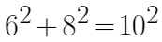，符合勾股定理，可知三角形ABE为直角三角形，即AE垂直于BE。从E点向AB边作垂线EF，向AD边作垂线EG。根据三角形的面积公式：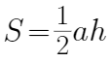，可知三角形AEB的面积为×AE×BE=×AB×EF，代入数据得：×8×6=×10×EF，解得EF=4.8厘米。在三角形AEF中，AF²=AE²-EF²=8²-4.8²=（8-4.8）×（8+4.8）=3.2×12.8=3.2×3.2×2×2，得AF=6.4厘米。
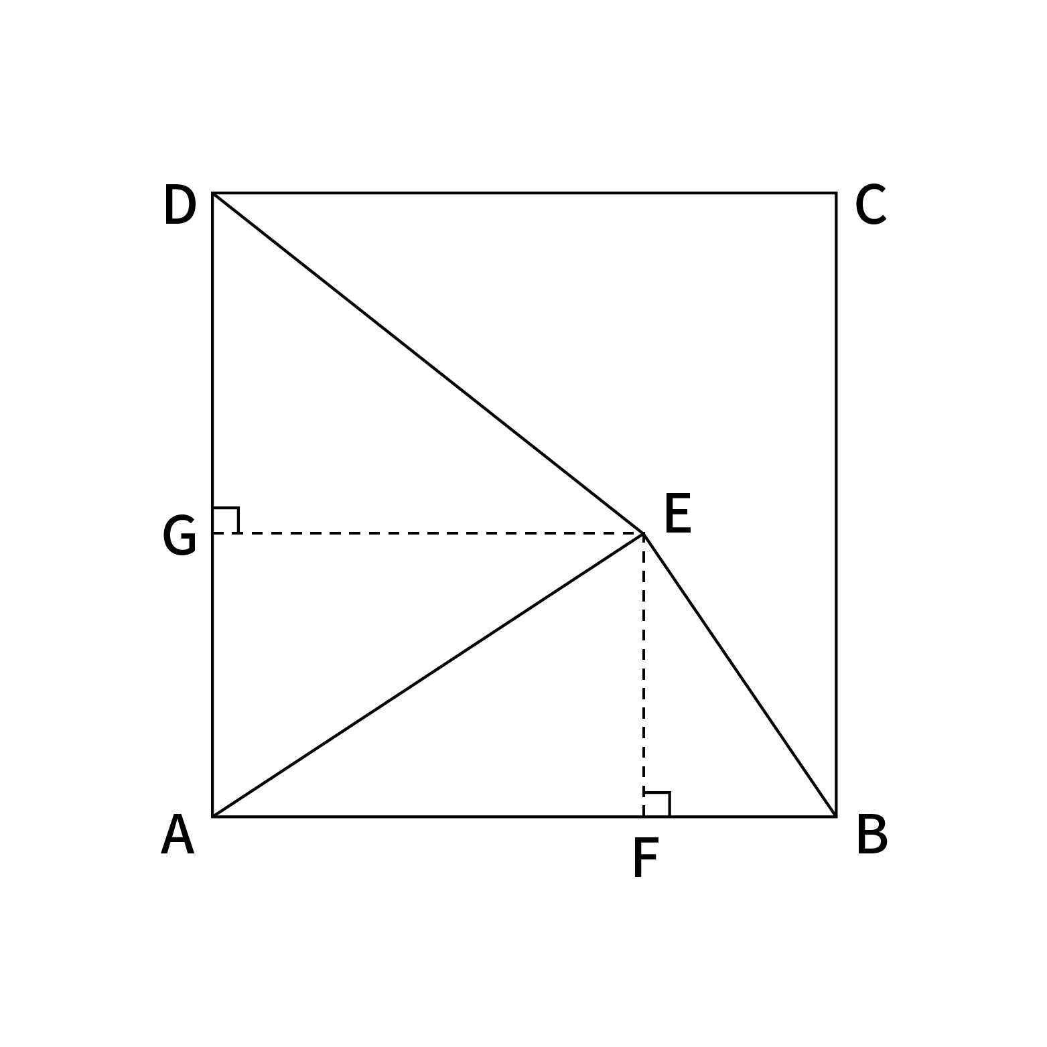
在三角形ADE中，AD=10，GE=AF=6.4，则三角形ADE的面积为：×10×6.4=32平方厘米，因此本题选B。
【来源】 2023年福建公务员考试《行测》真题第65题,2023年海南公务员考试《行测》真题第60题,2023年四川公务员考试《行测》真题第47题,2023年贵州公务员考试《行测》真题第56题,2023年湖南公务员考试《行测》真题第51题,2023年青海公务员考试《行测》真题第65题,2023年甘肃公务员考试《行测》真题第60题

第48题
【知识点】 等可能性事件概率
【答案】 C
【解析】 本题为概率问题。
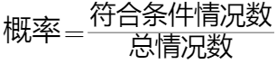，则满足条件的情况数＝总情况数×概率，故前25次命中次数为25×64%＝16次，中间5次全部投中（即第21-25次全部投中），则前20次命中次数为16－5＝11次，因为前20次和后20次的命中率相同，所以后20次同样命中11次，则总命中的次数为11＋5＋11＝27次，因此本题选C。
【来源】 2023年四川公务员考试《行测》真题第48题

第49题
【知识点】 等可能性事件概率
【答案】 B
【解析】 本题为概率问题。
总件数为70件，分装成10件/箱、20件/箱、30件/箱的规格，枚举可得以下情况：
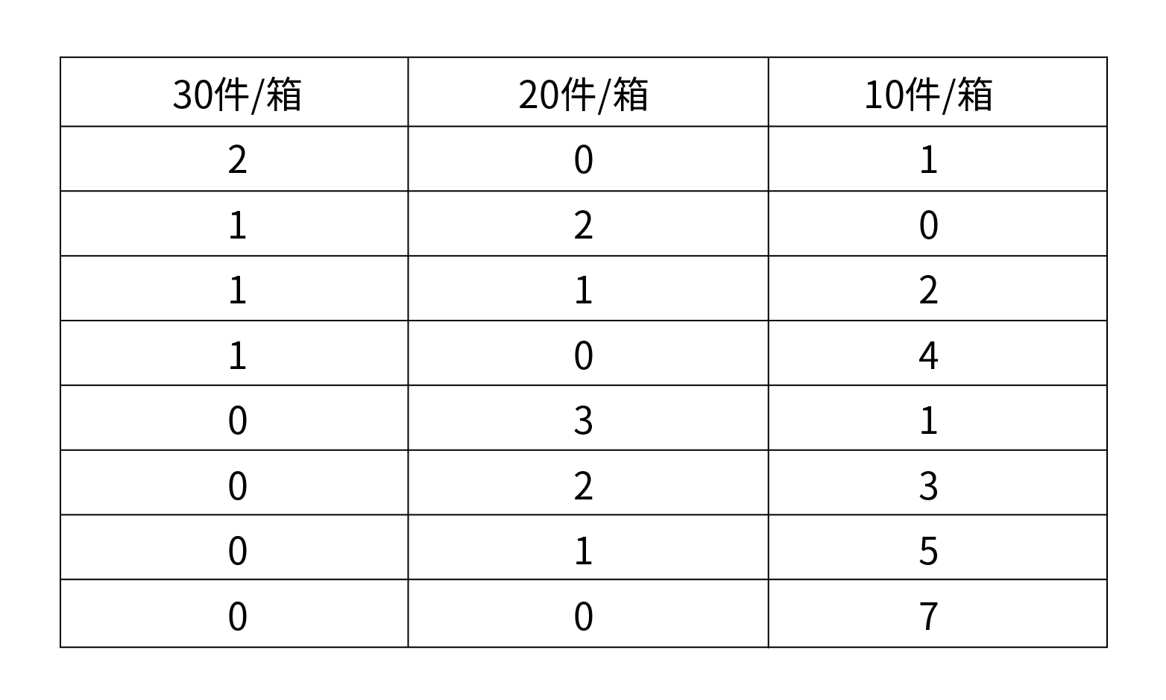
共计8种情况，至少包含一箱大包装的有4种，因此概率为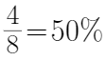，因此本题选B。
【来源】 2023年四川公务员考试《行测》真题第49题,2023年贵州公务员考试《行测》真题第58题

第50题
【知识点】 基础行程
【答案】 D
【解析】 本题为行程问题。
根据“乙登梯速度是甲的”，设甲、乙登梯速度分别为2v、v。设甲、乙登梯时间分别为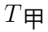、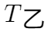，扶梯运行速度为V，扶梯总级数为N。根据“甲在乘扶梯的同时匀速登梯……甲登了36级到达二楼”，可得等式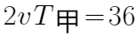①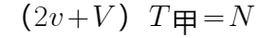②，整理得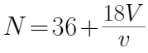③。
同理，根据“乙恰好半程后，也开始匀速登梯……乙登了12级到达二楼”，可得等式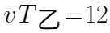④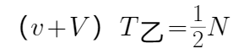⑤，整理得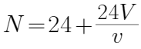⑥，
根据③、⑥相等可得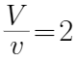，将此结果代入等式③求得N=72，因此在扶梯静止时一楼到二楼的级数为72级。
因此本题选D。
【来源】 2023年河南公务员考试《行测》真题第45题,2023年福建公务员考试《行测》真题第67题,2023年海南公务员考试《行测》真题第63题,2023年四川公务员考试《行测》真题第50题,2023年宁夏公务员考试《行测》真题第63题,2023年湖南公务员考试《行测》真题第49题,2023年青海公务员考试《行测》真题第67题,2023年甘肃公务员考试《行测》真题第62题

第51题
【知识点】 基本方程（组）
【答案】 D
【解析】 本题为基本方程问题。
根据题意可知甲、乙中队人数均可以同时被3、4整除，则设原甲中队成员为12x人，原乙中队成员12y人，根据题意，新组建一中队成员人数为4x＋3y人，新组建二中队成员人数为3x＋4y人，则甲中队剩余12x-4x-3x=5x人，乙中队剩余12y-3y-4y=5y人，即5x＋5y人组成新的三中队。根据题意则有5x＋5y＝30，即x＋y＝6①；再根据新组建的一中队人数比二中队人数多10%，可列式4x＋3y＝（1＋10%）（3x＋4y），化简得x=2y②，联立①②解得x=4，y=2。于是新组建的三中队有5x=5×4=20人来自原甲中队。因此本题选D。
【来源】 2023年广西公务员考试《行测》真题第48题,2023年海南公务员考试《行测》真题第57题,2023年四川公务员考试《行测》真题第51题,2023年云南公务员考试《行测》真题第47题

第52题
【知识点】 基本方程（组）
【答案】 C
【解析】 本题为基本方程问题。
根据题意，总的预算为120万元，可列定方程组为2甲+3乙=120+10=130①，3甲+2乙=120-10=110②，联立①②解得甲=14万元，乙=34万元，
解法一：设实际购买甲乙台数分别为x、y，则有x+y=5③，14x+34y≤120④，将③代入④可得：x≥2.5，因为x、y均为整数，则x只能取3、4、5，因此有3种购买方案，因此本题选C。
解法二：因为甲的台数+乙的台数=5，所以可以枚举，从乙5台甲0台开始依次枚举，计算所需费用，乙5台甲0台所需费用为0×14+5×34=170万元，乙4台甲1台需1×14+4×34=150万元，乙3台甲2台需2×14+3×34=130万元，乙2台甲3台需3×14+2×34=110万元，乙1台甲4台需4×14+1×34=90万元，乙0台甲5台需5×14+0×34=70万元，总费用不能超过120万元，所以只有后三种可行，因此本题选C。
【来源】 2023年福建公务员考试《行测》真题第61题,2023年海南公务员考试《行测》真题第58题,2023年四川公务员考试《行测》真题第52题,2023年宁夏公务员考试《行测》真题第62题,2023年云南公务员考试《行测》真题第49题,2023年青海公务员考试《行测》真题第61题,2023年甘肃公务员考试《行测》真题第70题

第53题
【知识点】 平面几何
【答案】 A
【解析】 本题为平面几何问题。
根据题意，整个长方形观光园面积为50×40=2000平方米。其中水平直线型的小路面积为50×2=100平方米，两条斜线型小路经过拼接可组合成一条底为1米，高为38米的平行四边形小路（即底为1，高为宽减去中间水平部分高度，即40-2=38），面积为1×38=38平方米。则修完小路后观光园剩下部分的面积为2000-100-38=1862平方米。
因此本题选A。
【来源】 2023年广西公务员考试《行测》真题第51题,2023年福建公务员考试《行测》真题第69题,2023年海南公务员考试《行测》真题第64题,2023年四川公务员考试《行测》真题第53题,2023年贵州公务员考试《行测》真题第61题,2023年宁夏公务员考试《行测》真题第61题,2023年云南公务员考试《行测》真题第51题,2023年青海公务员考试《行测》真题第69题,2023年甘肃公务员考试《行测》真题第69题

第54题
【知识点】 多位数
【答案】 C
【解析】 本题为多位数问题。
解法一：设初始显示屏上两位数的十位和个位分别为a、b，则1小时的时候显示为ba，2小时的时候显示为a0b。
根据题意该车匀速行驶，则每小时内对应的行驶路程相等，即每小时内产生费用相同，可得（10b+a）-（10a+b）=（100a+b）-（10b+a）,化简得b=6a,因为a、b为十位和个位上的数字，只能取0-9，b又为6的倍数，则b只能等于6，即a=1,b=6。即上车时计价器显示为16，2小时的时候显示为106，旅客应付106-16=90元，因此本题选C。
解法二：设初始时计价器显示为ab，则2小时的时候显示为a0b，总车费为计价器2小时产生的差值，即总车费为（100a+b）-（10a+b）=90a，a为整数，观察选项，只有C符合，因此本题选C。
【来源】 2023年广西公务员考试《行测》真题第53题,2023年河南公务员考试《行测》真题第42题,2023年福建公务员考试《行测》真题第68题,2023年四川公务员考试《行测》真题第54题,2023年青海公务员考试《行测》真题第68题,2023年甘肃公务员考试《行测》真题第67题

第55题
【知识点】 排列组合基本原理
【答案】 A
【解析】 本题为排列几何问题。
先涂A，4个颜色中选1个，有4种情况；再涂B、D，B、D不能和A同色，但是B、D可以同色，所以分类讨论：
若BD同色，则从剩下的3种颜色中选1个，共3种情况，此时C只要不和BD的颜色相同即可，从剩余的3种颜色中选择一种即可，有3种情况，所以共有4×3×3=36种情况；
若BD不同色，则B从剩下的3种颜色中选1个，共3种情况；C从剩下的2种颜色中选1个，共2种情况，此时C只要不和B、D的颜色相同即可,有2种颜色可以选择，共2种情况，则此时共有4×3×2×2=48种情况。
因此总情况数为36+48=84种，因此本题选A。
【来源】 2023年四川公务员考试《行测》真题第55题,2023年湖北公务员考试《行测》真题第70题

第56题
【知识点】 数量类
【答案】 A
【解析】 本题属于数量类，主要考查换算。
图形中的曲线分为两种：开口向上和开口向下。
题干图形中开口向上曲线的数量分别是：1、2、1、2、3；
题干图形中开口向下曲线的数量分别是：0、0、1、1、1。
将1个开口向下的曲线换算成2个开口向上的曲线，
则图形中总共可换算得开口向上曲线的数量为：1、2、3、4、5，
应选择在相同换算关系下得到6个开口向上曲线的图形。
因此本题选A。
【来源】 2023年河南公务员考试《行测》真题第49题,2023年海南公务员考试《行测》真题第68题,2023年四川公务员考试《行测》真题第56题,2023年新疆公务员考试《行测》真题（兵团）第52题,2023年甘肃公务员考试《行测》真题第75题

第57题
【知识点】 位置类
【答案】 B
【解析】 本题属于位置类，主要考查翻转。
横行看，每行图形中，图1以图2为对称轴翻转得到图3，图3以图4为对称轴翻转得到图5。
因此本题选B。
【来源】 2023年广西公务员考试《行测》真题第61题,2023年河南公务员考试《行测》真题第51题,2023年福建公务员考试《行测》真题第72题,2023年四川公务员考试《行测》真题第57题,2023年贵州公务员考试《行测》真题第66题,2023年宁夏公务员考试《行测》真题第70题,2023年云南公务员考试《行测》真题第57题,2023年湖南公务员考试《行测》真题第56题,2023年青海公务员考试《行测》真题第72题,2023年新疆公务员考试《行测》真题（兵团）第54题,2023年甘肃公务员考试《行测》真题第74题

第58题
【知识点】 样式类
【答案】 A
【解析】 本题属于样式类，主要考查样式识别。
每组图形中，前一个图形的尾字母与后一个图形的首字母相同。
应选择首位是2，末位是4的图形。
因此本题选A。
【来源】 2023年广西公务员考试《行测》真题第62题,2023年河南公务员考试《行测》真题第55题,2023年海南公务员考试《行测》真题第70题,2023年四川公务员考试《行测》真题第58题,2023年贵州公务员考试《行测》真题第67题,2023年宁夏公务员考试《行测》真题第74题,2023年湖南公务员考试《行测》真题第57题,2023年新疆公务员考试《行测》真题（兵团）第51题,2023年甘肃公务员考试《行测》真题第78题

第59题
【知识点】 数量类
【答案】 B
【解析】 本题属于数量类，主要考查部分数。
图①②⑥白色圆圈组成的独立连通区域均为2；
图③④⑤白色圆圈组成的独立连通区域均为3。
因此本题选B。
【来源】 2023年广西公务员考试《行测》真题第59题,2023年河南公务员考试《行测》真题第48题,2023年福建公务员考试《行测》真题第71题,2023年海南公务员考试《行测》真题第71题,2023年四川公务员考试《行测》真题第59题,2023年贵州公务员考试《行测》真题第64题,2023年宁夏公务员考试《行测》真题第72题,2023年湖南公务员考试《行测》真题第54题,2023年湖北公务员考试《行测》真题第72题,2023年青海公务员考试《行测》真题第71题,2023年新疆公务员考试《行测》真题（兵团）第53题,2023年甘肃公务员考试《行测》真题第72题

第60题
【知识点】 数量类
【答案】 D
【解析】 本题属于数量类，主要考查数笔画。
图①④⑥均是一笔画图形；
图②③⑤均是两笔画图形。
因此本题选D。
【来源】 2023年广西公务员考试《行测》真题第60题,2023年河南公务员考试《行测》真题第50题,2023年海南公务员考试《行测》真题第72题,2023年四川公务员考试《行测》真题第60题,2023年贵州公务员考试《行测》真题第65题,2023年宁夏公务员考试《行测》真题第73题,2023年云南公务员考试《行测》真题第54题,2023年湖南公务员考试《行测》真题第55题,2023年甘肃公务员考试《行测》真题第73题

第61题
【知识点】 重构类
【答案】 B
【解析】 本题属于重构类，主要考查平面展开图。
观察两个直角梯形面的相邻关系，如下图所示：
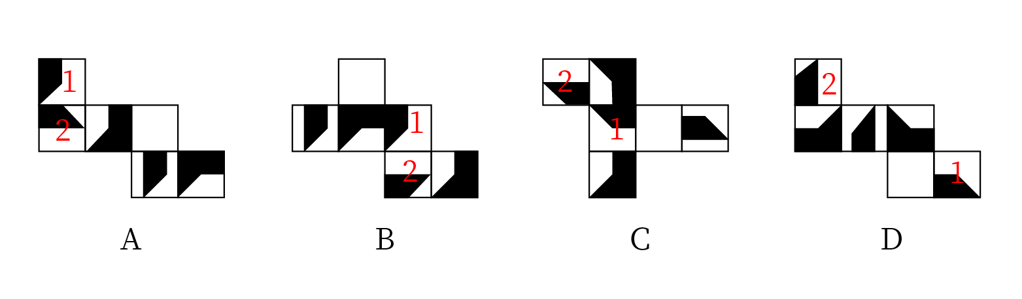
A项、C项和D项：交线一致，且两个黑色梯形相连；
B项：交线与上述三个选项不一致，且两个黑色梯形不相连。
因此本题选B。
【来源】 2023年广西公务员考试《行测》真题第63题,2023年四川公务员考试《行测》真题第61题,2023年贵州公务员考试《行测》真题第68题,2023年宁夏公务员考试《行测》真题第68题,2023年云南公务员考试《行测》真题第56题,2023年青海公务员考试《行测》真题第75题,2023年甘肃公务员考试《行测》真题第76题

第62题
【知识点】 多定义
【答案】 D
【解析】 本题属于多定义，主要考查多定义的辨析。
三类突然的差异在于突然形成的方式不同；草地土壤是由草原、草甸和草坪等草地植被下发育成的土壤；林地土壤是由天然林、次生林和人工林等林地植被下发育成的土壤；农田土壤是由人类开垦利用、通过耕种、施肥、灌排等措施长期种植农作物的土壤。
A项：牧民承包草场属于“草原、草甸和草坪等草地植被下发育成的土壤”，是草地土壤，排除；
B项：不是“长期种植农作物的土壤”，不符合农田土壤，排除；
C项：苹果山林土地属于“天然林、次生林和人工林等”，是林地土壤，排除；
D项：用于年年种植小麦和玉米符合“人类开垦利用、通过耕种、施肥、灌排等措施长期种植农作物的土壤”，符合定义。
因此本题选D项。
【来源】 2023年广西公务员考试《行测》真题第70题,2023年河南公务员考试《行测》真题第63题,2023年四川公务员考试《行测》真题第62题,2023年宁夏公务员考试《行测》真题第93题,2023年湖南公务员考试《行测》真题第72题,2023年新疆公务员考试《行测》真题（兵团）第71题

第63题
【知识点】 单定义
【答案】 C
【解析】 本题属于多定义，主要考查辨析型。
环境知觉的关键在于：环境信息与已有信息相互作用，之前有其他知识，见到环境联系了起来；
环境认知的关键在于：人们对地理环境识记再现的一种形态，以前见过相似环境，再见觉得熟悉。
A项：小周小李是对于建筑外观有不同的观点，没有体现地理环境识记再现，排除；
B项：体现了对路线熟悉，但并不是“对以前识记的地理环境再度感知”，排除；
C项：关于九寨沟的反复看了好多遍，当她第一次去九寨沟时熟悉的感觉涌上心头，体现了“人们对地理环境识记再现的一种形态”，符合定义；
D项：测绘数据后形成数字化地图并未体现“对以前识记的地理环境再度感知”，排除。
因此本题选C。
【来源】 2023年广西公务员考试《行测》真题第68题,2023年河南公务员考试《行测》真题第59题,2023年福建公务员考试《行测》真题第78题,2023年四川公务员考试《行测》真题第63题,2023年贵州公务员考试《行测》真题第72题,2023年宁夏公务员考试《行测》真题第78题,2023年云南公务员考试《行测》真题第58题,2023年湖南公务员考试《行测》真题第70题,2023年青海公务员考试《行测》真题第78题,2023年新疆公务员考试《行测》真题（兵团）第64题,2023年甘肃公务员考试《行测》真题第81题

第64题
【知识点】 单定义
【答案】 C
【解析】 本题属于单定义，主要考查“主体”要件。
无效运输的主体是无使用价值的那部分杂质。
A项：北矿南运与西矿东调不涉及“无使用价值的那部分杂质”，不符合定义，排除；
B项：只说到了原油的使用，没有提及运输，不符合定义，排除；
C项：运输原煤中不能用于燃烧的矸石和灰分，符合“无使用价值的那部分杂质”，符合定义，当选；
D项：没有涉及“无使用价值的那部分杂质”，不符合定义，排除。
因此本题选C。
【来源】 2023年河南公务员考试《行测》真题第61题,2023年福建公务员考试《行测》真题第79题,2023年海南公务员考试《行测》真题第73题,2023年四川公务员考试《行测》真题第64题,2023年湖南公务员考试《行测》真题第74题,2023年青海公务员考试《行测》真题第79题,2023年新疆公务员考试《行测》真题（兵团）第70题

第65题
【知识点】 多定义
【答案】 D
【解析】 本题属于多定义，主要考查多定义的辨析。
结构性进入壁垒和策略性进入壁垒”核心的差一点在于：企业无法主导的，还是企业主动采取的，而且策略性进入强调利用自己优势防止潜在进入者进入。
A项：甲动画投资公司规模较小，因为资金不足、产业链不完善望而却步，企业自身无法主导，不属于策略性进入壁垒，排除；
B项：乙汽车厂商在推出新车型之前，必须先有政府进行严格检验，企业自身无法主导，不属于策略性进入壁垒，排除；
C项：丙公司因许多行业巨头运营多年迟迟打不开市场，企业自身无法主导，并且不符合利用自身优势防止潜在进入者进入，不属于策略性进入壁垒，排除；
D项：丁乳制品公司采取降价策略，企业自身可以主导，并且是利用自身优势防止潜在进入者进入，符合定义。
因此本题选D。
【来源】 2023年广西公务员考试《行测》真题第71题,2023年河南公务员考试《行测》真题第57题,2023年福建公务员考试《行测》真题第80题,2023年四川公务员考试《行测》真题第65题,2023年贵州公务员考试《行测》真题第73题,2023年宁夏公务员考试《行测》真题第89题,2023年云南公务员考试《行测》真题第61题,2023年湖南公务员考试《行测》真题第73题,2023年青海公务员考试《行测》真题第80题,2023年甘肃公务员考试《行测》真题第82题

第66题
【知识点】 单定义
【答案】 D
【解析】 本题属于单定义，主要考查“客体”和“方式”要件。
情绪智力的客体是自我及他人的情绪，而对于自我及他人的情绪，进行了察觉、处理和利用。
A项：小张只体现了察觉到自己的情绪，没有涉及他人，不符合定义，排除；
B项：小赵察觉了自己的情绪，但没有涉及他人，不符合定义，排除；
C项：小钱是对事实有了重新了解，并不是对情绪进行处理，不符合定义，排除；
D项：小李是对自己和他人的情绪进行了体察和处理，与定义一致。
因此本题选D。
【来源】 2023年广西公务员考试《行测》真题第73题,2023年河南公务员考试《行测》真题第64题,2023年福建公务员考试《行测》真题第82题,2023年海南公务员考试《行测》真题第77题,2023年四川公务员考试《行测》真题第66题,2023年宁夏公务员考试《行测》真题第90题,2023年湖南公务员考试《行测》真题第75题,2023年青海公务员考试《行测》真题第82题,2023年甘肃公务员考试《行测》真题第86题

第67题
【知识点】 单定义
【答案】 B
【解析】 本题属于单定义，主要考查“方式”要件。
对于评估方法的核心修饰是对它方式的限制；
运用一类与生物多样性及其时空分布具有统计相关性的特殊生物类群或环境因子。
A项：利用遥感数据绘制景观图像，不是运用特殊生物类群或环境因子，不符合定义，排除；
B项：采用野生鸟类指数，符合”运用一类与生物多样性及时空分布具有统计相关性的特殊生物类群或环境因子”，符合定义；
C项：建立物种-面积关系模型，不符合“运用一类与生物多样性及时空分布具有统计相关性的特殊生物类群或环境因子”，不符合定义，排除；
D项：选择地理因子划分某地区，没有进行评估，不符合定义，排除。
因此本题选B。
【来源】 2023年广西公务员考试《行测》真题第75题,2023年河南公务员考试《行测》真题第65题,2023年福建公务员考试《行测》真题第85题,2023年海南公务员考试《行测》真题第80题,2023年四川公务员考试《行测》真题第67题,2023年贵州公务员考试《行测》真题第77题,2023年宁夏公务员考试《行测》真题第92题,2023年云南公务员考试《行测》真题第60题,2023年湖南公务员考试《行测》真题第77题,2023年青海公务员考试《行测》真题第85题,2023年新疆公务员考试《行测》真题（兵团）第73题,2023年甘肃公务员考试《行测》真题第84题

第68题
【知识点】 多定义
【答案】 B
【解析】 本题属于多定义，主要考查匹配型。
再造性想象的核心脉络是：依据言语或图像，想象出具象；
创造性想象的核心脉络是：不依据现成的描述，独立地创造出某种新形象。
①牛顿因为苹果砸到自己头上这件事，想像出万有引力，不是依据任何现成的描述形成的，满足“在头脑中独立地创造出某种新形象的过程”，符合创造性想象定义；
②建筑师根据图纸想象最终的具体形象，满足“根据言语的描述或图解的示意在头脑中形成相应的形象”，符合再造性想象定义；
③鲁班根据茅草划破自己手这件事，想象出锯子的大致形状，不是依据任何现成的描述形成的，满足“在头脑中独立地创造出某种新形象的过程”，符合创造性想象定义。
因此本题选B。
【来源】 2023年四川公务员考试《行测》真题第68题

第69题
【知识点】 映射类
【答案】 B
【解析】 本题属于映射类，主要考查时间对应关系。
霜降属于秋季的最后一个节气，二者属于时间对应关系。
A项：雨水春季的第二个节气，并非最后一个节气，排除；
B项：大暑属于夏季的最后一个节气，当选；
C项：清明属于春季节气，并不是秋季的节气，排除；
D项：冬至是冬季的第四个节气，并非最后一个节气，排除。
因此本题选B。
补充节气资料如下：
春季节气：立春、雨水、惊蛰、春分、清明、谷雨；
夏季节气：立夏、小满、芒种、夏至、小暑、大暑；
秋季节气：立秋、处暑、白露、秋分、寒露、霜降；
冬季节气：立冬、小雪、大雪、冬至、小寒、大寒。
【来源】 2023年广西公务员考试《行测》真题第76题,2023年河南公务员考试《行测》真题第66题,2023年福建公务员考试《行测》真题第86题,2023年四川公务员考试《行测》真题第69题,2023年湖南公务员考试《行测》真题第58题,2023年青海公务员考试《行测》真题第86题

第70题
【知识点】 映射类
【答案】 C
【解析】 本题属于映射类，主要属于方法对应关系。
望闻问切是中医诊断疾病的四种基本方法，二者属于方法对应关系。
A项：诗人写作时需要推敲琢磨，推敲琢磨并非诗人的基本方法，排除；
B项：厨师烹饪的菜品可能是麻辣鲜香的，鲜香麻辣是菜品的四种味道，并非厨师烹饪的四种方法，排除；
C项：唱念做打是京剧表演的四种艺术手段（即表演方法），属于方法对应关系，当选；
D项：说学逗唱为相声的基本功，而非小品，与题干逻辑关系不一致，排除。
因此本题选C。
【来源】 2023年四川公务员考试《行测》真题第70题

第71题
【知识点】 映射类
【答案】 C
【解析】 本题属于映射类，主要考查地点与宾语对应关系。
书桌是书籍的放置地点，二者属于地点对应关系，读书指的是阅读书籍，书籍是读书的宾语，二者属于宾语对应关系。
A项：中秋时分会有月圆的现象，二者属于场景对应关系；赏月指的是欣赏月亮，月亮是赏月的宾语，月圆属于月亮的一种状态，月亮与月圆并非宾语对应关系，排除；
B项：纸篓是废纸的放置地点，二者属于地点对应关系，废纸属于纸张，二者是种属关系，与题干逻辑关系不一致，排除；
C项：菜篮是蔬菜的放置地点，二者属于地点对应关系，买菜指的是购买蔬菜，蔬菜是买菜的宾语，二者属于宾语对应关系，当选；
D项：水杯是净水的放置地点，二者属于地点对应关系，饮水指的是喝水，水是饮水的宾语，净水属于水的一种类型，二者并非直接的宾语对应关系，排除；
因此本题选C。
【来源】 2023年广西公务员考试《行测》真题第78题,2023年海南公务员考试《行测》真题第84题,2023年四川公务员考试《行测》真题第71题,2023年宁夏公务员考试《行测》真题第83题,2023年湖南公务员考试《行测》真题第66题,2023年新疆公务员考试《行测》真题（兵团）第74题

第72题
【知识点】 集合类
【答案】 B
【解析】 本题属于集合类，主要考查交叉关系和种属关系。
有的旱田作物是粮食作物，有的旱田作物不是粮食作物，二者属于交叉关系，玉米既是旱田作物又是粮食作物，词3与词1、词2的交集。
A项：广播电视属于新闻媒体，二者属于种属关系，排除；
B项：有的陆地动物是软体动物，有的陆地动物不是软体动物，二者属于交叉关系，蚯蚓既是陆地动物又是软体动物，词3与词1、词2的交集，当选；
C项：有的女性法官是外国法官，有的女性法官不是外国法官，二者属于交叉关系；女性法官和外国法官均属于法官，词3是词1、词2的全集，排除；
D项：有的国有企业是大型企业，有的国有企业不是大型企业，二者属于交叉关系；有的集团是国有企业，有的集团不是国有企业，二者属于交叉关系，排除。
因此本题选B。
【来源】 2023年四川公务员考试《行测》真题第72题

第73题
【知识点】 集合类
【答案】 D
【解析】 本题属于集合类，主要考查并列关系。
A项：衣食住行指日常生活的四个方面，四者均属于并列关系，亭台楼阁指四种不同的建筑，四者均属于并列关系，前两组词均属于生活范畴，琴棋书画指的是古代文学艺术的四种技能，四者均属于并列关系，花鸟虫鱼指的是四种不同的生物，四者均属于并列关系，后两组词并非同范畴，无明显逻辑关系，排除；
B项：衣食住行指日常生活的四个方面，四者均属于并列关系，油盐酱醋指的是日常生活中四种不同的调味品，四者均属于并列关系，前两组词均属于生活范畴，琴棋书画指的是古代文学艺术的四种技能，四者均属于并列关系，望闻问切指的是四种不同的中医诊断方法，四者均属于并列关系，后两组词并非同范畴，无明显逻辑关系，排除；
C项：衣食住行指日常生活的四个方面，四者均属于并列关系，王侯将相指的是古代四种不同的贵族官职，四者均属于并列关系，前两组词并非同范畴，琴棋书画指的是古代文学艺术的四种技能，四者均属于并列关系，山川河岳指的是山川与河流，并非四字并列关系，排除；
D项：衣食住行指日常生活的四个方面，四者均属于并列关系，锅碗瓢盆指的是日常生活中的四种工具，四者均属于并列关系，前两组词均属于生活范畴，琴棋书画指的是古代文学艺术的四种技能，四者均属于并列关系，笔墨纸砚指的是古代文学艺术的四种工具，四者均属于并列关系，后两组词均属于文学艺术范畴，前后两组词语的描述范畴相同，当选。
因此本题选D。
【来源】 2023年广西公务员考试《行测》真题第85题,2023年河南公务员考试《行测》真题第74题,2023年福建公务员考试《行测》真题第95题,2023年四川公务员考试《行测》真题第73题,2023年贵州公务员考试《行测》真题第84题,2023年宁夏公务员考试《行测》真题第85题,2023年湖南公务员考试《行测》真题第65题,2023年青海公务员考试《行测》真题第95题,2023年新疆公务员考试《行测》真题（兵团）第78题,2023年甘肃公务员考试《行测》真题第94题

第74题
【知识点】 集合类
【答案】 A
【解析】 本题属于集合类，主要考查组成关系。
A项：外挂机是空调的组成部件，二者属于组成关系；秒针是钟表的组成部件，二者属于组成关系，当选；
B项：通风口指一些房屋墙壁或屋顶的一些换气通风的小孔，与空调无明显逻辑关系；秒针和表链均属于手表的组成部分，二者属于并列关系，前后逻辑关系不一致，排除；
C项：净化器和空调均属于家电，二者属于并列关系，秒针能够指示时间，二者属于对应关系，前后逻辑关系不一致，排除；
D项：空调属于小家电，二者属于种属关系；秒针和时针均属于手表的组成部分，二者属于并列关系，前后逻辑关系不一致，排除。
因此本题选A。
【来源】 2023年四川公务员考试《行测》真题第74题

第75题
【知识点】 论证类
【答案】 C
【解析】 本题属于论证类，主要考查观点型。
论点：饥饿导致饿怒。
A项：饥饿状态下大多数不能保持情绪愉悦，但不清楚是否会愤怒，属于不明确项，排除；
B项：饥饿与愤怒、愉悦等情绪“有关”，到底是什么关系不明确，属于不明确项，排除；
C项：补充了题干实验的具体数据，该数据说明饥饿大多数会有易恼或愤怒情绪，对论点有加强作用，当选；
D项：科学家发现饥饿会导致饿怒的时间早晚与论点本身没有关系，属于无关选项，排除。
因此本题选C。
【来源】 2023年河南公务员考试《行测》真题第82题,2023年福建公务员考试《行测》真题第96题,2023年海南公务员考试《行测》真题第95题,2023年四川公务员考试《行测》真题第75题,2023年贵州公务员考试《行测》真题第86题,2023年宁夏公务员考试《行测》真题第103题,2023年云南公务员考试《行测》真题第75题,2023年湖南公务员考试《行测》真题第80题,2023年青海公务员考试《行测》真题第96题,2023年新疆公务员考试《行测》真题（兵团）第81题,2023年甘肃公务员考试《行测》真题第96题

第76题
【知识点】 论证类
【答案】 C
【解析】 本题属于论证类，主要考查论据+观点型。
论点：人工客服不能缺位。
论据：智能客服出现很多问题。
A项：无关选项。说明智能客服的痛点与人工客服是否可缺位无关，属于无关选项，排除；
B项：无关选项。智能领域的发展情况与问题，与题目讨论话题无关，属于无关选项，排除；
C项：补充论据。通过数据说明消费者遇到与智能客服沟通出现障碍的问题，从而说明人工客服不能缺位，补充论据加强论点，当选；
D项：无关选项。给出了智能与人工未来的应对对策，但并未说明人工客服是否可以缺位，属于无关选项，排除。
因此本题选C。
【来源】 2023年四川公务员考试《行测》真题第76题

第77题
【知识点】 论证类
【答案】 A
【解析】 本题属于论证类，主要考查论据+观点型。
论点：穿暴汗服能够加快新陈代谢、降低体重、迅速减肥。
论据：穿暴汗服流汗多。
①：否定论点。暴汗后并未减少脂肪，即穿暴汗服并未减肥，否定穿暴汗服与减肥之间的关联；
②：加强论据。说明论据中穿暴汗服流汗多的原因，解释加强论据；
③：无关选项。大量出汗的危害，与论点暴汗能减肥之间无逻辑联系；
④：拆桥。切断论据中出汗与论点中减脂肪之间的联系，拆桥削弱。
①④可以削弱
因此本题选A。
【来源】 2023年广西公务员考试《行测》真题第88题,2023年河南公务员考试《行测》真题第78题,2023年四川公务员考试《行测》真题第77题,2023年贵州公务员考试《行测》真题第87题,2023年宁夏公务员考试《行测》真题第100题,2023年云南公务员考试《行测》真题第79题,2023年湖南公务员考试《行测》真题第81题,2023年新疆公务员考试《行测》真题（兵团）第61题

第78题
【知识点】 论证类
【答案】 A
【解析】 本题属于论证类，主要考观点型。
论点：由于人类捕食转变（从大型动物转变为小型动物，捕捉小猎物更复杂）导致人脑生长变大。
A项：否定论点。人脑的生长增大并非单一因素造成，说明人脑生长增大不是由于捕食转变的单一因素造成的，直接否定论点；
B项：无关选项。仅说明百万年前大象是人类捕食对象，与人脑生长增大的原因无关；
C项：无关选项。脑组织完善，脑细胞数量增多是长期的结果，与人脑生长增大的原因无关；
D项：他因削弱。生产劳动导致人脑生长增大，引入他因削弱，仅仅削弱捕食转变与人脑生长变大之间的可能性，且科学家认为也只是一种可能性的观点，属于可能性削弱；
比较A、D的削弱力度，A项的否定论点强于D项的可能性他因削弱。
因此本题选A。
【来源】 2023年广西公务员考试《行测》真题第87题,2023年河南公务员考试《行测》真题第81题,2023年海南公务员考试《行测》真题第90题,2023年四川公务员考试《行测》真题第78题,2023年贵州公务员考试《行测》真题第88题,2023年宁夏公务员考试《行测》真题第104题,2023年湖南公务员考试《行测》真题第84题,2023年甘肃公务员考试《行测》真题第97题

第79题
【知识点】 论证类
【答案】 D
【解析】 本题属于论证类，主要考查观点型。
论点：生活在空气污染暴露指数较高区域的儿童出现广泛焦虑症。
A项：无关选项。出生前接触污染的儿童与生活在污染中的儿童并非同主体，偷换主体属于无关选项，另神经元绝缘与广泛焦虑症之间的关系不明确；
B项：无关选项。说明肌醇异常与交通污染和焦虑症之间的关系，与焦虑症产生的原因无关；
C项：无关选项。多环芳烃暴露水平较高的儿童情况，与产生焦虑症的原因无关，多环芳烃暴露水平高与空气污染之间的关系不明确；
D项：增加论据。空气污染会对人类精神健康产生影响，焦虑症属于精神不健康的一种，增加空气污染与广泛焦虑症之间的关联，能够加强。
因此本题选D。
【来源】 2023年广西公务员考试《行测》真题第90题,2023年河南公务员考试《行测》真题第85题,2023年福建公务员考试《行测》真题第100题,2023年海南公务员考试《行测》真题第91题,2023年四川公务员考试《行测》真题第79题,2023年宁夏公务员考试《行测》真题第97题,2023年云南公务员考试《行测》真题第77题,2023年湖南公务员考试《行测》真题第85题,2023年青海公务员考试《行测》真题第99题,2023年新疆公务员考试《行测》真题（兵团）第68题,2023年甘肃公务员考试《行测》真题第100题

第80题
【知识点】 论证类
【答案】 B
【解析】 本题属于论证类，主要考查论据+观点型。
论点：食物中添加盐的频率越高，过早死亡风险越高，预期寿命也越低。
论据：对比实验说明，吃的咸寿命短，过早死亡风险高。
A项：举例加强。举例说明孙先生吃的咸，患有胃癌，即死亡风险高，增加咸与死亡风险之间的关联，举例加强；
B项：做诠释解释说明高盐食物增加患癌风险的原因，作诠释加强；
C项：说明低盐饮食可以降低死亡风险，从反面说明高盐饮食会增加死亡风险，通过对比加强；
D项：说明长期低盐的负面影响，但不明确高盐对人身体的影响，无关选项，排除。
比较A、B、C，B项的作诠释加强力度高于A、C项的举例子和作对比加强。
因此本题选B。
【来源】 2023年河南公务员考试《行测》真题第79题,2023年四川公务员考试《行测》真题第80题,2023年贵州公务员考试《行测》真题第92题,2023年云南公务员考试《行测》真题第80题,2023年甘肃公务员考试《行测》真题第102题

第81题
【知识点】 论证类
【答案】 A
【解析】 本题属于论证类，主要考查论据+观点型。
论点：睡眠影响现实世界（睡眠不足的普遍性，互帮互助的重要性）。
论据：睡眠不足会减少社交、减少互帮互助。
A项：加强论点。通过证据说明睡眠对现实世界的作用，补充论据加强；
B项：加强论据。说明睡眠不足会让人在社交上孤独与孤僻，补充论据加强；
C项：加强论据。说明在剥夺睡眠时，助人意愿降低，补充论据加强；
D项：加强论据。说明睡眠不足会传播孤独，说明睡眠不足会减少社交，还会减少身边人的社交，补充论据加强。
A项为加强论点，说明睡眠会影响现实世界，B、C、D项均为加强论据，A项强于B、C、D项。
因此本题选A。
【来源】 2023年广西公务员考试《行测》真题第91题,2023年福建公务员考试《行测》真题第101题,2023年海南公务员考试《行测》真题第94题,2023年四川公务员考试《行测》真题第81题,2023年宁夏公务员考试《行测》真题第98题,2023年云南公务员考试《行测》真题第73题,2023年青海公务员考试《行测》真题第101题,2023年甘肃公务员考试《行测》真题第101题

第82题
【知识点】 论证类
【答案】 A
【解析】 本题属于论证类，主要考查论据+观点型。
论点：明年消费者的消费能力会很强。
论据：在被调查者中，有57%的人在明年有奢侈品项目消费的计划。
A项：刊物读者比较富有，说明刊物读者不具有代表性，不能证明明年消费者的消费能力，削弱论据。
B项：并非所有该刊物的读者都对调查作了回答，说明调查不够全面，只能说明实验不够严谨，削弱力度极其弱，排除。
C项：没有奢侈品项目消费计划的人的打算与题干明年有奢侈品项目消费的计划的人无关，属于无关选项，排除。
D项：题干并未提及有奢侈品项目消费计划的人会购买国内还是国外的奢侈品，属于无关选项，排除。
因此本题选A。
【来源】 2023年四川公务员考试《行测》真题第82题

第83题
【知识点】 论证类
【答案】 A
【解析】 本题属于论证类，主要考查论据+观点型。
论点：小行星可能是太阳系内部和地球的主要水源。
论据：彗星上的水分与地球水分不匹配，去年坠落在英国温奇科姆镇上的陨石中的水分与地球水分更匹配。
A项：补充反向论据。说明英国温奇科姆镇上的陨石中的水分可能是雨水，补充论据削弱；
B项：补充正向论据。说明英国温奇科姆镇上的陨石中的水分确实和地球上的水相似，补充论据加强；
C项：不明确项。碳质球粒陨石较小可能含水，较小可能说明有可能，不明确是否有水；
D项：无关选项。陨石的来源，与论点无关，不具有削弱作用。
因此本题选A。
【来源】 2023年广西公务员考试《行测》真题第93题,2023年河南公务员考试《行测》真题第76题,2023年福建公务员考试《行测》真题第103题,2023年海南公务员考试《行测》真题第92题,2023年四川公务员考试《行测》真题第83题,2023年宁夏公务员考试《行测》真题第96题,2023年云南公务员考试《行测》真题第74题,2023年湖南公务员考试《行测》真题第79题,2023年青海公务员考试《行测》真题第103题,2023年新疆公务员考试《行测》真题（兵团）第80题,2023年甘肃公务员考试《行测》真题第103题

第84题
【知识点】 翻译推理
【答案】 A
【解析】 本题属于翻译推理，主要考查单句翻译。
翻译题干：
①去四姑娘山→不去墨石公园
②要么塔公草原，要么墨石公园
③¬塔公草原且¬墨石公园
小张对同事的建议都没有采纳，所以要找到①、②、③的矛盾命题。
①的矛盾命题是去四姑娘山且去墨石公园，可知小张去了四姑娘山和墨石公园，排除B、C、D选项。
因此本题选A。
【来源】 2023年广西公务员考试《行测》真题第94题,2023年河南公务员考试《行测》真题第83题,2023年福建公务员考试《行测》真题第104题,2023年四川公务员考试《行测》真题第84题,2023年贵州公务员考试《行测》真题第94题,2023年青海公务员考试《行测》真题第104题,2023年新疆公务员考试《行测》真题（兵团）第66题

第85题
【知识点】 真假推理
【答案】 C
【解析】 本题属于真假推理，主要考查矛盾关系。
翻译题干：
要么看电影，要么购物
①丁购物
②甲购物→乙看电影
③-丁购物→丙看电影
④甲购物且乙购物
题干当中要么只看电影，要么只购物，可以得出不看电影的人购物了，没有购物的人看电影了，所以矛盾关系是②和④。
根据矛盾关系真假特性“必有一真，必有一假”可知②和④是一真一假，所以①和③都是假的，①的矛盾命题是丁没有购物即丁看电影了，③的矛盾命题是丁没有购物且丙没有看电影，可知丙购物，丁看电影。
因此本题选C。
【来源】 2023年广西公务员考试《行测》真题第95题,2023年河南公务员考试《行测》真题第84题,2023年福建公务员考试《行测》真题第105题,2023年四川公务员考试《行测》真题第85题,2023年贵州公务员考试《行测》真题第95题,2023年宁夏公务员考试《行测》真题第102题,2023年云南公务员考试《行测》真题第81题,2023年青海公务员考试《行测》真题第105题,2023年新疆公务员考试《行测》真题（兵团）第67题,2023年甘肃公务员考试《行测》真题第105题

第86题
【知识点】 两期比重差
【答案】 D
【解析】 本题为两期比值比较问题。
定位文字材料第一段，“2020年，全国软件和信息技术服务业累计完成业务收入81658元，同比增长13.3%，实现利润总额10676亿元，同比增长7.8%。”
根据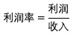，分子增长率 7.8%＜分母增长率 13.3%，比重下降，排除 A、C 选项，代入两期比重差公式=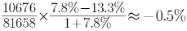
，即下降了 0.5 个百分点。
因此,本题选D。
【来源】 2023年四川公务员考试《行测》真题第86题

第87题
【知识点】 增长率大小比较
【答案】 B
【解析】 本题为增长率比较问题。
定位统计图可知2013-2020年我国软件和信息技术服务业完成收入额。根据公式，则2014年-2020年我国软件和信息技术服务业完成业务收入同比增速分别为：
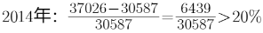
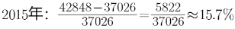
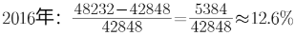
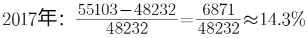
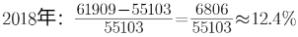
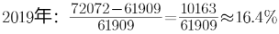
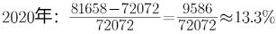
因为，本题选B。
【来源】 2023年四川公务员考试《行测》真题第87题

第88题
【知识点】 增长率大小比较
【答案】 B
【解析】 本题为增长率比较问题。
定位文字材料，“软件产品实现收入22758亿元，同比增长10.1%；信息技术服务实现收入49868 亿元，比上年同期增加 6579 亿元；信息安全产品和服务实现收入1540亿元，同比增长10.0%，嵌入式系统软件实现收入 7492 亿元，比上年同期增加803亿元。”
读数可得，软件产品实现收入同比增长10.1%，信息安全产品和服务实现收入同比增长10.0%；根据，信息技术服务实现收入同比增长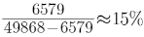，嵌入式系统软件实现收入同比增长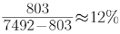，因此，最大的为信息技术服务。
因此,本题选B。
【来源】 2023年四川公务员考试《行测》真题第88题

第89题
【知识点】 现期比重
【答案】 D
【解析】 本题为现期比重比较问题。
定位文字材料第二段，“信息技术服务实现收入49868 亿元，比上年同期增加 6579 亿元；其中，电子商务平台技术服务收入9095亿元，同比增长10.5%；云服务、大数据服务共实现收入4116亿元，同比增长11.1%。”
其他收入=49868－9095－4116=36657，根据36657÷49868≈73.5%＜75%，排除B、C两项，由电子商务平台技术服务收入9095亿元大于云服务、大数据服务共实现收入4116亿元，排除A选项。
因此,本题选D。
【来源】 2023年四川公务员考试《行测》真题第89题

第90题
【知识点】 增长量计算
【答案】 C
【解析】 本题为增长量比较问题。
材料柱状图部分，根据公式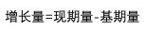,从左到右截取前三位代入数据进行计算：
2014年增长量=370-306=64，
2015年增长量=428-370=58，
2016年增长量=482-428=54，
2017年增长量=551-482=69，
2018年增长量=619-551=68，
2019年增长量=721-619=102，
2020年增长量=817-721=94。
根据折线图变化趋势，中间两年增长量接近且第三年增长量略小于第二年，再根据第一年增长量最小，第四年增长量最大。结合数据分析，2016-2019年的增长量符合趋势图。
因此,本题选C。
【来源】 2023年四川公务员考试《行测》真题第90题

第91题
【知识点】 简单计算
【答案】 D
【解析】 本题为简单读数比较问题。
定位图1中国母婴商品消费规模。
2018年（26593亿元）,2019年（29919亿元）,2020年（31231亿元）,2021年（34591亿元）。
因此，本题选D。
【来源】 2023年广西公务员考试《行测》真题第101题,2023年河南公务员考试《行测》真题第111题,2023年福建公务员考试《行测》真题第116题,2023年海南公务员考试《行测》真题第96题,2023年四川公务员考试《行测》真题第91题,2023年贵州公务员考试《行测》真题第106题,2023年宁夏公务员考试《行测》真题第111题,2023年云南公务员考试《行测》真题第87题,2023年湖南公务员考试《行测》真题第91题,2023年青海公务员考试《行测》真题第116题,2023年新疆公务员考试《行测》真题（兵团）第94题,2023年甘肃公务员考试《行测》真题第116题

第92题
【知识点】 增长率大小比较
【答案】 C
【解析】 本题为增长率比较问题。
定位图1中国母婴商品消费规模。
根据公式：。代入数据可得：
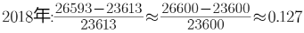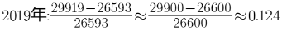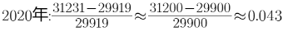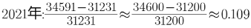。符合C选项趋势。
因此，本题选C。
【来源】 2023年广西公务员考试《行测》真题第102题,2023年河南公务员考试《行测》真题第112题,2023年福建公务员考试《行测》真题第117题,2023年海南公务员考试《行测》真题第97题,2023年四川公务员考试《行测》真题第92题,2023年贵州公务员考试《行测》真题第107题,2023年宁夏公务员考试《行测》真题第112题,2023年云南公务员考试《行测》真题第88题,2023年湖南公务员考试《行测》真题第92题,2023年青海公务员考试《行测》真题第117题,2023年新疆公务员考试《行测》真题（兵团）第95题,2023年甘肃公务员考试《行测》真题第117题

第93题
【知识点】 其他类比较
【答案】 D
【解析】 本题为其他比较问题。
定位图1中国母婴商品消费规模。根据公式：。可知2018-2021年增速最慢的为2020年。A选项，根据图3可知，2020年0-14岁人口数（25277万人）最多，错误；B选项，根据图3可知，2020年0-14岁人口占总数比重（17.9%）最大，错误；C选项，根据图4可知，2020年人均可支配收入水平（32189元）比2019年（30733元）上升，错误；D选项，根据图4进行增速计算比较，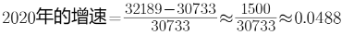,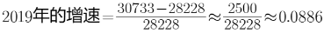，所以2020年增速＜2019年增速，正确。
因此，本题选D。
【来源】 2023年广西公务员考试《行测》真题第103题,2023年河南公务员考试《行测》真题第113题,2023年福建公务员考试《行测》真题第118题,2023年海南公务员考试《行测》真题第98题,2023年四川公务员考试《行测》真题第93题,2023年贵州公务员考试《行测》真题第108题,2023年宁夏公务员考试《行测》真题第113题,2023年云南公务员考试《行测》真题第89题,2023年湖南公务员考试《行测》真题第93题,2023年青海公务员考试《行测》真题第118题,2023年新疆公务员考试《行测》真题（兵团）第96题,2023年甘肃公务员考试《行测》真题第118题

第94题
【知识点】 现期比重
【答案】 B
【解析】 本题为现期比重计算问题。
定位图1和图2。根据图2数据可知，消费最多的母婴商品为服装鞋帽，根据公式：部分量=整体量×比重=34591×26%≈8994。
因此，本题选B。
【来源】 2023年广西公务员考试《行测》真题第104题,2023年河南公务员考试《行测》真题第114题,2023年福建公务员考试《行测》真题第119题,2023年海南公务员考试《行测》真题第99题,2023年四川公务员考试《行测》真题第94题,2023年贵州公务员考试《行测》真题第109题,2023年宁夏公务员考试《行测》真题第114题,2023年云南公务员考试《行测》真题第90题,2023年湖南公务员考试《行测》真题第94题,2023年青海公务员考试《行测》真题第119题,2023年新疆公务员考试《行测》真题（兵团）第97题,2023年甘肃公务员考试《行测》真题第119题

第95题
【知识点】 综合分析
【答案】 D
【解析】 本题为综合分析问题。
定位图1和图4，首先计算中国母婴商品消费额增速，根据公式：。。然后计算全国居民人均可支配收入增速，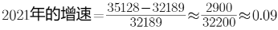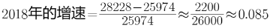。①2020年母婴商品消费规模增速（0.043）＜全国居民人均可支配收入增速（0.049），错误；②只有2020年母婴商品消费规模增速（0.04）＜全国居民人均可支配收入增速（0.049），错误；③每年母婴商品消费规模增速和全国居民人均可支配收入增速均不相同，并非大体一致，错误；④母婴商品消费规模增速趋势为先下降然后下降最后上升，全国居民人均可支配收入增速趋势为先上升再下降最后上升，两者趋势并非相反，错误。
因此，本题选D。
【来源】 2023年广西公务员考试《行测》真题第105题,2023年河南公务员考试《行测》真题第115题,2023年福建公务员考试《行测》真题第120题,2023年海南公务员考试《行测》真题第100题,2023年四川公务员考试《行测》真题第95题,2023年贵州公务员考试《行测》真题第110题,2023年宁夏公务员考试《行测》真题第115题,2023年云南公务员考试《行测》真题第91题,2023年湖南公务员考试《行测》真题第95题,2023年青海公务员考试《行测》真题第120题,2023年新疆公务员考试《行测》真题（兵团）第98题,2023年甘肃公务员考试《行测》真题第120题

第96题
【知识点】 基期量计算
【答案】 C
【解析】 本题为基期量计算问题。
定位文字材料第一段，“2022年7月份，全国发电量8059亿千瓦时，同比增长4.5%”。
根据，代入数据，可得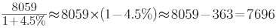
因此，本题选C。
【来源】 2023年广西公务员考试《行测》真题第96题,2023年河南公务员考试《行测》真题第106题,2023年福建公务员考试《行测》真题第106题,2023年海南公务员考试《行测》真题第101题,2023年四川公务员考试《行测》真题第96题,2023年贵州公务员考试《行测》真题第96题,2023年宁夏公务员考试《行测》真题第106题,2023年云南公务员考试《行测》真题第92题,2023年湖南公务员考试《行测》真题第96题,2023年青海公务员考试《行测》真题第106题,2023年新疆公务员考试《行测》真题（兵团）第84题,2023年甘肃公务员考试《行测》真题第106题

第97题
【知识点】 增长量计算
【答案】 B
【解析】 本题为增长量计算问题。
定位文字材料第二段，“2022年1~7月份，城乡居民生活用电量7586亿千瓦时，同比增长12.5%”。
根据公式，代入数据，所求增长量为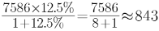。
因此，本题选B。
【来源】 2023年广西公务员考试《行测》真题第97题,2023年河南公务员考试《行测》真题第107题,2023年福建公务员考试《行测》真题第107题,2023年海南公务员考试《行测》真题第102题,2023年四川公务员考试《行测》真题第97题,2023年贵州公务员考试《行测》真题第97题,2023年宁夏公务员考试《行测》真题第107题,2023年云南公务员考试《行测》真题第93题,2023年湖南公务员考试《行测》真题第97题,2023年青海公务员考试《行测》真题第107题,2023年新疆公务员考试《行测》真题（兵团）第85题,2023年甘肃公务员考试《行测》真题第107题

第98题
【知识点】 基期比重
【答案】 A
【解析】 本题为基期比重计算问题。
定位文字材料第二段，“2022年7月份，全社会用电量8324亿千瓦时，同比增长6.3%；第三产业用电量1591亿千瓦时，同比增长11.5%；城乡居民生活用电量1480亿千瓦时，同比增长26.8%”。
根据，代入数据，可得。
因此，本题选A。
【来源】 2023年广西公务员考试《行测》真题第98题,2023年河南公务员考试《行测》真题第108题,2023年福建公务员考试《行测》真题第108题,2023年海南公务员考试《行测》真题第103题,2023年四川公务员考试《行测》真题第98题,2023年贵州公务员考试《行测》真题第98题,2023年宁夏公务员考试《行测》真题第108题,2023年云南公务员考试《行测》真题第94题,2023年湖南公务员考试《行测》真题第98题,2023年青海公务员考试《行测》真题第108题,2023年新疆公务员考试《行测》真题（兵团）第86题,2023年甘肃公务员考试《行测》真题第108题

第99题
【知识点】 基期量计算
【答案】 B
【解析】 本题为基期量计算问题。
定位文字材料第二段，“国家能源局发布2022年1-7月，全社会用电量累计49303亿千瓦时，同比增长3.4%。7月份，全社会用电量8324亿千瓦时，同比增长6.3%”。
根据，代入数据，。
因此，本题选B。
【来源】 2023年广西公务员考试《行测》真题第99题,2023年河南公务员考试《行测》真题第109题,2023年福建公务员考试《行测》真题第109题,2023年海南公务员考试《行测》真题第104题,2023年四川公务员考试《行测》真题第99题,2023年贵州公务员考试《行测》真题第99题,2023年宁夏公务员考试《行测》真题第109题,2023年云南公务员考试《行测》真题第95题,2023年湖南公务员考试《行测》真题第99题,2023年青海公务员考试《行测》真题第109题,2023年新疆公务员考试《行测》真题（兵团）第87题,2023年甘肃公务员考试《行测》真题第109题

第100题
【知识点】 综合分析
【答案】 C
【解析】 本题为综合分析问题。
A选项，定位第一段文字材料，“太阳能发电量同比增长13%，增速比上月加快3.1个百分点”，材料中没有提及现期值或基期值，无法推出太阳能发电量增长量，错误。
B选项，，定位第一段文字材料“核电同比下降3.3%，降幅比上月收窄5.7个百分点”，无法推出2022年6月核电发电量与5月的大小，错误。
C选项，定位第二段文字材料“2022年1-7月第二产业用电量32332亿千瓦时，7月份第二产业用电量5132亿千瓦时”，根据，代入数据，2022年上半年第二产业平均用电量为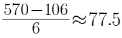，2021年7月第一产业用电量大于上半年第一产业平均用电量，错误。
因此，本题选C。
【来源】 2023年广西公务员考试《行测》真题第100题,2023年河南公务员考试《行测》真题第110题,2023年福建公务员考试《行测》真题第110题,2023年海南公务员考试《行测》真题第105题,2023年四川公务员考试《行测》真题第100题,2023年贵州公务员考试《行测》真题第100题,2023年宁夏公务员考试《行测》真题第110题,2023年云南公务员考试《行测》真题第96题,2023年湖南公务员考试《行测》真题第100题,2023年青海公务员考试《行测》真题第110题,2023年新疆公务员考试《行测》真题（兵团）第88题,2023年甘肃公务员考试《行测》真题第110题

